2025. 01

제조데이터 표준 활용 가이드(모터관리장치 MMS)

AAS표준(IEC 63278-1:2023)을 중심으로





**목 차**

I. AAS 개요 4

1. AAS 개념 4

2. AAS 구성요소 6

3. AAS 작성 요구사항 10

4. AAS 작성 유의사항 11

5. AAS 모델링 11

II. 장비 개요 15

1. 모터보호용 배선차단기(MMS)의 유형 및 특징 15

3. IEC 61850 17

III. AAS 참조모델 20

1. AAS 참조모델 개요 20

2. AAS 참조모델 세부 구성 20

3. AAS 참조모델 근거자료 21

IV. AAS 참조모델 활용 방법 190

1. 참조모델 활용 190

2. 신규 AAS 작성 및 수정 190

3. AAS 모델(템플릿)을 실제 제품별 AAS 인스턴스로 전환 198

**표 목차**

표 1 ISO/IEC 표준 제정 절차 5

표 2 AAS 모델링 절차 12

표 3 AAS 모델링에 사용한 서브 모델과 버전 13

표 4 모터보호용 배선차단기(MMS)의 주요 구성 요소 15

표 5 참조모델의 Submodels 개요 23

표 6 Identification submodel 개요1 25

표 7 Identification submodel 개요2 28

표 8 Documentation submodel 개요 32

표 9 TechnicalData V1.2 submodel 개요 37

표 10 GeneralInformation, SubmodelCollection 개요 41

표 11 ProductClassification SubmodelCollection 개요 44

표 12 TechnicalProperties SubmodelCollection 개요1 46

표 13 TechnicalProperties SubmodelCollection 개요2 70

표 14 TechnicalProperties SubmodelCollection 개요3 85

표 15 TechnicalProperties SubmodelCollection 개요4 118

표 16 FurtherInformation SubmodelCollection 개요 132

표 17 HierarchicalStructures submodel 개요 134

표 18 EntryNode Entity 개요 134

표 19 DigitalNameplate submodel 개요 137

표 20 CarbonFootprint V0.9 submodel 개요 144

표 21 CAD submodel 개요 150

표 22 OperationalData submodel 개요 152

표 23 LLN0 SMC 152

표 24 LPHD SMC 155

표 25 XCBR SMC 157

표 26 CSWI SMC 163

표 27 CILO SMC 173

표 28 PTTR SMC 177

표 29 GGIO SMC 182

표 30 PTRC SMC 186

**그림 목차**

그림 1 SCI 4.0의 주요 워킹 그룹 및 국제협력 4

그림 2 AASX Package Explorer로 나타낸 6축 로봇의 AAS 6

그림 3 AAS, submodel, submodel collection, property의 관계 7

그림 4 IRDI를 사용한 식별자 8

그림 5 URI, URL의 구조 8

그림 6 ecl@ss 홈페이지 9

그림 7 CDD 홈페이지 9

그림 8 ETIM 홈페이지 10

그림 9 데이터 수집 플랫폼에서 사용하는 URI 형식 11

그림 10 AAS 모델링 절차 13

그림 11 LSE MMS제품(모터보호용배선용차단기) 17

그림 12 IEC 61850의 개념 18

그림 13 IEC 61850 기반 상태 진단 시스템 구성 18

그림 14 IEC 61850 표준의 객체 지향 모델 19

그림 15 XCBR의 구성 예 19

그림 16 IEC 61850 구조 19

그림 17 AAS 참조모델 : MMS 20

그림 18 RCCB 참조모델 구성 20

그림 19 CDD 참조(62683#ACC405) 21

그림 20 eCl@ss(27-37-09-05) 참조 21

그림 21 ETIM(EC001037) 참조 22

그림 22 Identification submodel 개요 24

그림 23 Documentation submodel 개요 31

그림 24 TechnicalData V1.2 submodel 개요 36

그림 25 TechnicalData - GeneralInfomation(SMC) 40

그림 26 TechnicalData - ProductClassification (SMC) 43

그림 27 TechnicalData - TechnicalProperties(SMC) 45

그림 28 TechnicalData - FurtherInformation(SMC) 131

그림 29 HierarchicalStructures submodel 개요 133

그림 30 DigitalNameplate submodel 개요 136

그림 31 CarbonFootprint V0.9 submodel 개요 143

그림 32 CAD submodel 개요 149

그림 33 OperationalData 개요 151

그림 34 AASX PackageExplorer 다운로드 경로 190

그림 35 AASX Package Explorer 파일 실행 초기화면 191

그림 36 활성화된 Edit 모드 191

그림 37 Edit 모드 활성화 단계 192

그림 38 AAS 생성 192

그림 39 AAS 정보 193

그림 40 IDTA SubmodelTemplate 다운로드 193

그림 41 IDTA SubmodelTemplate 파일 열기 194

그림 42 Template 이용 Submodel 생성 195

그림 43 동일한 방법으로 추가한 4종의 Submodel 196

그림 44 추가한 Submodel 세부내용 196

그림 45 Submodel 생성 197

그림 46 SubmodelCollection 생성 197

그림 47 SubmodelCollection 정보 198

그림 48 Property 생성 198

그림 49 AssetInformation 선택 199

그림 50 AssetInformation의 kind 변경 199

그림 51 AssetInformation의 globalAssetId 입력 199

그림 52 AssetInformation의 assetType 선택 200

그림 53 Submodel 인스턴스 200

그림 54 Property 인스턴스 201

그림 55 AAS 인스턴스 전 화면 202

그림 56 AAS 인스턴스 후 화면 203

|  |
| --- |
| I. AAS 개요 |

## 1. AAS 개념

**가. Industrie 4.0**

○ Industrie 4.0은 유연하고 효율적인 생산을 위해 정보통신기술(ICT)을 활용하여 산업용 장비와 공정을 네트워크화하는 ‘산업 부문의 디지털 전환’ 전략을 말하며, 이러한 Industrie 4.0의 목표는 사이버 물리시스템(CPS: Cyber Physical System) 기술 및 제품 시장에서의 우위를 확보하는 것이다.

○ 이러한 Industrie 4.0을 구현하기 위해서는 표준화가 핵심적으로 중요하다. Industrie 4.0은 도메인, 계층 경계 및 생애 주기 단계에 걸쳐 전례 없는 시스템 통합을 요구한다. 독일은 RAMI 4.0 (Reference Architecture Model Industrie 4.0)을 통해 국제 표준화 과정에서 모델을 제공하고 있으며, 이를 통해 재빠른 표준화를 바탕으로 국제적 협력을 촉진하는 역할을 수행하고 있다.

○ 이러한 Industrie 4.0을 실현하기 위한 핵심 요소 기술로 AAS가 주목받고 있다.

○ 관련 기구  
- 16년 하노버 박람회에서 독일 산업계 표준화 기관인 Bitkom(Bundesverband Informationswirtschaft, Telekommunikation und neue Medien e. V.), DIN(DeutscheInstitut für Normung e. V) 등이 “SCI(Standardization Council Induestire) 4.0” 이니셔티브 설립을 발표하였다. 해당 표준화위원회는 Industry 4.0 관련 표준화를 시작하고 국내 및 국제적으로 표준을 조정하는 것을 목표로 한다.



그림 SCI 4.0의 주요 워킹 그룹 및 국제협력

- ISO는 1947년에 설립된 국제표준화기구로, 다양한 산업 및 기술 분야에서 전 세계적으로 일관성 있고 호환 가능한 표준을 개발하는 것을 목표로 하는 비영리 기구이다. ISO는 ISO정관(Statute) 제2조에 명기된 바와 같이 상품 및 서비스의 국제적 교환을 촉진하고, 지적, 과학적, 기술적, 경제적 활동 분야에서의 협력 증진을 위하여 세계의 표준화 및 관련 활동의 발전을 촉진시키는데 있다. 이러한 목적 달성을 위하여, ISO는 표준 및 관련 활동의 세계적인 조화를 촉진시키기 위한 조치를 취하며 국제표준을 개발, 발간하며 해당 표준이 세계적으로 사용되도록 조치를 취하고, 표준화 사업에 관한 연구를 통해 타 국제기구와 협력한다.  
  
- IEC(International Electrotechnical Commission)는 1906년에 설립된 비영리 국제 표준화 기구로, 전기 및 전자 기술 분야에서 표준에 대한 준수 확인 등과 같은 표준화에 대한 제반 현안 및 관련 사항에 대한 국제간 협력을 촉진하여 국제간의 이해를 증진시키는 것을 목적으로 한다. IEC의 표준화 작업은 ISO와 공동으로 제정한 ISO/IEC Directive에 따라 이루어지므로 아래 표와 같이 ISO의 표준화 작업 절차와 대동소이하다. 다만 질의단계 문서를 ISO에서는 DIS라 부르는 반면 IEC는 CDV라 부르는 점이 다르다. 기타 특이 사항은 Directive의 IEC 부속서에 설명되어 있다.

표 ISO/IEC 표준 제정 절차

|  |  |  |
| --- | --- | --- |
| **프로젝트 단계** | **관 련 문 서** | |
| **명 칭** | **약 어** |
| 0 예비단계 | 예비 작업 항목 | PWI |
| 1 제안단계 | 신규 작업 항목 제안 | NP |
| 2 준비단계 | 작업 초안 | WD |
| 3 위원회단계 | 위원회안 | CD |
| 4 질의단계 | 질의안/투표용 위원회안 | DIS/CDV |
| 5 승인단계 | 최종 국제표준안 | FDIS |
| 6 출판단계 | 국제표준 | IS |

**나. AAS 개념**

○ Asset Administration Shell(AAS)은 물리적 자산을 디지털로 표현하여 정보와 동작을 표준화하고 통합 관리하는 구조이다. 이 개념은 자산의 전체 라이프사이클 동안 설계, 제조, 유지보수, 폐기에 이르는 모든 데이터를 디지털화하여 관리함으로써 상호운용성과 데이터 교환을 지원하는 데 중점을 둔다. 특히, AAS는 다양한 자산의 상태, 특성 및 동작을 디지털 트윈 형태로 구현하여, 실시간 모니터링 및 최적화를 가능하게 하고, 정보의 일관성과 신뢰성을 높이며, 다른 시스템과의 통합을 용이하게 한다. 이를 통해 제조 및 운영의 효율성을 향상시키고, Industrie 4.0의 핵심 기술로 자리 잡고 있다.

○ IEC 63278-1에서는 자산의 표준화된 디지털 표현 구조인 AAS를 정의한다. IEC 63278-1은 AAS의 목적을 ‘두 개 이상의 소프트웨어 애플리케이션이 정보를 교환하고, 교환된 정보를 신뢰할 수 있고 안전한 방식으로 상호 활용할 수 있도록 하는 것’이라고 명시하고 있다.

○ AAS를 보다 원활하게 제작하기 위해 AASX Package Explorer라는 오픈소스 소프트웨어 툴이 AAS 표준과 함께 개발이 진행되고 있다. 이후 버전에 따라 형식 및 기능이 달라질 수 있다. 아래 그림은 AASX Package Explorer를 활용하여 AAS를 표현한 하나의 사례이다.



그림 AASX Package Explorer로 나타낸 6축 로봇의 AAS

## 2. AAS 구성요소

**가. Submodel**

○ Submodel은 물리적 자산이 가지는 다양한 특성을 표현하는 데이터 모음이다. 모든 AAS는 하나 이상의 submodel로 구성되며, submodel을 구분하기 위한 지정된 기준은 존재하지 않는다.

**나. Property**

○ Property는 자산의 고유한 특성을 기술하는 요소이다. 모든 Property는 고유 식별자를 가지며, 같은 의미로 일관되게 해석될 수 있어야 한다. Property의 고유성 보장을 위해 적어도 하나의 고유한 명칭과 ID를 부여하며, 도메인 내에서는 동일한 의미로만 정의되어야 한다.

**다. Collection**

○ Collection은 유사한 특징을 가지는 여러 Submodel Element들을 그룹화한 모음이다. 특정 submodel 내에서 유사한 특성을 공유하는 property들이 모여 하나의 collection을 구성하며, submodel의 관리와 데이터 구조화에 유용하게 사용된다.

○ AAS와 submodel, collection, property의 관계는 아래 그림과 같이 나타낼 수 있다.

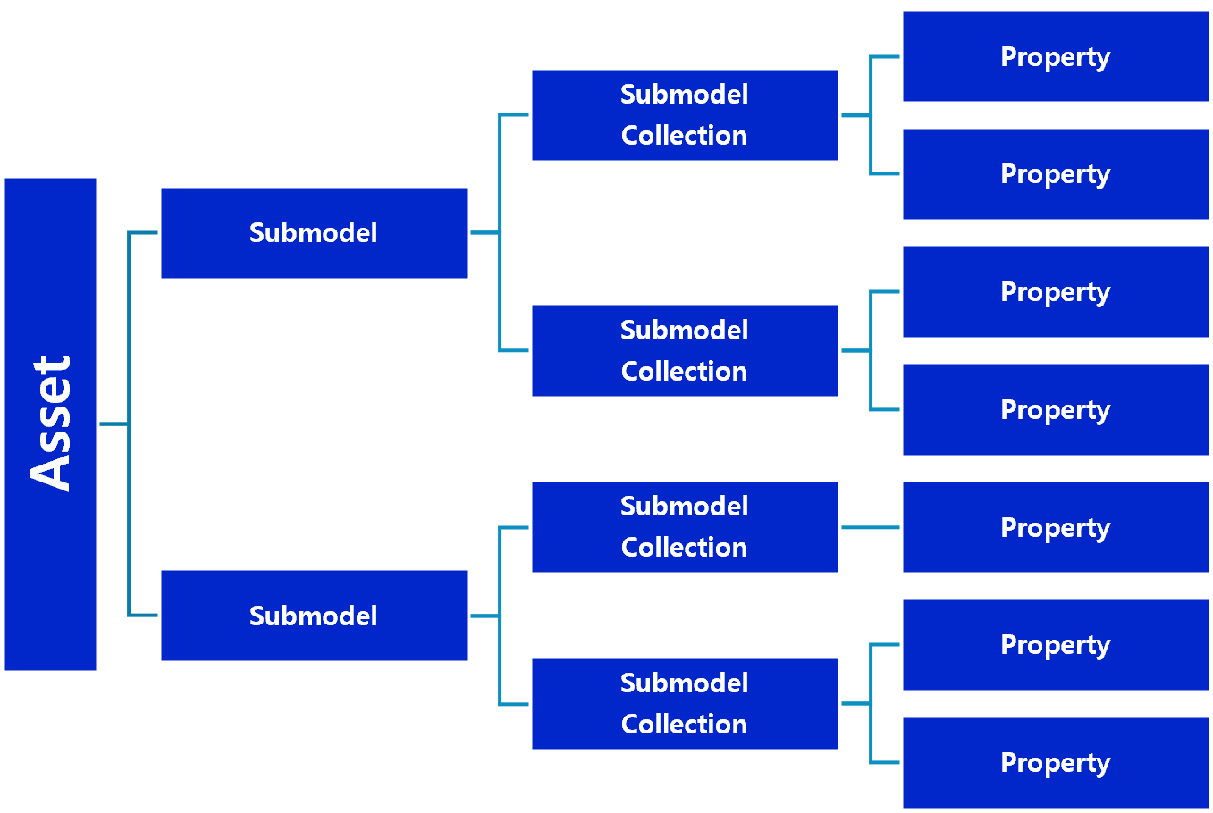

그림 AAS, submodel, submodel collection, property의 관계

**라. AAS Identifier**

○ 모든 AAS는 다른 AAS와 구분되어야 하며, 상호 데이터 교환 및 인터페이스가 가능해야 한다.

○ IRDI  
- IRDI(International Registration Data Identifier)는 국제적으로 공인된 데이터 사전(CDD, eCl@ss 등)에서 관리하는 국제 등록 식별자로, 각 기관에 의해 부여된 식별자이기 때문에 전 세계적으로 고유한 식별자임이 보장된다. 아래의 그림은 ISO 29002-5에 따른 IRDI의 구조를 나타낸다.



그림 IRDI를 사용한 식별자

○ URI  
- URI(Uniform Resource Identifier)는 계층적으로 경로를 지정할 수 있는 구조로, 공인된 기관에 의해 식별자가 부여되지 않더라도 전 세계적으로 고유한 식별자를 정의할 수 있다. IRDI로 정의할 수 없는 property, submodel, AAS 등의 식별자에는 일반적으로 URI를 사용한다. 보통 인터넷에서 많이 사용되고 있는 식별자인 URL(Uniform Resource Locators)도 URI의 일종이다.



그림 URI, URL의 구조

**마. Semantic**

○ Semantic은 데이터의 의미와 해석을 보장하는 요소로, 사람이든 기계든 동일한 의미로 이해할 수 있도록 정의된다. 하나의 property는 도메인 내에서 하나의 의미로만 정의되며, eCl@ss, CDD 등 데이터 사전에 등록된 고유한 의미를 통해 일관된 semantic을 갖는다.

○ eCl@ss  
- eCl@ss는 전 세계 다양한 산업의 제품, 서비스, 소재, 시스템을 분류하고 기술하는 데 사용되는 ISO/IEC 규격 제품 데이터 표준으로, 데이터에 대한 메타데이터와 사람과 기계 모두 이해 할 수 있는 통일된 언어를 제공한다.



그림 ecl@ss 홈페이지

○ CDD (Common Data Dictionary)  
- IEC 61360 공통 데이터 사전(CDD)은 전기 전자 산업 전반에서 사용되는 공통의 용어 및 개념을 저장하는 저장소로, IEC 국제표준이나 업계 표준 등을 기반으로 일반적으로 사용하는 용어 및 개념을 정의하고 있다.



그림 CDD 홈페이지

○ ETIM   
- ETIM International은 ETIM 분류 모델의 관리자로서 전 세계 ETIM 조직을 대표하며, 모든 기술 제품에 대한 지속 가능한 분류 표준을 목표로 한다. ETIM은 제품 데이터를 분류 체계에 기반해 공유하고 교환하기 위한 형식으로, B2B 전문가 간 정보 흐름을 체계화하기 위해 개발된 표준이다.



그림 ETIM 홈페이지

**바. Concept Description**

○ Concept Description이란 개념 사전을 구성하는 개별 항목들을 의미하며, AAS에서 사용되는 하나의 property에 연결된 property의 semantic을 의미한다. 개념사전은 AAS의 모든 property들이 가지는 semantic의 집합으로, 마치 사전처럼 모든 property의 정의와 형식, 단위 등을 표현한다. AAS의 모든 property는 Concept Description을 통해 의미가 정의되고. CDD, eCl@ss와 같은 데이터베이스에서 제공하는 표준 데이터 형식에 기반하여, property의 의미와 정의, 단위 등을 설명하는 사전 역할을 한다.

## 3. AAS 작성 요구사항

**가. AAS의 필수 구성요소**

○ 하나의 AAS는 하나 이상의 submodel로 구성되어야 한다. AAS를 구성하는 submodel에 대한 리스트를 제한하거나 필수 submodel을 규정하지는 않고 있지만, 일반적으로 사용되는 submodel에 대한 가이드라인을 기준으로 몇 가지 주요 submodel을 요약할 수 있다. 주요 submodel은 아래와 같다.

**나. 주요 submodel**

○ Identification submodel  
- Identification submodel은 AAS의 기본이 되는 submodel로, AAS 표준에서 필수로 지정되지는 않았으나 모든 AAS가 반드시 가져야 하는 submodel이다. 자산을 식별하기 위한 고유 번호, 자산에 대한 설명, 판매 정보, 제조 정보 등 다양한 정보를 포함하며, 포함되는 정보에 대한 제한은 없다.

○ Technical data submodel  
- Technical data submodel은 자산의 기술적인 특징과 매개변수를 의미하는 기술사양 정보를 포함한다. 일반적으로 해당 submodel에 포함된 데이터들은 제조 현장으로부터 실시간으로 수집되지 않는 데이터들이다.

○ Operational data submodel  
- Operational data submodel은 제조 현장에서 실시간으로 수집되는 동작 정보를 포함하며, 실제 공정 또는 제조 설비에서 수집되는 데이터를 의미한다. 해당 submodel의 명칭이 반드시 ‘Operational Data’일 필요는 없다. 그러나 일반적인 정보들의 경우, ‘Operational Data’라는 명칭을 사용하여 실시간 데이터를 다룬다는 점을 명확히 하는 것이 권장된다.

○ Document submodel  
- Document submodel은 데이터 시트나 도면과 같은 부가 정보를 포함한다. 실제 파일은 링크 형태로 추가되며, 파일에 대한 설명이나 정보는 property로 포함된다. 해당 submodel은 데이터 수집 플랫폼에서 데이터를 수집하는 대상은 아니다.

## 4. AAS 작성 유의사항

○ eCl@ss, CDD 등에서 적절한 Semantics가 정의되지 않은 경우  
- AAS의 모든 property는 semantic이 필요하지만, 반드시 eCl@ss/CDD 등에 정의된 semantic을 사용해야 하는 것은 아니다. AAS는 고유한 식별자를 활용하여 모든 property의 의미가 유일하게 정의되고 구분되는 것을 요구한다. 따라서 eCl@ss/CDD 등에 적절한 semantic이 없을 경우 자체적으로 이를 정의하여 사용해야 한다.  
  
- 자체적으로 semantic을 정의하는 경우 URI 형식의 식별자를 사용하여야 한다. URI를 사용할 경우에는 아래의 형식을 따라야 한다.



그림 데이터 수집 플랫폼에서 사용하는 URI 형식

○ eCl@ss/CDD에 정의된 Semantics의 단위나 데이터 타입이 다른 경우  
- property의 semantic은 해당 semantic이 정의하고 있는 모든 사항을 그대로 적용하는 경우에만 의미가 있으므로, 데이터 타입, 단위 등이 다른 경우 역시 별도로 semantic을 정의하여야 한다.

## 5. AAS 모델링

○ AAS를 구현 및 활용하기 위해 일반적으로 아래 표와 그림과 같은 절차를 따른다.

표 AAS 모델링 절차

|  |  |  |
| --- | --- | --- |
| **순서** | **단계** | **설명** |
| 1 | 목표 설정 | 시스템 요구사항을 분석하고 활용 여부에 대해 파악한다 |
| 2 | 대상 탐색 | 모델링할 자산에 대해 충분히 이해한 상태에서 정보 수집한다 |
| 3 | Asset 설계 | 수집된 정보에 따라 Asset의 구조를 정의, 모델링한다 |
| 4 | AAS 설계 | 설계한 Asset을 기반으로 AAS를 설계한다. 여기서 설계한 AAS는 AAS를 구성하는 Asset, Submodel, Property 같은 요소들로 이뤄진다 |
| 5 | AAS 구현 | AAS 모델링 툴을 활용하여 실제 패키지 형태의 파일로 생성하며, AAS에 포함되는 모든 Submodel, Property와 같은 요소에 고유 ID (Semantics)가 부여되어야 한다 |
| 6 | 시스템 구현 및 검증 | 작성된 AAS 모델을 다양한 포맷으로 변환하고 시스템을 구현 및 검증한다 |

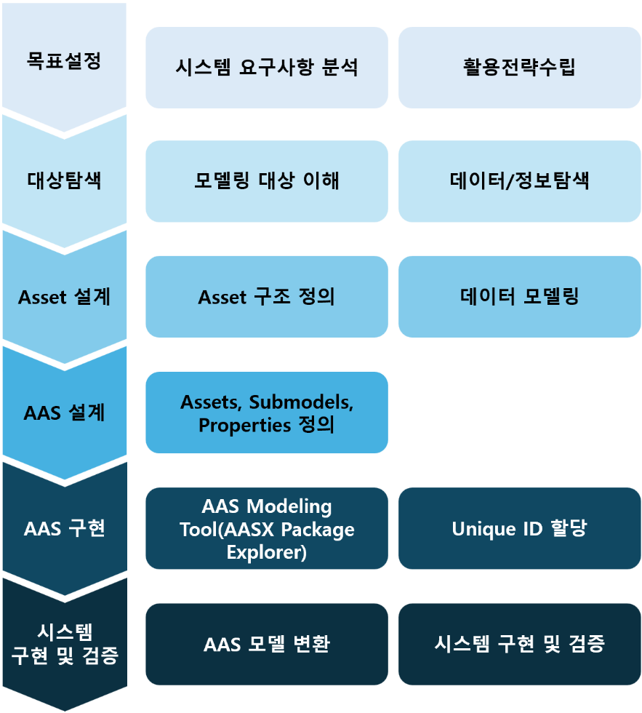

그림 AAS 모델링 절차

○ 본 가이던스에서 AAS 모델링을 위해 활용한 서브모델 표준 관련 버전 정보는 아래 표와 같다.

표 AAS 모델링에 사용한 서브 모델과 버전

|  |  |  |  |
| --- | --- | --- | --- |
| **Submodel명** | **설명** | **내용 예시** | **비고** |
| Identification | 제품과 제조사에 대한 일반적인 정보 | Asset ID, 제조사 이름 | Package Explorer Submodel Plugin 사용 |
| Handover Documentation | 제품의 브로셔, 설치/시운전/유지보수 매뉴얼 등 다양한 문서 정보 | 사용자 매뉴얼, 제품 카탈로그 | IDTA 템플릿 버전 V1.2 사용 |
| TechnicalData | 제품의 기술적인 사양서, 데이터시트 정보 | 기술적 사양, 기능적 특성 | IDTA 템플릿 버전 V1.2 사용 |
| OperationalData | 자산의 운영 및 성능에 대한 실시간 데이터 및 상태 정보를 포함 | 실시간 상태 정보, 성능 데이터 |  |
| Hierarchical  Structures enabling Bills of Material | 컴포넌트의 조합으로 구성된 제품의 계층적 구성을 포함한 정보 | 물리적 구성 요소, BoM | IDTA 템플릿 버전 V1.1 사용 |
| DigitalNameplate for industrial equipment | 제품에 대한 분류 정보, 제조사 정보 등 제품에 대한 기본 정보. 제품의 인증 마킹 정보 등이 포함 | 시리얼번호, 제조 날짜, 인증마크 | IDTA 템플릿 버전 V3.0 사용 |
| CarbonFootprint | 디지털 제품 여권의 주요 포함항목 중 하나로 널리 알려진 제품 탄소발자국 정보 | 제품 탄소 발자국,  운송 탄소 발자국 | IDTA 템플릿 버전 V0.9 사용 |
| CAD | 제품의 도면 정보 | 자산의 CAD 데이터, 3D 모델 |  |

○ 본 가이던스에서 IRDI 부여를 위해 활용한 규격 버전 정보는 다음과 같다.

* Eclass v14 (2023.11 릴리즈)
  + 링크: [ECLASS Basic & Advanced Content Search - ECLASS](https://eclass.eu/en/eclass-standard/search-content)
* ETIM v10.0 (2024.12 릴리즈)
  + 링크: [Downloads Archive – ETIM International](https://www.etim-international.com/downloads/?_sft_downloadcategory=model-releases)
* IEC CDD v2.0018.0002
  + IEC 62683 링크: [IEC - Common Data Dictionary (CDD)](https://cdd.iec.ch/cdd/iec62683/iec62683.nsf/TreeFrameset?OpenFrameSet&ongletactif=1)

|  |
| --- |
| II. 장비 개요 |

## 1. 모터보호용 배선차단기(MMS)의 유형 및 특징

○ **모터보호용 배선차단기(MMS)**는 전동기의 안전한 기동, 제어 및 보호를 제공하는 전기 장치이다. 일반적으로 산업용 환경에서 사용되며, 전동기를 수동으로 시작하고 정지시키는 기능을 수행한다. 또한, 단락 및 과부하와 같은 비정상적인 조건으로부터 전동기를 보호하는 중요한 역할을 한다. MMS는 비교적 단순하고 사용하기 쉬운 장치로, 소형 전동기 제어 및 보호 시스템에서 자주 사용된다.

○ 모터보호용 배선차단기(MMS)의 주요 구성 요소

아래의 표는 MMS의 주요 구성 요소에 대한 설명이다.

표 모터보호용 배선차단기(MMS)의 주요 구성 요소

|  |  |
| --- | --- |
| **요소** | **설명** |
| **기계식 스위치** | 전동기를 수동으로 켜고 끄는 데 사용된다. |
| **과부하 보호기** | 모터가 허용 전류 이상으로 과부하 상태에 들어가면 릴레이가 작동하여 전원을 차단한다. 과부하 릴레이는 주로 열 릴레이(thermal relay)로 구성되며, 전류가 증가할수록 릴레이 내부의 바이메탈이 구부러져 작동 |
| **단락  보호기** | 단락 전류가 발생할 경우 빠르게 회로를 차단한다. |
| **조정 가능한 전류 설정** | 전동기의 정격 전류에 따라 과부하 보호기의 작동 임계값을 조정할 수 있는 기능을 제공한다. |

○ 모터보호용 배선차단기(MMS)의 주요 기능

MMS의 주요 기능으로는 전동기 기동 및 정지, 과부하 보호, 단락 보호가 있다. 전동기 기동 및 정지의 경우 전동기 운전을 시작하거나 멈출 수 있으며 스위치를 통해 손쉽게 제어가 가능하다. MMS는 전동기가 과부하 상태가 되면, 보호기를 작동시키며, 열적 과부하 릴레이를 사용하여 전동기 손상을 방지한다. 단락 보호의 경우, 회로에서 갑작스러운 단락 전류가 발생하면 MMS는 이를 차단한다.

○ 모터보호용 배선차단기(MMS) 동작 원리

MMS는 모터의 상태를 지속적으로 모니터링하며, 이상 상태가 감지될 경우 회로를 차단한다.

**정상 작동 시**: 스위치가 닫혀 있으며, 전동기에 정상 전원이 공급

**과부하 시**: MMS 내부의 열적 릴레이가 동작하여 회로를 차단한다. 바이메탈 소자가 팽창하여 스위치가 열리고 전원이 차단된다.

**단락 시**: MMS 내부의 자기 릴레이가 동작하여 즉각적으로 회로를 차단한다.

○ 모터보호용 배선차단기(MMS) 응용 사례

MMS는 모터 보호 및 제어 장치로서 다양한 산업 및 상업 환경에서 폭넓게 사용된다. 각 응용 분야에서 MMS는 모터를 효과적으로 관리하며, 작업 효율성과 안전성을 동시에 보장된다.

**1) 제조업**

- 컨베이어 시스템

공장 내에서 제품이나 부품을 운반하는 컨베이어 벨트는 지속적으로 작동해야 하며, 이에 따라 모터가 장시간 사용된다. MMS는 컨베이어 모터의 과부하를 방지하고, 단락 시 즉시 회로를 차단하여 컨베이어 시스템의 중단을 최소화한다.

- 조립 라인

조립 라인에서는 다양한 모터가 동시에 작동하며, 정밀한 제어와 보호가 필요하다. MMS는 각 모터를 독립적으로 보호하고, 작업자의 수동 조작을 통해 손쉽게 제어할 수 있다.

- 특수 제조 장비

예시: 금속 절단기, 프레스 장비 등과 같은 특수 장비의 모터 보호 및 전원 제어

**2) 건축 설비**

- HVAC 시스템

난방, 환기, 공조(HVAC) 시스템은 건물 내 온도와 공기 품질을 유지하기 위해 팬, 압축기, 펌프 등 다양한 모터를 사용한다. MMS는 각 모터의 시동과 정지를 제어하며, 과부하와 단락으로 인한 시스템 중단을 방지한다.

- 엘리베이터 모터

엘리베이터는 정밀한 모터 제어가 필요한 설비로, MMS는 엘리베이터의 기동 전류를 효과적으로 관리하고, 단락 및 과전류로 인한 사고를 방지한다.

**3) 농업**

농업에서는 물 관리와 같은 자동화된 프로세스에서 모터의 활용이 필수적이다. MMS는 농업 환경에서 안정적인 전원 공급과 모터 보호를 통해 생산성을 향상시킨다.

- 물 펌프

관개용 물 펌프는 농작물의 적절한 물 공급을 위해 지속적으로 작동해야 합니다. MMS는 물 펌프 모터의 과부하와 단락을 방지하며, 긴급 상황에서 신속히 전원을 차단할 수 있다.

- 관개 시스템

스프링클러 및 드립 관개 시스템에서 모터가 일정한 속도로 작동해야 하며, MMS는 이를 보호하고 유지보수의 편리성을 제공한다.

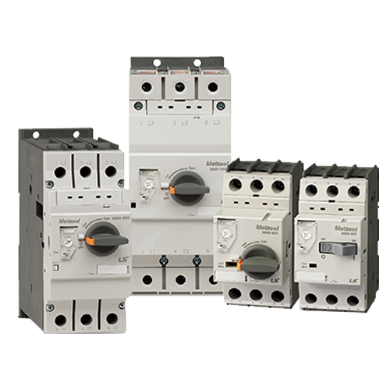

그림 LSE MMS제품(모터보호용배선용차단기)

## 3. IEC 61850

○ IEC 61850은 전력 시스템의 자동화와 데이터 통신을 위한 표준 프로토콜로, 주로 변전소, 전력망 통합, 전기차 등의 분야에서 사용된다. IEC61850은 전기 전력 인프라의 구성 요소 간 데이터 교환을 표준화하고 용이하게 하기 위해 개발되었다. IEC61850은 데이터 교환 및 장치 제어를 위한 일반적인 프레임워크를 제공하며, 특히 높은 수준의 자동화 및 통합이 필요한 전기 전력 인프라에서 선호된다. 이 표준은 데이터 통합, 원격 제어 및 모니터링, 자동화를 가능하게 하며, 다양한 통신 메커니즘을 활용하여 빠르고 신뢰성 높은 데이터 교환을 지원한다. 이를 통해 효율적이고 유연한 전력 관리가 가능해지며, 에너지 시스템의 운영 효율성을 높이는 데 기여한다.

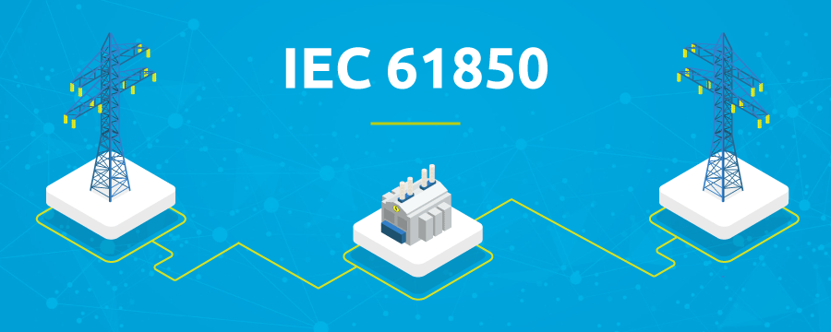

그림 IEC 61850의 개념

○ 최근 전력 분야에서는 전력 설비 감시/진단 체계를 고도화하기 위한 방법으로 송·변전 분야에서 IEC 61850 기술을 적용하려는 움직임이 나타나고 있다. 전력구를 대상으로 한 전력구 감시 시스템, 특히, 지중송전 감시시스템의 경우 지역 사업소 단위 시스템별로 감시시스템을 운영 중인 경우가 많고 제조사에서 제공하는 자체 프로토콜을 유지하고 있어 여러 비효율성과 문제점을 야기하고 있다. 이러한 문제점을 개선하기 위해 IEC 61850 기반의 상태 진단 시스템을 도입하는 움직임이 보이고 있다.

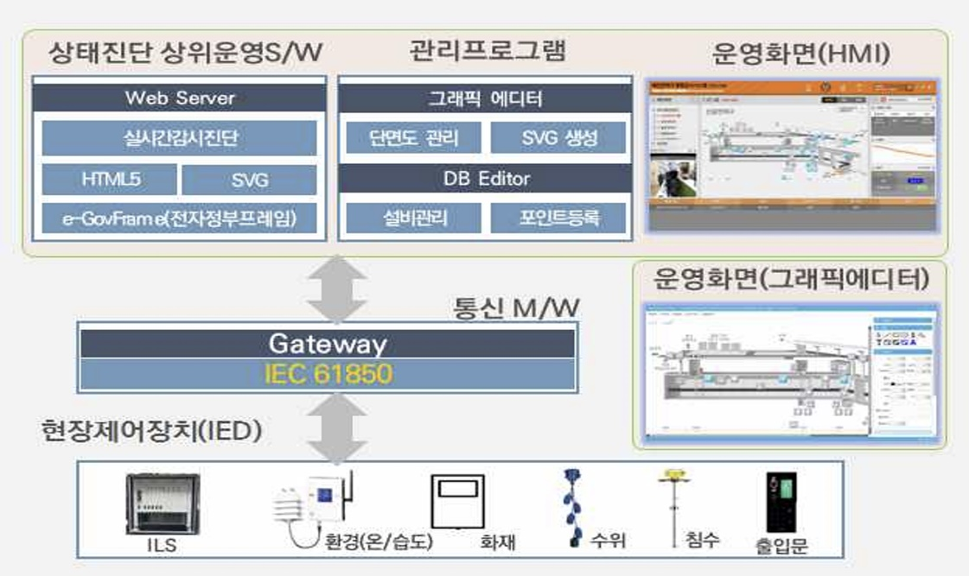

그림 IEC 61850 기반 상태 진단 시스템 구성

○ IEC 61850은 아래 <그림 20>과 같이 논리적 노드(Logical Node), 데이터 객체(Data Object), 데이터 속성(Data Attribute)로 구성된다. IEC 61850의 각 요소는 표준화 되어있다. 이 모든 요소들은 계층적으로 구조를 이룬다. 예를 들어 회로 차단기를 모델링한 XCBR의 노드는 차단기의 위치를 나타내는 데이터 객체인 Pos가 있고, Pos에는 stVal(상태값), q(품질), t(타임스탬프) 및 기타 데이터 속성이 있다. <그림 21>은 XCBR의 계층적 구조를 나타낸다. <그림 22>는 IEC 61850의 구조를 나타낸다.

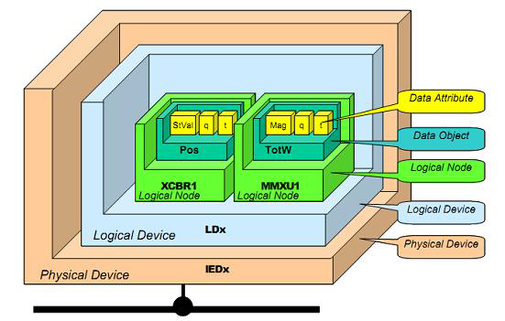

그림 IEC 61850 표준의 객체 지향 모델



그림 XCBR의 구성 예



그림 IEC 61850 구조

|  |
| --- |
| III. AAS 참조모델 |

## 1. AAS 참조모델 개요

○ AAS 참조모델이란 AAS에 익숙하지 않은 사용자들을 위해 AAS 작성을 돕기 위해 만들어진 AAS 모델이다.

○ AAS는 데이터를 발생시키는 개체를 대상으로 작성할 수 있으므로 하나의 AAS 하위에 여러 AAS가 존재할 수 있다.

○ 본 가이드라인에서는 앞서 소개한 장비인 ‘MMS’ 를 대상으로 구현한 AAS 모델을 참조 모델로 소개한다.

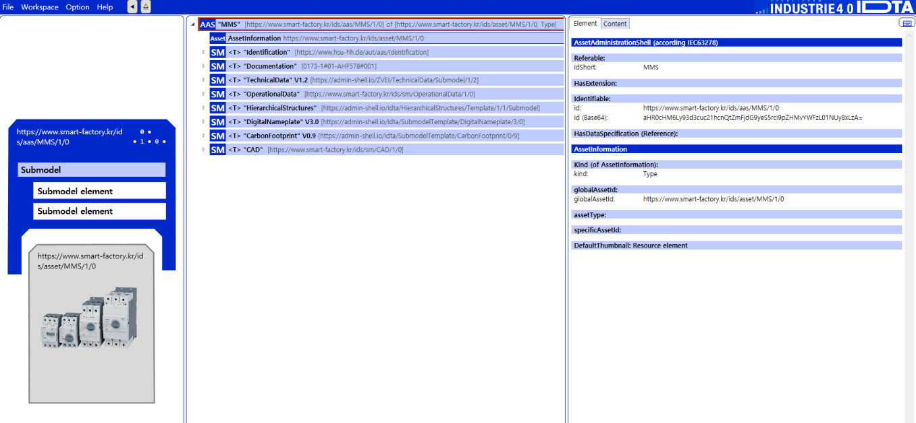

그림 AAS 참조모델 : MMS

## 2. AAS 참조모델 세부 구성

○ MMS 참조모델의 전체구조는 아래 <그림 24>과 같이 정의하였다. 필수적인 성격을 띠는 4가지 submodel 외에 4가지의 submodel을 추가하여 총 8가지의 submodel로 구성된다.

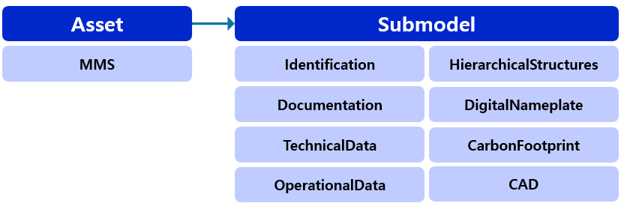

그림 RCCB 참조모델 구성

## 3. AAS 참조모델 근거자료

○ AAS 참조모델의 경우 Property 등의 Semantic ID를 부여하기 위해 CDD, eCl@ss, ETIM을 근거로 하여 모델링을 수행하였다.

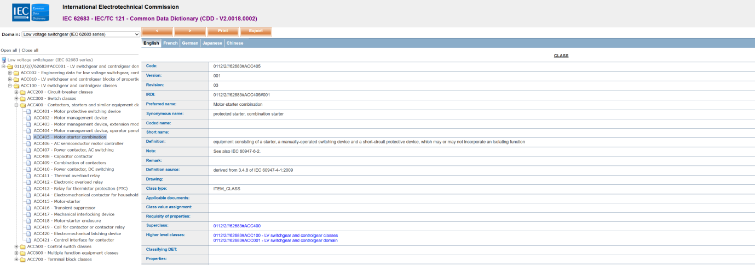

그림 CDD 참조(62683#ACC405)

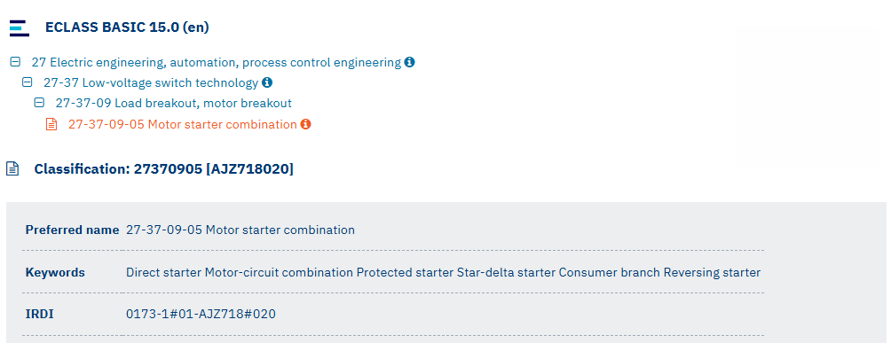

그림 eCl@ss(27-37-09-05) 참조

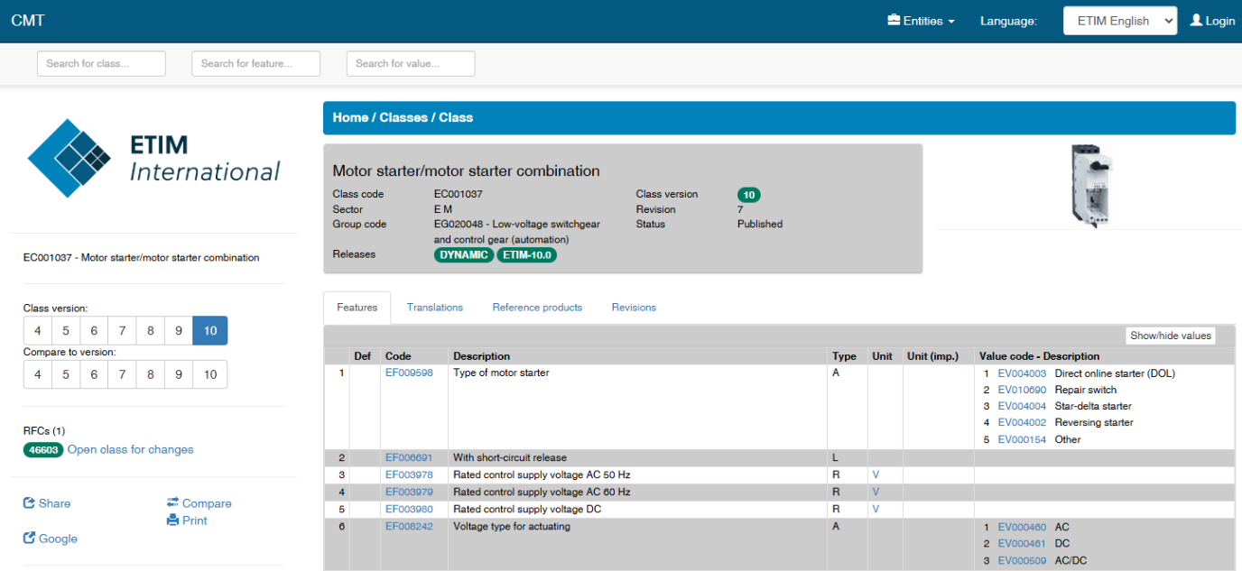

그림 ETIM(EC001037) 참조

○ 각 Submodel의 주요 내용은 아래 <표 3>과 같이 구성된다.

표 참조모델의 Submodels 개요

|  |  |  |  |
| --- | --- | --- | --- |
| **Submodel명** | **설명** | **내용 예시** | **비고** |
| Identification | 제품과 제조사에 대한 일반적인 정보 | Asset ID, 제조사 이름 | Package Explorer Submodel Plugin 사용 |
| Handover Documentation | 제품의 브로셔, 설치/시운전/유지보수 매뉴얼 등 다양한 문서 정보 | 사용자 매뉴얼, 제품 카탈로그 | IDTA 템플릿 버전 V1.2 사용 |
| TechnicalData | 제품의 기술적인 사양서, 데이터시트 정보 | 기술적 사양, 기능적 특성 | IDTA 템플릿 버전 V1.2 사용 |
| OperationalData | 자산의 운영 및 성능에 대한 실시간 데이터 및 상태 정보를 포함 | 실시간 상태 정보, 성능 데이터 |  |
| Hierarchical  Structures enabling Bills of Material | 컴포넌트의 조합으로 구성된 제품의 계층적 구성을 포함한 정보 | 물리적 구성 요소, BoM | IDTA 템플릿 버전 V1.1 사용 |
| DigitalNameplate for industrial equipment | 제품에 대한 분류 정보, 제조사 정보 등 제품에 대한 기본 정보. 제품의 인증 마킹 정보 등이 포함 | 시리얼번호, 제조 날짜, 인증마크 | IDTA 템플릿 버전 V3.0 사용 |
| CarbonFootprint | 디지털 제품 여권의 주요 포함항목 중 하나로 널리 알려진 제품 탄소발자국 정보 | 제품 탄소 발자국,  운송 탄소 발자국 | IDTA 템플릿 버전 V0.9 사용 |
| CAD | 제품의 도면 정보 | 자산의 CAD 데이터, 3D 모델 |  |

**가. identification submodel의 하위 SubmodelCollection, Property는 다음과 같이 구성된다.**

|  |
| --- |
| 그림 Identification submodel 개요 |

표 Identification submodel 개요1

|  |  |  |  |
| --- | --- | --- | --- |
| **idShort** | | **SemanticID** | **설명** |
| Prop | ManufacturerName | 0173-1#02-AAO677#002 | The company's name that makes the product.  제품을 만드는 회사 이름. |
| Prop | ManufacturerId01 | 0173-1#02-AAY812#001 | internationally unique identification number for the manufacturer of the device or the product and for the physical location  장치 또는 제품 제조업체와 물리적 위치에 대한 국제 고유 식별 번호 |
| Prop | ManufacturerIdProvider | 0173-1#02-AAP796#004 | DUNS-no., supplier number, or other number as identifier of an offeror or supplier of the identification  DUNS 번호, 공급업체 번호 또는 식별 제공자 또는 공급업체의 식별자로 사용되는 기타 번호 |
| Prop | ManufacturerTypId | 0173-1#02-AAO676#003 | unique product identifier of the manufacturer  제조업체의 고유 제품 식별자 |
| Prop | ManufacturerTypName | 0173-1#02-AAW338#001 | Short description of the product  제품에 대한 간단한 설명 |
| Prop | ManufacturerTypDescription | 0173-1#02-AAU734#001 | Description of the product, it's technical features and implementation if needed  제품 설명, 기술적 특징 및 필요한 경우 구현 |
| Prop | SupplierName | 0173-1#02-AAO735#003 | name of supplier which provides the customer with a product or a service  고객에게 제품이나 서비스를 제공하는 공급자 이름 |
| Prop | SupplierId | 0173-1#02-AAY813#001 | internationally unique identification number for the supplier of the device or the product and for the physical location  장치 또는 제품 공급업체와 물리적 위치에 대한 국제 고유 식별 번호 |
| Prop | SupplierIdProvider | https://www.smart-factory.kr/ids/cd/SupplierIdProvider/1/0 | The unique identifier for the supplier.  공급업체의 고유 식별자. |
| Prop | SupplierTypId | 0173-1#02-AAO736#004 | unique product order identifier of the supplier  공급자의 고유한 제품 주문 식별자 |
| Prop | SupplierTypName | 0173-1#02-AAM551#002 | Short description of the product  제품에 대한 간단한 설명 |
| Prop | SupplierTypDescription | 0173-1#02-AAU730#001 | Description of the product, it's technical features and implementation if needed  제품 설명, 기술적 특징 및 필요한 경우 구현 |
| Prop | TypClass | 0173-1#02-AAU731#001 | Class of type or category  유형이나 카테고리의 부류 |
| Prop | ClassificationSystem | https://www.smart-factory.kr/ids/cd/ClassificationSystem/1/0 | system used to categorize products or information.  제품이나 정보를 분류하는데 사용되는 시스템 |
| Prop | SecondaryKeyTyp | https://www.smart-factory.kr/ids/cd/SecondaryKeyTyp/1/0 | type of key used for additional data categorization  추가 데이터 분류에 사용되는 키 유형 |
| File | TypThumbnail | https://www.smart-factory.kr/ids/cd/TypThumbnail/1/0 | small preview image representing a type or category.  유형이나 카테고리를 나타내는 작은 미리보기 이미지. |
| Prop | AssetId | https://www.smart-factory.kr/ids/cd/AssetId/1/0 | A unique identifier for an asset.  자산의 고유 식별자 |
| Prop | InstanceId | https://www.smart-factory.kr/ids/cd/InstanceId/1/0 | A unique code for an instance or version of an asset.  자산의 인스턴스나 버전을 위한 고유 코드. |
| Prop | ChargeId | 0173-1#02-AAQ196#001 | Number assigned by the manufacturer of a material to identify the manufacturer's batch  제조업체의 배치를 식별하기 위해 자재 제조업체가 할당한 번호 |
| Prop | SecondaryKeyInstance | https://www.smart-factory.kr/ids/cd/SecondaryKeyInstance/1/0 | An additional unique identifier for an asset instance.  자산 인스턴스의 추가 고유 식별자. |
| Prop | ManufacturingDate | 0173-1#02-AAR972#002 | Date from which the production and / or development process is completed or from which a service is provided completely  생산 및/또는 개발 프로세스가 완료되거나 서비스가 완전히 제공되는 날짜 |
| Prop | DeviceRevision | https://www.smart-factory.kr/ids/cd/DeviceRevision/1/0 | an updated version of Device  업데이트된 버전의 장치 |
| Prop | SoftwareRevision | https://www.smart-factory.kr/ids/cd/SoftwareRevision/1/0 | an updated version of Software  소프트웨어의 업데이트된 버전 |
| Prop | HardwareRevision | https://www.smart-factory.kr/ids/cd/HardwareRevision/1/0 | a modified version or modification of Hardware for Problem correction  문제 해결을 위한 하드웨어 수정 또는 수정 |
| File | QrCode | https://www.smart-factory.kr/ids/cd/QrCode/1/0 | a two-dimensional barcode that stores information, easily scannable by smartphones and other devices 정보를 저장하여 스마트폰 등으로 쉽게 스캔할 수 있는 2차원 바코드 |
| File | CompanyLogo | https://www.smart-factory.kr/ids/cd/CompanyLogo/1/0 | a symbol made up of text and images that identifies a business  비즈니스를 식별하는 텍스트와 이미지로 구성된 기호 |
| Prop | URL | 0173-1#02-AAO694#001 | stated as link to a home page. The home  page is the starting page or table of contents  of a web site with offerings. It usually has the name index.htm or index.html  홈페이지 링크로 명시. 제공 사항이 포함된 웹 사이트의 시작 페이지 또는 목차. |

표 Identification submodel 개요2

|  |  |  |  |  |  |
| --- | --- | --- | --- | --- | --- |
| **SMC01** | **SMC02** | **idShort** | | **SemanticID** | **설명** |
| ContactInfo01 | - | Prop | Name | 0173-1#02-AAO735#003 | name of supplier which provides the customer with a product or a service  고객에게 제품이나 서비스를 제공하는 공급자 이름 |
| Prop | Role | https://www.hsu-hh.de/aut/aas/role | The specific part or function they have in the context  맥락에 따른 특정 역할 또는 기능 |
| PhysicalAddress | Prop | CountryCode | 0173-1#02-AAO730#001 | agreed upon symbol for unambiguous identification of a country  국가를 명확하게 식별하기 위해 합의된 기호 |
| Prop | Street | https://www.hsu-hh.de/aut/aas/street | The street part of an address  주소의 거리 부분 |
| Prop | PostalCode | https://www.hsu-hh.de/aut/aas/postalcode | The code for mail delivery within their area  해당 지역 내 우편 배송을 위한 코드 |
| Prop | City | https://www.hsu-hh.de/aut/aas/city | The city part of an address  주소의 도시 부분 |
| Prop | StateCounty | https://www.hsu-hh.de/aut/aas/statecounty | The state or county part of an address  주소의 주 또는 군 부분 |
| - | Prop | Email | https://www.hsu-hh.de/aut/aas/email | The electronic mailing address  전자 메일 주소 |
| Prop | URL | 0173-1#02-AAO694#001 | stated as link to a home page. The home page is the starting page or table of contents of a web site with offerings. It usually has the name index.htm or index.html  홈페이지 링크로 명시. 제공 사항이 포함된 웹 사이트의 시작 페이지 또는 목차. 일반적으로 이름은 index.htm 또는 index.html |
| Prop | Phone | https://www.hsu-hh.de/aut/aas/phone | The telephone contact number  전화 연락처 번호 |
| Prop | Fax | https://www.hsu-hh.de/aut/aas/fax | The number used for sending/receiving documents electronically  팩스 번호 |

**나. Documentation submodel의 하위 SubmodelCollection, Property는 다음과 같이 구성된다.**

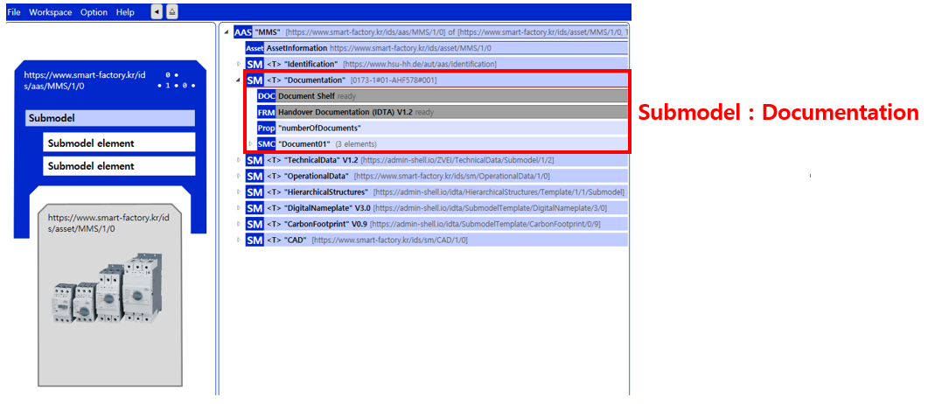

그림 23 Documentation submodel 개요

표 8 Documentation submodel 개요

|  |  |  |  |  |  |
| --- | --- | --- | --- | --- | --- |
| **SMC01** | **SMC02** | **idShort** | | **SemanticID** | **설명** |
| - | - | Prop | NumberOfDocuments | 0173-1#02-ABH990#001 | The number of documents  문서의 수 |
| Document01 | DocumentId01 | Prop | DocumentDomainId | 0173-1#02-ABH994#001 | Identification of the domain in which the given DocumentIdis unique.  지정된 DocumentId가 고유한 도메인의 식별 |
| Prop | ValueId | 0173-1#02-AAO099#002 | Identification number of the Document within a given domain, e.g. the providing organization.  주어진 도메인 내의 문서 식별 번호, 예: 제공 기관. |
| Prop | IsPrimary | 0173-1#02-ABH995#001 | Flag indicating that a DocumentId within a collection of at least two DocumentIds is the ‘primary’ identifier for the document. This is the preferred ID of the document (commonly from the point of view of the owner of the asset).  최소 두 개의 DocumentId 컬렉션 내의 DocumentId가 문서의 '기본' 식별자임을 나타내는 플래그. 이는 문서의 기본 ID(일반적으로 자산 소유자의 관점에서). |
| DocumentClassification01 | Prop | ClassId | 0173-1#02-ABH996#001 | Unique ID of the document class within a ClassificationSystem.  ClassificationSystem내 문서 클래스의 고유 ID |
| Prop | ClassName | 0173-1#02-AAO102#003 | List of language-dependent names of the selected ClassID. 선택된 ClassID의 언어별 이름 목록 |
| Prop | ClassificationSystem | 0173-1#02-ABH997#001 | Identification of the classification system.  분류 시스템의 식별 |
| DocumentVersion01 | Prop | Language01 | 0173-1#02-AAN468#006 | A list of languages used within the DocumentVersion  DocumentVersion에 사용된 언어 목록 |
| Prop | DocumentVersionId | 0173-1#02-AAO100#002 | Unambiguous identification number of a DocumentVersion  DocumentVersion의 고유 식별 번호 |
| MLP | Title | 0173-1#02-AAO105#002 | List of language-dependent titles of the Document  문서의 언어별 제목 목록 |
| MLP | SubTitle | 0173-1#02-ABH998#001 | List of language-dependent subtitles of the Document  문서의 언어별 부제목 목록 |
| MLP | Summary | 0173-1#02-AAO106#002 | List of language-dependent summaries of the Document  문서의 언어별 요약 목록 |
| MLP | KeyWords | 0173-1#02-ABH999#001 | List of language-dependent keywords of the Document  문서의 언어별 키워드 목록 |
| Prop | StatusSetDate | 0173-1#02-ABI000#001 | Date when the document status was set.  문서 상태가 설정된 날짜 |
| Prop | StatusValue | 0173-1#02-ABI001#001 | Each document version represents a point in time in the document lifecycle. This status value refers to the milestones in the document lifecycle  문서 버전, 문서 생애 주기의 특정 시점을 나타내는 상태 값 |
| Prop | OrganizationName | 0173-1#02-ABI002#001 | Organization short name of the author of the Document  문서 작성자의 조직 약칭 |
| Prop | OrganizationOfficialName | 0173-1#02-ABI004#001 | Official name of the organization of author of the Document  문서 작성자의 조직 공식 명칭 |
| File | DigitalFile01 | 0173-1#02-ABI504#001/0173-1#01-AHF583#001 | MIME-Type, file name, and file contents given by the File SubmodelElement  File SubmodelElement에서 제공하는 MIME 유형, 파일 이름 및 파일 내용 |
| File | PreviewFile | 0173-1#02-ABI505#001/0173-1#01-AHF584#001 | Provides a preview image of theDocumentVersion, e.g. first page, in a commonly used image format and in low resolution. 문서 버전의 미리보기 이미지, 일반적으로 사용되는 이미지 형식 및 저해상도 |

**다. TechnicalData V1.2 submodel의 하위 SubmodelCollection, Property는 다음과 같이 구성된다.**

|  |
| --- |
| 그림 TechnicalData V1.2 submodel 개요 |

표 TechnicalData V1.2 submodel 개요

|  |  |  |  |
| --- | --- | --- | --- |
| **Submodel** | **SMC01** | **SMC02** | **설명** |
| TechnicalData Submodel | GeneralInformation | - | - |
| ProductClassifications | ProductClassificationItem | Product classifications by association of product classes with common classification systems.  표준 분류 시스템과의 제품 클래스 연관을 통한 제품 분류. |
| TechnicalProperties | GeneralTechnicalData | general technical aspects of the circuit-breaker  일반적인 기술적 측면 |
| MainCircuit | All the conductive parts of the circuit-breaker included in the circuit which it is designed to close or open  회로 차단기가 열거나 닫도록 설계된 회로에 포함된 모든 도전성 부품 |
| OvercurrentRelease | release which causes the circuit-breaker to open when the current in the release exceeds a predetermined value 릴리스에 흐르는 전류가 설정된 값을 초과할 때 차단기를 열리게 하는 릴리스 |
| ShortcircuitRating | prospective short-circuit condition, stated by the manufacturer, which the circuit-breaker can withstand satisfactorily 제조사가 명시한, 차단기가 만족스럽게 견딜 수 있는 예상 단락 상태 |
| ControlAndAuxiliaryCircuits | all the conductive parts of motor-starter or contactor which are intended to be included in a circuit other than the main circuit 모터-스타터 또는 접촉기의 주요 회로 이외의 회로에 포함되도록 의도된 모든 도전성 부품 |
| DataCommunication | communication function for the transfer of information between the device and the system 기기와 시스템 간의 정보 전송을 위한 통신 기능 |
| InstallationMountingAndDimensions | physical information of the motor control device for installation 설치용 모터 제어 장치의 물리적 정보 |
| ConnectionFacilities | terminals, screws or other parts, used for the electrical connection of conductors of external circuits of the circuit-breaker 차단기의 외부 회로 도체 전기 연결에 사용되는 단자, 나사 또는 기타 부품 |
| ProductCertificatesAndStandards | conformity of a device with specified requirements and compliance with recognised product standards  장치의 명시된 요구 사항에 대한 적합성과 인정된 제품 표준 준수 |
| ElectromagneticCompatibility | 장치가 다른 장치에 간섭을 일으키지 않으면서 외부의 전자기 간섭에 저항할 수 있는 능력에 대한 SMC |
| Communications | mutual electronic transmission, storage or control of electronic messages, data and/or signals, in simple cases also connection of devices  전자 메시지, 데이터 및/또는 신호의 상호 전송, 저장 또는 제어, 간단한 경우 장치 간 연결 포함 |
| PermissibleEnvironmentConditions | The allowable environmental conditions in which a device can operate safely and efficiently. These conditions may include factors such as temperature, humidity, altitude, and vibration. 기기가 안전하고 효율적으로 작동할 수 있는 허용 환경 조건. 이 조건에는 온도, 습도, 고도 및 진동과 같은 요소가 포함될 수 있습니다. |
| ETIMClassification | ETIM에 따른 분류 |
| FurtherInformation | - | Further information on the product, the validity of the information provided and this data record  제품에 대한 추가 정보, 제공된 정보의 유효성 및 이 데이터 기록 |

**다-1. GeneralInformation SubmodelCollection 내의 Property는 다음과 같다.**

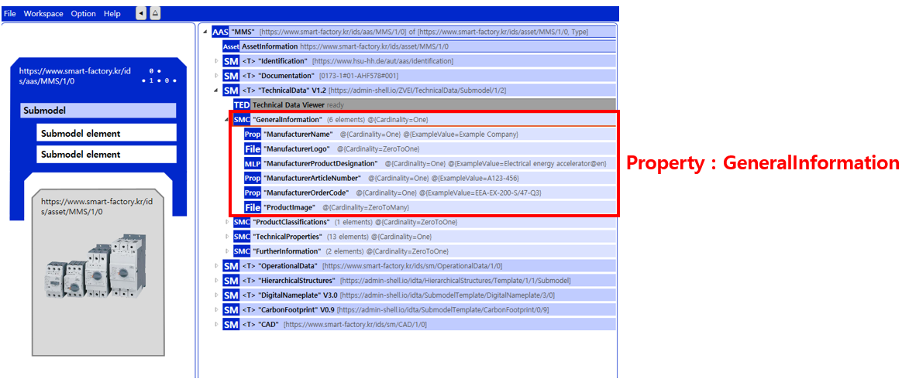

그림 TechnicalData - GeneralInfomation(SMC)

표 GeneralInformation, SubmodelCollection 개요

|  |  |  |  |  |  |  |
| --- | --- | --- | --- | --- | --- | --- |
| **SMC01** | **SMC02** | **idShort** | | | **semanticId** | **설명** |
| General Information | - | Prop | ManufacturerName | 0173-1#02-AAO677#002 | | Legally valid designation of the natural or judicial body which is directly responsible for the design, production, packaging and labeling of a product in respect to its being brought into the market. 제품을 설계, 생산, 포장 및 라벨링하여 시장에 출시하는 데 직접적으로 책임이 있는 자연인 또는 법인에 대한 법적으로 유효한 명칭. |
| File | Manufacturer Logo | https://admin-shell.io/ZVEI/TechnicalData/ManufacturerLogo/1/1 | | Imagefile for logo of manufacturer provided in common format (.png, .jpg). 제조사의 로고 파일을 일반적인 형식(.png, .jpg)으로 제공. |
| MLP | Manufacturer Product Designation | 0173-1#02-AAW338#001 | | Product designation as given by the manufacturer. Short description of the product, product group or function (short text) in common language. 제조업체가 제공한 제품 명칭. 제품, 제품군 또는 기능에 대한 간단한 설명(짧은 텍스트)으로 일반적인 언어로 제공. |
| Prop | Manufacturer ArticleNumber | 0173-1#02-AAO676#003 | | Unique product identifier of the manufacturer. 제조업체의 고유한 제품 식별자. |
| Prop | ManufacturerOrderCode | 0173-1#02-AAO227#002 | | By manufactures issued unique combination of numbers and letters used to identify the device for ordering. 주문을 위해 장치를 식별하는 숫자와 문자로 구성된 고유한 조합. |
| File | ProductImage | https://admin-shell.io/ZVEI/TechnicalData/ProductImage/1/1 | | Image file for associated product provided in common format (.png, .jpg). 관련 제품의 이미지를 일반적인 형식(.png, .jpg)으로 제공. |

**다-2 ProductClassification SubmodelCollection 내의 Property는 다음과 같다.**

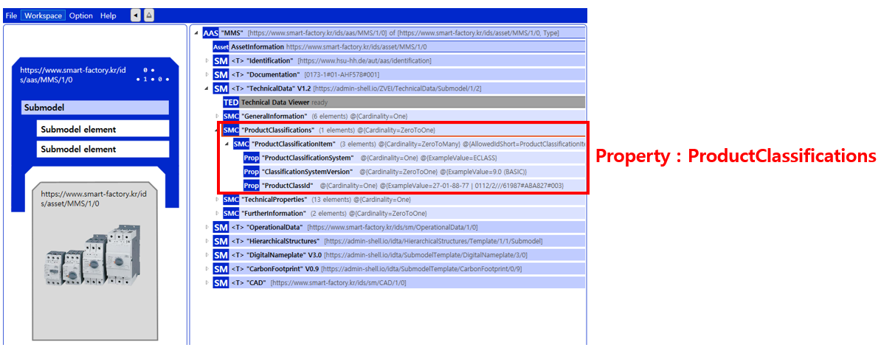

그림 TechnicalData - ProductClassification (SMC)

표 ProductClassification SubmodelCollection 개요

|  |  |  |  |  |  |  |
| --- | --- | --- | --- | --- | --- | --- |
| **SMC01** | **SMC02** | **idShort** | | | **semanticId** | **설명** |
| ProductClassifications | ProductClassificationItem | Prop | Product Classification System | https://admin-shell.io/ZVEI/TechnicalData/ProductClassificationSystem/1/1 | | Common name of the classification system 분류 시스템 이름 |
| Prop | Classification SystemVersion | https://admin-shell.io/ZVEI/TechnicalData/ClassificationSystemVersion/1/1 | | Common version identifier of the used classification system, in order to distinguish different version of the property dictionary  속성 사전의 다른 버전을 구분하기 위한 사용된 분류 시스템의 공통 버전 식별자 |
| Prop | ProductClassId | https://admin-shell.io/ZVEI/TechnicalData/ProductClassId/1/1 | | Class of the associated product or industrial equipment in the classification system. According to the notation of the system  분류 시스템에서 연관된 제품 또는 산업 장비의 클래스, 해당 시스템의 표기법에 따름 |

**다-3 TechnicalProperties SubmodelCollection 내의 Property는 다음과 같다.**

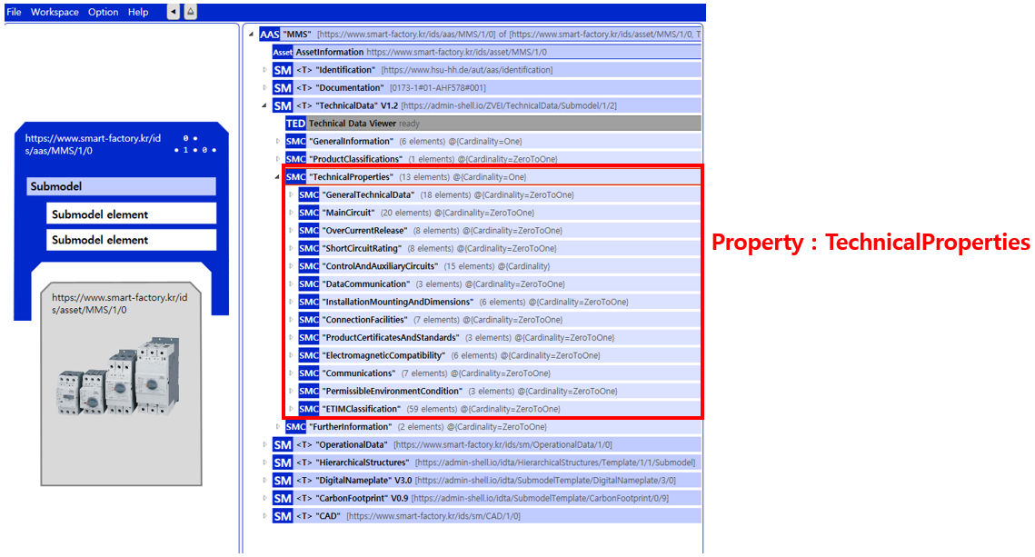

그림 TechnicalData - TechnicalProperties(SMC)

**아래의 표는 TechnicalProperties(SMC01) 하위 SubmodelCollection, Property 이다.**

표 TechnicalProperties SubmodelCollection 개요1

|  |  |  |  |  |  |
| --- | --- | --- | --- | --- | --- |
| **SMC02** | **SMC03** | **idShort** | | **semanticId** | **설명** |
| GeneralTechnicalData | - | Prop | KindOfMotorStarter | 0112/2///62683#ACE201#001 | type of equipment or subassembly intended to start and accelerate motors, to ensure continuous operation of motors, to switch off the supply from the motor and to provide means for the protection of motors and associated circuits against operating overload  모터를 기동하고 가속하기 위한 장치 또는 하위 조립체로, 모터의 지속적인 작동을 보장하며, 모터로부터 전원을 차단하고 모터 및 관련 회로를 작동 과부하로부터 보호하는 수단을 제공하는 장비 또는 하위 조립체 |
| Prop | DegreeOfProtectionOfTheDevice | 0112/2///62683#ACE218#001 | extent of protection provided by an enclosure against access to hazardous parts, against ingress of solid foreign objects and/or ingress of water and verified by standardized test methods, expressed as a IP rating  외곽 밀폐보호등급(IP) |
| Prop | IsolatingFunction | 0112/2///62683#ACE204#001 | function intended to cut off the supply from all or a discrete section of the installation by separating the installation or section from every source of electrical energy for reasons of safety  안전상의 이유로 모든 전원 또는 특정 설치 구역의 전원을 차단하여 설치물 또는 해당 구역을 모든 전기 에너지원으로부터 분리하기 위한 기능 |
| Prop | TripClass | 0112/2///62683#ACE213#001 | classification for thermal protective devices regarding the value of the maximum tripping time in seconds  최대 차단 시간(초) 값에 따른 열 보호 장치의 분류 |
| Prop | TypeOfCoordination | 0173-1#02-AAI996#002 | describes the type which the object is assigned to  대상이 할당된 유형 |
| Prop | TypeOfActuation | 0173-1#02-BAC050#010 | Type of voltage with which the shunt release can be operated  병렬 개폐 장치가 작동할 수 있는 전압 유형 |
| Prop | ExternalResetPossible | 0173-1#02-BAD346#011 | whether the temperature monitoring device is equipped with an external reset  온도 모니터링 장치가 외부 리셋 장치로 장착되어 있는지 여부 |
| Prop | SuitableForEMERGENCYOFF | 0173-1#02-BAD706#010 | whether the control device or sensor is suitable for an EMERGENCY-OFF function  제어 장치나 센서가 비상 정지 기능에 적합한지 여부 |
| Prop | MaterialDeclaration | 0173-1#02-AAN354#006 | whether a disclosure of the types of substances that a product contains, for example, the amount of metals, alloys, plastics or chemicals is available for the device  제품이 포함한 물질의 종류, 예: 금속, 합금, 플라스틱 또는 화학물질의 양에 대한 공개가 장치에 제공되는지 여부 |
| Prop | Function | 0173-1#02-BAC426#009 | Intended function for a device or part (time pulse switch)  장치나 부품(예: 시간 펄스 스위치)의 목적 기능(예: PLC-PLC, PLC-PC ..) |
| Prop | EnclosureRatingNEMA | 0173-1#02-AAW361#003 | classification according to the protection type of the operating resource by an enclosure in dependence of external conditions  외부 조건에 따른 보호 유형별 운영 자원의 케이스 분류 |
| Prop | EnclosureRatingNEMAFrontSide | 0173-1#02-ABI720#001 | National Electrical Manufacturer Association (NEMA) NEMA 250 alphanumeric classification and designation system to indicate degrees of protection, which is preceded by the symbol NEMA, for use in environmental protection equipment (eg corrosion, rust, icing, oil and coolant) indoors and outdoors as well as in mining and for protection against mechanical equipment damage / at the place or object: front / front side  국가 전기 제조업 협회(NEMA) NEMA 250 알파넘버릭 분류 및 지정 시스템은 환경 보호 장비(예: 부식, 녹, 서리, 오일 및 냉각수) 내부 및 외부, 광산에서 사용되며 기계 장비 손상에 대한 보호를 나타내는 보호 등급을 표시하는 데 사용됩니다. / 장소나 물체: 앞면/전면. |
| Prop | PhaseFailureRecognitionPossible | 0173-1#02-BAH473#009 | Indication whether the device is equipped with phase failure recognition  장치에 위상 결함 인식 기능이 탑재되어 있는지 여부 |
| Prop | TripIndicatingFunction | https://www.smart-factory.kr/ids/cd/TripIndicatingFunction/1/0 | Trip indicating function  트립 원인 표시 기능 여부 |
| Prop | TestTripButton | 0112/2///62683#ACE210#001 | button available for manually tripping the release mechanism  Release Mechanism을 수동으로 트립시키는 버튼이 사용 가능한지 여부 |
| Prop | ElectricalServiceLife | https://www.smart-factory.kr/ids/cd/ElectricalServiceLife/1/0 | Electrical service life  전기적 수명(회) |
| Prop | MechanicalServiceLife | 0173-1#02-AAF296#002 | Mechanical Endurance  기계적 수명(회) |
| Prop | MaxSwitchingFrequency | 0173-1#02-AAN328#004 | maximum permissible switching frequency for which the device is designed to operate 최대 개폐 빈도 |
| MainCircuit | - | Prop | RatedOperationalPowerAC3_400V | 0112/2///62683#ACE413#001 | value of power of the load that the switching device is intended to control under the conditions of utilization category AC-3 at a rated operational voltage of 400 V a.c.  정격 작동 전압 400V 교류에서 사용 범주 AC-3 조건 하에 스위칭 장치가 제어하도록 설계된 부하의 전력 값 |
| Prop | RatedOperationalPowerAC3_230V | 0112/2///62683#ACE412#001 | value of power of the load that the switching device is intended to control under the conditions of utilization category AC-3 at a rated operational voltage of 230 V a.c.  정격 작동 전압 230V 교류에서 사용 범주 AC-3 조건 하에 스위칭 장치가 제어하도록 설계된 부하의 전력 값 |
| Prop | ThreephHorsepowerRating460V_60Hz | 0112/2///62683#ACE418#001 | value of power of the three-phase motor load that the switching device is intended to control under the specified conditions at a rated operational voltage of 460 V 60 Hz  정격 작동 전압 460V, 60Hz에서 지정된 조건 하에 스위칭 장치가 제어하도록 설계된 삼상 모터 부하의 전력 값 |
| Prop | ThreephHorsepowerRating575V_60Hz | 0112/2///62683#ACE419#001 | value of power of the three-phase motor load that the switching device is intended to control under the specified conditions at a rated operational voltage of 575 V 60 Hz  정격 작동 전압 575V, 60Hz에서 지정된 조건 하에 스위칭 장치가 제어하도록 설계된 삼상 모터 부하의 전력 값 |
| Prop | RatedOperationalCurrentAC3_400V | 0112/2///62683#ACE434#001 | value of current at which the switching device is intended to operate, under the conditions of utilization category AC-3, at a rated operational voltage of 400 V a.c.  정격 작동 전압 400V 교류에서 사용 범주 AC-3 조건 하에 스위칭 장치가 작동하도록 설계된 전류 값 |
| Prop | AmbientAirTemperature | 0112/2///62683#ACE440#001 | operating temperature limits, determined under prescribed conditions, of the air surrounding the complete switching device  규정된 조건 하에서 결정된 완전한 스위칭 장치를 둘러싼 공기의 운영 온도 범위 |
| Prop | MaxAmbientTemperatureDuringOperation | 0173-1#02-AAB906#007 | Maximum limit value of specific temperature during operation surrounding the operating unit  운영 장치 주변의 특정 온도의 최대 허용 값 |
| Prop | MinAmbientTemperatureDuringOperation | 0173-1#02-AAC022#007 | Minimum limit value of specific temperature during operation surrounding the operating unit  운영 장치 주변의 특정 온도의 최소 허용 값 |
| Prop | PowerLossStaticCurrentIndependentPls | 0173-1#02-BAA303#008 | Specification of electrical heat loss in watts for a device without a load current dependent portions  부하 전류에 의존하지 않는 장치의 전기적 열 손실 사양 |
| Prop | PowerLossPerPoleCurrentDependentPllp | 0173-1#02-AAS575#004 | Specification of electrical heat loss in watts per main current pole an operating medium based on an operating medium typical rated current [In]  운영 매체의 표준 정격 전류 [In]을 기반으로 한 주요 전류 극당 전기적 열 손실 사양 |
| Prop | RatedOperatingCurrentIe | 0173-1#02-AAB460#008 | the current assigned by the manufacturer to an operating unit at which, at a defined voltage and under predetermined application and operating conditions, will unfailingly switch on, guide and/or interrupt the operating unit  제조사가 특정 전압과 사전 설정된 적용 조건 및 운전 조건 하에서, 고장 없이 작동 단위를 확실히 작동시키고, 유도하며/또는 차단할 수 있도록 지정한 전류 |
| Prop | RatedCurrentForThePowerLossSpecification | 0173-1#02-AAS574#003 | Current specification on which the power loss specifications [Pli] refers  전력 손실 사양이 [Pli]를 참조하는 전류 사양 |
| Prop | PoleNumber | 0173-1#02-AAT080#003 | Quantitative information on the number of current paths(ECLASS 상 정의)  전류 경로의 수에 대한 정량적 정보 |
| Prop | RatedInsulationVoltage | 0173-1#02-AAN532#004 | from the manufacturer for the capital assets limited isolation with given(indicated) operating conditions  지정된(표시된) 작동 조건에서 자본 자산의 제한된 절연에 대한 제조업체의 값 |
| Prop | RatedImpulseWithstandVoltage | 0112/2///62683#ACE460#001 | value stated for the transient overvoltage occurring in the circuit in which the equipment is fitted  장비가 설치된 회로에서 발생하는 과도 과전압에 대한 명시된 값(Uimp) |
| Prop | LowestValueAdjustableCurrentRange | 0173-1#02-AAB218#008 | Adjustable lowest limit value for current interval defined by two limit values  두 한계 값으로 정의된 전류 간격의 조정 가능한 최소 한계 값 |
| Prop | GreatestValueAdjustableCurrentRange | 0173-1#02-AAB548#008 | Adjustable upper limit value for current interval defined by two limit values  두 한계 값으로 정의된 전류 간격의 조정 가능한 최대 한계 값 |
| Prop | MagneticReleaseOperatingCurrent | https://www.smart-factory.kr/ids/cd/MagneticReleaseOperatingCurrent/1/0 | Magnetic release Operating current  순시 트립 전류 |
| Prop | RatedOperationalPowerAC3_690V | https://www.smart-factory.kr/ids/cd/RatedOperationalPowerAC3_690V/1/0 | value of power of the load that the switching device is intended to control under the conditions of utilization category AC-3 at a rated operational voltage of 690 V a.c.  정격 작동 전압 690V 교류에서 사용 범주 AC-3 조건 하에 스위칭 장치가 제어하도록 설계된 부하의 전력 값 |
| Prop | ThreephHorsepowerRating230V_60Hz | https://www.smart-factory.kr/ids/cd/ThreephHorsepowerRating230V_60Hz/1/0 | value of power of the three-phase motor load that the switching device is intended to control under the specified conditions at a rated operational voltage of 230 V 60 Hz  정격 작동 전압 230V, 60Hz에서 지정된 조건 하에 스위칭 장치가 제어하도록 설계된 삼상 모터 부하의 전력 값 |
| OverCurrentRelease | - | Prop | OverloadReleaseCurrentSetting | 0112/2///62683#ACE741#001 | limits of the setting range of the over-current release  과전류 트립 장치의 설정 범위 한계 |
| Prop | GreatestValueOfOverloadReleaseAdjustmentRange | 0173-1#02-AAB542#008 | Maximum adjustable response value for the effective magnitude of current which, when reached, triggers the overload release  과부하 릴리스를 작동시키는 전류의 유효 크기의 최대 조정 가능 값 |
| Prop | LowestValueOfSettingRangeForOverloadTripper | 0173-1#02-AAC828#008 | Minimum adjustable response value for the effective magnitude of current which, when reached, triggers the overload release  과부하 릴리스를 작동시키는 전류의 유효 크기의 최소 조정 가능 값 |
| Prop | TemperatureCompensatedOverloadProtection | 0112/2///62683#ACE748#001 | availability of an overload protection for which the time/current characteristic deviation due to temperature variations is limited  온도 변화로 인한 시간/전류 특성 편차가 제한된 과부하 보호 장치의 사용 가능성 |
| Prop | MaxOverloadProtector | 0173-1#02-AAH655#004 | maximum value of the current which triggers an overload in a power circuit  전력 회로에서 과부하를 유발하는 최대 전류 값 |
| Prop | MinOverloadProtector | 0173-1#02-AAH656#004 | minimum value of the current which triggers an overload in a power circuit  전력 회로에서 과부하를 유발하는 최소 전류 값 |
| Prop | OverloadReleaseCapability | 0112/2///62683#ACE742#001 | overload release present or not and adjustable or fixed  과부하 릴리스의 존재 여부 및 조정 가능 또는 고정 여부 |
| Prop | GreatestValueOfTuningRangeShortCircuitTripperUndelayed | 0173-1#02-AAC830#008 | Highest value of the established range for setting the short circuit tripper, undelayed  지연 없이 단락 트리퍼를 설정하기 위한 설정 범위의 최대값 |
| ShortCircuitRating | - | Prop | ShortCircuitReleasePresent | 0173-1#02-AAB759#008 | whether short-circuit release exists  단락 해제 장치가 있는지 여부 |
| Prop | RatedConditionalShortCircuitCurrentType2ac400V | 0112/2///62683#ACE705#001 | value of prospective current that a circuit or a switching device, protected by a short-circuit protective device, can satisfactorily withstand for the operating time of this device; type 2: under short-circuit conditions, the contactor or starter shall be suitable for further use; at the given rated operational voltage of 400 V a.c.  단락 보호 장치에 의해 보호되는 회로 또는 스위칭 장치가 해당 장치의 작동 시간 동안 만족스럽게 견딜 수 있는 예상 전류 값; 유형 2: 단락 조건에서 접촉기 또는 스타터는 추가 사용에 적합해야 하며, 정격 작동 전압이 400V 교류일 경우에도 이를 충족해야 함 |
| Prop | RatedConditionalShortCircuitCurrentType2ac230V | 0112/2///62683#ACE709#001 | value of prospective current that a circuit or a switching device, protected by a short-circuit protective device, can satisfactorily withstand for the operating time of this device; type 2: under short-circuit conditions, the contactor or starter shall be suitable for further use at the given rated operational voltage of 230 V a.c.  단락 보호 장치에 의해 보호되는 회로 또는 스위칭 장치가 해당 장치의 작동 시간 동안 만족스럽게 견딜 수 있는 예상 전류 값; 유형 2: 단락 조건에서 접촉기 또는 스타터는 추가 사용에 적합해야 하며, 정격 작동 전압이 230V 교류일 경우에도 이를 충족해야 함 |
| Prop | RatedConditionalShortCircuitCurrentType1_480Y277V | 0112/2///62683#ACE706#001 | value of prospective current that a circuit or a switching device, protected by a short-circuit protective device, can satisfactorily withstand for the operating time of this device; type 1: under short-circuit conditions, the contactor or starter shall cause no danger to persons or installation and may not be suitable for further service without repair and replacement of parts at the given rated operational voltage of 480 Y/277 V  단락 보호 장치에 의해 보호되는 회로 또는 스위칭 장치가 해당 장치의 작동 시간 동안 만족스럽게 견딜 수 있는 예상 전류 값; 유형 1: 단락 조건에서 접촉기 또는 스타터는 인체나 설비에 위험을 초래하지 않아야 하며, 정격 작동 전압이 480 Y/277V인 경우 수리 및 부품 교체 없이는 추가 사용에 적합하지 않을 수 있음 |
| Prop | RatedConditionalShortCircuitCurrentType1_600Y347V | 0112/2///62683#ACE707#001 | value of prospective current that a circuit or a switching device, protected by a short-circuit protective device, can satisfactorily withstand for the operating time of this device; type 1: under short-circuit conditions, the contactor or starter shall cause no danger to persons or installation and may not be suitable for further service without repair and replacement of parts at the given rated operational voltage of 600 Y/347 V  단락 보호 장치에 의해 보호되는 회로 또는 스위칭 장치가 해당 장치의 작동 시간 동안 만족스럽게 견딜 수 있는 예상 전류 값; 유형 1: 단락 조건에서 접촉기 또는 스타터는 인체나 설비에 위험을 초래하지 않아야 하며, 정격 작동 전압이 600 Y/347V인 경우 수리 및 부품 교체 없이는 추가 사용에 적합하지 않을 수 있음 |
| Prop | ConditionalRatedShortCircuitCurrentIq | 0173-1#02-AAB447#008 | The prospective current stipulated by the manufacturer that can be conducted through a device protected by a short-circuit protective device specified by the manufacture during the switch-off time of the given device under the testing conditions stipulated in the respective device standard  제조사가 규정한 단락 보호 장치에 의해 보호되는 장치를 통해 제조사가 규정한 단락 전류, 해당 장치 표준에서 규정된 시험 조건 하에서 장치의 차단 시간 동안 전도될 수 있는 전류 |
| Prop | RatedBreakingCapacityIcu | " 0173-1#02-AAZ014#003" | Short-circuit current maximum that a circuit breaker can break without damage. Test sequence Icu  최대 단락 용량 |
| Prop | RatedBreakingCapacityIcs | 0173-1#02-AAZ015#003 | Short-circuit current maximum that a circuit breaker can break without damage. Test sequence Ics  정격서비스차단용량 |
| ControlAndAuxiliaryCircuits | - | Prop | NumberOfAuxiliaryContactsNormallyOpen | 0112/2///62683#ACE511#001 | number of contact elements, included in a control circuit or an auxiliary circuit and mechanically operated by the switching device or the actuator, which close when actuated  스위칭 장치 또는 액추에이터에 의해 기계적으로 작동되며, 작동 시 닫히는 제어 회로 또는 보조 회로에 포함된 접점 요소의 수 |
| Prop | NumberOfAuxiliaryContactsNormallyClosed | 0112/2///62683#ACE508#001 | number of contact elements, included in a control circuit or in an auxiliary circuit and mechanically operated by the switching device, which open when actuated  스위칭 장치에 의해 기계적으로 작동되며, 작동 시 열리는 제어 회로 또는 보조 회로에 포함된 접점 요소의 수 |
| Prop | KindOfCurrent | 0112/2///62683#ACE601#001 | kind of electric current supply  전류 공급 방식 |
| Prop | CompatibleWithPLCOutputs | 0112/2///62683#ACE608#001 | rated control supply voltage and current of the device compatible with the digital output characteristics of a PLC  PLC의 디지털 출력 특성과 호환되는 장치의 정격 제어 공급 전압 및 전류 |
| Prop | RatedControlVoltageAC50Hz | 0112/2///62683#ACE602#001 | range of r.m.s. rated voltage at the frequency of 50 Hz applied to the control circuit or its supply  50Hz 주파수에서 제어 회로 또는 그 공급에 적용되는 평균 제곱근(RMS) 정격 전압의 범위 |
| Prop | MaxRatedACVoltageForControls50Hz | 0173-1#02-BAH432#007 | Manufacturers value for AC, 50 Hz, voltage for controls, this results from measured values which are obtained under established conditions and rules  제어용 AC 50Hz 전압에 대한 제조업체의 값으로, 이는 설정된 조건과 규칙에 따라 측정된 값에서 도출 |
| Prop | MinRatedControlVoltageUsWithAC50Hz | 0173-1#02-AAB958#011 | minimum value stipulated by the manufacturer for the required alternating voltage (AC) with 50 Hz applied to the input connections of the contactor control circuit and which relates to the specifications of the rated switching capacity  정격 스위칭 용량 사양과 관련된 접촉기 제어 회로 입력 단자에 적용되는 50Hz 교류 전압(AC)에 대해 제조업체가 규정한 최소값 |
| Prop | RatedControlVoltageAC60Hz | 0112/2///62683#ACE604#001 | range of r.m.s. rated voltage at the frequency of 60 Hz applied to the control circuit or its supply  60Hz 주파수에서 제어 회로 또는 그 공급에 적용되는 평균 제곱근(RMS) 정격 전압의 범위 |
| Prop | MaxRatedACVoltageForControls60Hz | 0173-1#02-BAH434#007 | manufacturers value for AC, 60 Hz, voltage for controls, this results from measured values which are obtained under established conditions and rules  제어용 AC 60Hz 전압에 대한 제조업체의 값으로, 이는 설정된 조건과 규칙에 따라 측정된 값에서 도출 |
| Prop | MinRatedControlVoltageUsWithAC60Hz | 0173-1#02-AAB959#010 | The maximum value stipulated by the manufacturer for the required alternating voltage (AC) with 60 Hz applied to the input connections of the contactor control circuit and which relates to the specifications of the rated switching capacity  정격 스위칭 용량 사양과 관련된 접촉기 제어 회로 입력 단자에 적용되는 60Hz 교류 전압(AC)에 대해 제조업체가 규정한 최대값 |
| Prop | RatedControlVoltageDC | 0112/2///62683#ACE606#001 | range of DC rated voltage applied to the control circuit or its supply  제어 회로 또는 그 공급에 적용되는 직류 정격 전압의 범위 |
| Prop | MaxRatedDCVoltageForControls | 0173-1#02-BAH436#007 | Manufacturers value for DC voltage for controls, this results from measured values which are obtained under established conditions and rules  제어용 DC 전압에 대한 제조업체의 값으로, 이는 설정된 조건과 규칙에 따라 측정된 값에서 도출 |
| Prop | MinRatedControlVoltageUsWithDC | 0173-1#02-AAB960#010 | The minimum value stipulated by the manufacturer for the required DC voltage applied to the input connections of the contactor control circuit and which relates to the specifications of the rated switching capacity  정격 스위칭 용량 사양과 관련된 접촉기 제어 회로 입력 단자에 적용되는 DC 전압에 대해 제조업체가 규정한 최소값 |
| Prop | NumberOfControlCenters | 0173-1#02-AAP406#002 | Quantitative statement about the set of control centers  제어 센터 집합에 대한 양적 진술 |
| Prop | NumberOfSignalLamps | 0173-1#02-AAP697#002 | Quantitative statement about the set of signal lamps  신호등 집합에 대한 양적 진술 |
| DataCommunication | - | Prop | CommunicationProtocol | 0112/2///62683#ACE361#001 | set of rules for data transmission in a system interlinking several participants  여러 참가자를 상호 연결하는 시스템에서 데이터 전송을 위한 규칙 집합 |
| Prop | SupportedProtocol | 0173-1#02-AAM479#010 | exact, standardized agreements, to exchange data between appliances as well as processes, those which are conntected via network  네트워크를 통해 연결된 장치 및 프로세스 간 데이터를 교환하기 위한 정확하고 표준화된 합의 |
| Prop | TypeOfProtocol | 0173-1#02-BAA297#013 | classification of a protocol according to its specific designation  프로토콜을 특정 명칭에 따라 분류 |
| InstallationMountingAndDimensions | - | Prop | MountingOntoStandardRail | 0112/2///62683#ACE804#001 | capability of the device to be mounted onto standard rail  표준 레일에 장착될 수 있는 장치의 장착 가능성 |
| Prop | BearingTrackAssemblyPossible | 0173-1#02-BAD304#009 | whether the device or component can be attached to a mounting rail  장치나 구성 요소가 장착 레일에 부착될 수 있는지 여부 |
| Prop | Width | 0173-1#02-BAF016#007 | for objects with orientation in preferred position during use the dimension perpendicular to height/ length/depth  사용 중 선호 위치에 배치된 물체의 치수, 즉 높이/길이/깊이에 직각인 치수 |
| Prop | Height | 0173-1#02-BAA020#011 | for objects with orientation in preferred position during use the dimension perpendicular to diameter/length/width/depth  사용 중 선호 위치에 배치된 물체의 치수, 즉 직경/길이/폭/깊이에 직각인 치수 |
| Prop | Depth | 0173-1#02-BAB577#009 | for objects with fixed orientation or in preferred utilization position, the rear , generally away from the observer expansion is described as depth  고정된 방향 또는 선호하는 사용 위치에 있는 물체의 경우, 뒤쪽(대개 관찰자로부터 멀리)이 확장되는 부분은 깊이로 설명됨 |
| Prop | NetWeight | 0173-1#02-AAF040#008 | mass of the weighed object without packing and transport equipment  포장 및 운반 장비 없이 측정된 물체의 질량 |
| ConnectionFacilities | - | Prop | ClampingUnitOfMainCircuit | 0112/2///62683#ACE852#001 | type of electrical connection of the main circuit of a device to the conductor suitable for the intended use  기기의 주요 회로와 사용 목적에 적합한 전도체 간의 전기 연결 유형 |
| Prop | ClampingUnitOfAuxiliaryAndOrControlCircuits | 0112/2///62683#ACE854#001 | type of electrical connection of auxiliary and/or control circuits of a device to the conductor suitable for the intended use  보조 및/또는 제어 회로의 기기와 사용 목적에 적합한 전도체 간의 전기 연결 유형 |
| Prop | BusPossible | 0173-1#02-BAD501#009 | whether the motor starter combination can have a bus  모터 스타터 조합에 버스가 장착될 수 있는지 여부 |
| Prop | ConnectionType | 0173-1#02-BAC378#012 | Constructive development of the electrical connection of a part or complete device  terminal, screw 와 같은 연결 부품 |
| Prop | MountingDesign | 0173-1#02-AAN489#007 | given geometrical arrangement for an object  장착 부품 (ex.busbar installation, front installation 등) |
| ExecutionOfTheHousingParts | Prop | MaterialOfHousingPart | 0173-1#02-AAN239#003 | material of which a separate construction unit is produced  개별 구성 유닛이 제작되는 재료 |
| Prop | ColorOfHousingPart | 0173-1#02-AAN556#010 | with the eye perceptible frequency of publication of environment of housing parts  하우징 부품 환경의 가시성 |
| Prop | DesignationOfHousingPart | 0173-1#02-AAN518#003 | alphanumeric character string which describes the housing part  하우징 부품을 설명하는 영숫자 문자열 |
| SizeDimension | Prop | TypeOfEnvelopingBody | 0173-1#02-AAN483#004 | selection of the object shape  객체 형태의 선택 |
| ProductCertificatesAndStandards | - | Prop | CertificatesAndApprovals | 0112/2///62683#ACE902#001 | certificate for which it is confirmed that the product corresponds to the significant technical specifications and is subjected to a factory-internal production control  제품이 주요 기술 사양에 부합하며 공장 내부 생산 관리를 거친다는 것을 확인하는 인증서 |
| Prop | ProductStandard | 0112/2///62683#ACE901#001 | reference to one or more standards to which the product complies 제품이 준수하는 하나 이상의 표준에 대한 참조 |
| Prop | EnvironmentalDeclaration | 0112/2///62683#ACE903#001 | availability of data providing quantified environmental data using predetermined parameters and, where relevant, additional environmental information  정해진 매개변수를 사용하여 정량화된 환경 데이터를 제공하고, 관련이 있는 경우 추가 환경 정보를 포함한 데이터의 가용성(ISO 14025 참고  - 제품 환경 성과에 관한 정보를 투명하고 일관되게 제공하기 위해 설정된 국제 표준) |
| ElectromagneticCompatibility | ImmunityToElectrostaticDischarge | Prop | TestVoltageAtAirDischarge | 0173-1#02-AAZ136#002 | Voltage which is placed under defined test conditions of a test specimen until it discharges the charge with an audible and depending on the voltage level also visible spark  명확하게 들리며 전압 수준에 따라 가시적인 스파크를 일으킬 때까지  시료에 정의된 테스트 조건에서 충전된 전압 |
| Prop | TestVoltageAtContactDischarge | 0173-1#02-AAZ137#002 | Voltage which is placed under defined test conditions of a test specimen  정의된 테스트 조건에서 시료에 놓인 전압 |
| Prop | TestSeverityLevel | 0173-1#02-AAZ135#003 | Specification for testing a particular component, function, sequence  특정 부품, 기능, 시퀀스를 테스트하기 위한 명세서 |
| Prop | ReferenceTestStandard | 0173-1#02-AAZ088#004 | Standards in the test procedure with which compliance with other standards can be verified  다른 표준과의 적합성을 확인할 수 있는 테스트 절차에서의 표준 |
| ImmunityToRadiofrequencyRadiation | Prop | FrequencyOfTheRfRadiation | 0173-1#02-AAZ140#002 | Frequency range of a high-frequency electromagnetic field  고주파 전자기장의 주파수 범위 |
| Prop | FrequencyOfTheRfRadiationMin | 0173-1#02-ABK200#001 | Frequency range of a high-frequency electromagnetic field - MIN  고주파 전자기장의 주파수 범위 - 최소값 |
| Prop | FrequencyOfTheRfRadiationMax | 0173-1#02-ABK201#001 | Frequency range of a high-frequency electromagnetic field - MAX  고주파 전자기장의 주파수 범위 - 최대값 |
| Prop | InterferenceFieldStrength | 0173-1#02-AAZ141#002 | Field strength generated at a particular location by an electromagnetic disturbance and measured under specified conditions  지정된 조건에서 전자기 교란에 의해 특정 위치에서 생성된 전계 강도 |
| Prop | TypeOfAmplitudeModulation | 0173-1#02-AAZ145#003 | Modification of signal parameters wherein the carrier signal is a time-dependent signal, which is changed in its amplitude by the imposition of the modulation signal  반송 신호가 시간에 따라 변하는 신호 매개 변조 방식 |
| Prop | TestSeverityLevel | 0173-1#02-AAZ135#003 | Specification for testing a particular component, function, sequence  특정 부품, 기능, 시퀀스를 테스트하기 위한 명세서 |
| Prop | ReferenceTestStandard | 0173-1#02-AAZ088#004 | Standards in the test procedure with which compliance with other standards can be verified  다른 표준과의 적합성을 확인할 수 있는 테스트 절차에서의 표준 |
| ImmunityToBurstPulses | Prop | ReferenceObject | 0173-1#02-AAZ085#003 | Body (eg, component, connection element, housing, etc.), device (eg motor, inverter, relay, etc.), etc., which exist in factual connection  기계적 요소, 연결 요소, 하우징 등의 구성 요소,  장치(예: 모터, 인버터, 릴레이 등) 등의 실제적인 연결 |
| Prop | TestVoltage | 0173-1#02-BAA293#007 | Voltage that - under defined test conditions - is applied to a sample object and that does not cause an electrical blow-out and/or flashover to an undamaged sample object  정의된 테스트 조건에서 시료 객체에 적용되는 전압으로, 전기적 폭발이나  손상되지 않은 시료 객체에 플래시오버를 일으키지 않는 것 |
| Prop | TestSeverityLevel | 0173-1#02-AAZ135#003 | Specification for testing a particular component, function, sequence  특정 부품, 기능, 시퀀스를 테스트하기 위한 명세서 |
| Prop | ReferenceTestStandard | 0173-1#02-AAZ088#004 | Standards in the test procedure with which compliance with other standards can be verified  다른 표준과의 적합성을 확인할 수 있는 테스트 절차에서의 표준 |
| ImmunityToHighEnergySinglePulseSurge | Prop | TestVoltageForAsymmetricalCoupling | 0173-1#02-AAZ138#002 | Voltage which, under specified test conditions, is asymmetrically coupled into a device via the connecting cables  연결 케이블을 통해 비대칭적으로 장치에 연결되는 전압 |
| Prop | TestVoltageForSymmetricalCoupling | 0173-1#02-AAZ139#002 | Voltage which, under specified test conditions, is symmetrically coupled into a device via the connecting cables  연결 케이블을 통해 대칭적으로 장치에 연결되는 전압 |
| Prop | ReferenceObject | 0173-1#02-AAZ085#003 | Body (eg, component, connection element, housing, etc.), device (eg motor, inverter, relay, etc.), etc., which exist in factual connection  기계적 요소, 연결 요소, 하우징 등의 구성 요소,  장치(예: 모터, 인버터, 릴레이 등) 등의 실제적인 연결 |
| Prop | TestSeverityLevel | 0173-1#02-AAZ135#003 | Specification for testing a particular component, function, sequence  특정 부품, 기능, 시퀀스를 테스트하기 위한 명세서 |
| Prop | ReferenceTestStandard | 0173-1#02-AAZ088#004 | Standards in the test procedure with which compliance with other standards  can be verified  다른 표준과의 적합성을 확인할 수 있는 테스트 절차에서의 표준 |
| ElectromagneticEmission | Prop | InstallationEnvironmentInReferenceToEmc | 0173-1#02-BAE120#006 | Classification of environment in reference to the requirements for electromagnetic interference resistance and emitted interference. Definition of the zones pursuant to DIN EN 61800-3  DIN EN 61800-3에 따른 영역의 정의 |
| Prop | FrequencyRangeMin | 0173-1#02-ABK202#001 | The number of oscillations per unit of time, measured in Hertz (Hz) - per minute (MIN)  단위 시간당 진동 수, 헤르츠(Hz)로 측정 - 분당(MIN) |
| Prop | FrequencyRangeMax | 0173-1#02-ABK203#001 | The number of oscillations per unit of time, measured in Hertz (Hz) - maximum (MAX)  단위 시간당 진동 수, 헤르츠(Hz)로 측정 - 최대(MAX) |
| Prop | TypeOfInterferenceEmission | 0173-1#02-AAZ144#003 | Type of electromagnetic interference emitted by the device to the environment  장치에서 환경으로 방출된 전자기 간섭 유형 |
| Prop | FrequencyRange | 0173-1#02-AAZ142#002 | number of oscillations per unit of time, measured in Hertz (Hz)  단위 시간당 진동 횟수 |
| Prop | InterferenceEmission | 0173-1#02-AAZ143#002 | Intensity of the electromagnetic radiation emitted by the device to the environment  장치에서 환경으로 방출된 전자기 복사의 강도 |
| Prop | InterferenceEmissionMin | 0173-1#02-ABK204#001 | Intensity of the electromagnetic radiation emitted by the device to the  environment - MIN  장치에서 환경으로 방출된 전자기 복사의 강도 - 최소값(MIN) |
| Prop | InterferenceEmissionMax | 0173-1#02-ABK205#001 | Intensity of the electromagnetic radiation emitted by the device to the  environment - MAX  장치에서 환경으로 방출된 전자기 복사의 강도 - 최대값(MAX) |
| Prop | ReferenceTestStandard | 0173-1#02-AAZ088#004 | Standards in the test procedure with which compliance with other standards  can be verified  다른 표준과의 적합성을 확인할 수 있는 테스트 절차에서의 표준 |
| EMCCategoryAccordingToEn61800_3 | Prop | EMCCategoryAccordingToEn68100_3 | 0173-1#02-ABA441#003 | EMC category according to EN 68100-3 EN 68100-3에 따른 EMC 카테고리 |
| Prop | MotorCableShielded | 0173-1#09-AAG632#003 | Motor cable shielded  차폐된 모터 케이블 |
| Prop | OutputMotorChokeInternal | 0173-1#02-ABA643#003 | Output motor choke internal  내부 모터 초크 출력 |
| Prop | OutputMotorFilterInternal | 0173-1#02-ABA575#003 | Output motor filter internal  내부 모터 필터 출력 |
| Prop | OutputMotorChokeExternal | 0173-1#02-ABA644#003 | Output motor choke external  외부 모터 초크 출력 |
| Prop | OutputMotorFilterExternal | 0173-1#02-ABA645#003 | Output motor filter external  외부 모터 필터 출력 |
| Prop | MaximumPermissibleMotorCableLength | 0173-1#02-ABA646#002 | Maximum permissible motor cable length  최대 허용 모터 케이블 길이 |
| Prop | RecommendedCircuitElement | 0173-1#02-ABA670#002 | Type or identifier of the recommended circuit element  추천된 회로 요소의 유형 또는 식별자 |

**아래의 표는 TechnicalProperties(SMC01)/** **Communications(SMC02) 하위 SubmodelCollection, Property 이다.**

표 TechnicalProperties SubmodelCollection 개요2

|  |  |  |  |  |  |  |
| --- | --- | --- | --- | --- | --- | --- |
| **SMC03** | **SMC04** | **SMC05** | **idShort** | | **semanticId** | **설명** |
| - | - | - | Prop | ReferenceToPortIdentifier | 0173-1#02-ABH282#002 | ID of port identifier  포트 식별자의 ID |
| CommunicationConnections | - | - | Prop | TypeOfCommunicationConnections | 0173-1#02-ABH334#002 | type (short form) of the communication link  통신 링크의 유형 (약어) |
| Prop | ConnectionType | 0173-1#02-ABH335#002 | specified connection type indicated in identification numbers, e.g. 01h or 11H  식별 번호에 표시된 지정된 연결 유형, 예: 01h 또는 11H |
| Prop | NumberOfCommunicationConnections | 0173-1#02-ABH336#002 | indication of how many communication connections are actually used  실제로 사용되는 통신 연결 수의 표시 |
| Prop | NumberOfPossibleCommunicationConnections | 0173-1#02-ABH337#002 | indication of how many possible communication connections there are  가능한 통신 연결 수의 표시 |
| AmountOfData | - | Prop | DataVolume | 0173-1#02-ABH338#002 | certain number of data, which is usually dependent on the respective information (complexity of the information and/or coding method)  일정 수의 데이터, 일반적으로 해당 정보(정보의 복잡성 및/또는 인코딩 방법)에 따라 달라짐 |
| Prop | DataVolumeAsUserDataPerConnection | 0173-1#02-ABH339#002 | volume of data as user data per connection  연결당 사용자 데이터로서의 데이터 용량 |
| Prop | DataLengthForConnectionType01H | 0173-1#02-ABH340#002 | indication of how long the data string is for connection type 01H  연결 유형 01H에 대한 데이터 문자열 길이의 표시 |
| Prop | DataLengthForConnectionType11H | 0173-1#02-ABH342#002 | indication of how long the data string is for connection type 11H  연결 유형 11H에 대한 데이터 문자열 길이의 표시 |
| Prop | ConfigurationConditionForAmountOfData | 0173-1#02-ABH978#002 | prerequisite that is required for a proper configuration or so that a configuration can be loaded. Logical amount of data elements  적절한 구성을 위한 필수 조건 또는 구성이 로드될 수 있는 조건. 논리적 데이터 요소의 양 |
| CommunicationFunction | - | - | Prop | CommunicationType | 0173-1#02-ABH283#002 | type of transmission or connection in the communication network  통신 네트워크에서의 전송 또는 연결 유형 |
| Prop | CommunicationRole | 0173-1#02-ABH284#002 | task of devices (hardware) or units in the communication network  통신 네트워크에서 장치(하드웨어) 또는 유닛의 작업 |
| Prop | TypeOfCommunicationFunction | 0173-1#02-ABH285#002 | functional task or service in the communication network  통신 네트워크에서의 기능적 작업 또는 서비스 |
| FunctionParameter | WLAN | - | Prop | ProductFunctionWithWLAN | 0173-1#02-ABH474#002 | task, protocol, or digital service used with WLAN  WLAN과 함께 사용되는 작업, 프로토콜 또는 디지털 서비스 |
| Prop | AddressingMethod | 0173-1#02-ABH475#002 | method for addressing data frames in wireless local area networks  무선 LAN에서 데이터 프레임을 주소 지정하는 방법 |
| Prop | NumberOfiPCFCapableRadioModules | 0173-1#02-ABH476#002 | indication of how many iPCF-capable radio modules there are  iPCF 지원 라디오 모듈의 수에 대한 표시 |
| Prop | NumberOfiREFCapableRadioModules | 0173-1#02-ABH477#002 | indication of how many iREF-capable radio modules there are  iREF 지원 라디오 모듈의 수에 대한 표시 |
| Prop | NumberOfSSIDs | 0173-1#02-ABH478#002 | indication of how many SSIDs there are  SSID의 수에 대한 표시 |
| Prop | NumberOfVNSSegmentsPerIWLANController | 0173-1#02-ABH479#002 | indication of how many VNS segments per IWLAN controller there are  IWLAN 컨트롤러당 VNS 세그먼트 수에 대한 표시 |
| Prop | NumberOfSupportedAccessPoints | 0173-1#02-ABH480#002 | indication of how many supported access points there are  지원되는 액세스 포인트의 수에 대한 표시 |
| Prop | NumberSupportedDirectAccessPoint | 0173-1#02-ABH481#002 | indication of how many Direct Access Point there are  Direct Access Point의 수에 대한 표시 |
| Prop | NumberOfSupportedWLANClientsPerIWLANController | 0173-1#02-ABH482#002 | indication of how many supported WLAN clients per IWLAN controller there are  IWLAN 컨트롤러당 지원되는 WLAN 클라이언트 수에 대한 표시 |
| Prop | ImplementationOfTheInterfaceForPublicNetworkAccess | 0173-1#02-ABH483#002 | type or version of the interface for public network access  공공 네트워크 액세스를 위한 인터페이스의 유형 또는 버전 |
| Prop | BackupFunctionForIWLANController | 0173-1#02-ABH484#002 | indication whether a backup function for IWLAN controllers is available  IWLAN 컨트롤러의 백업 기능 유무에 대한 표시 |
| Prop | OperatingModeForIWLAN | 0173-1#02-ABH987#002 | kind of operating mode for WLAN  WLAN 작동 모드 |
| Prop | TransmittingPower | 0173-1#02-ABF080#002 | information about the power of transmitter  송신기 전력에 대한 정보 |
| Prop | Specification | 0173-1#02-ABF135#002 | further information on a product / item that does not fit into any other property  다른 속성에 맞지 않는 제품/항목에 대한 추가 정보 |
| Prop | StandardForWirelessCommunication | 0173-1#02-ABH485#002 | authoritative or international standard for WLAN  WLAN에 대한 권위 있는 또는 국제 표준 |
| Prop | TransmissionMethod | 0173-1#02-ABH486#002 | method of data transmission in WLAN  WLAN의 데이터 전송 방법 |
| Prop | ConfigurationConditionForIWLAN | 0173-1#02-ABH988#002 | prerequisite that is required for a proper configuration or so that a configuration can be loaded  적절한 구성을 위해 또는 구성을 로드할 수 있도록 필요한 전제 조건 |
| Prop | NationalApproval | 0173-1#02-ABH487#002 | country in which use and operation of the WLAN standard are permitted  WLAN 표준의 사용 및 운영이 허용되는 국가 |
| Prop | ConstrainsForNationalApproval | 0173-1#02-ABI197#002 | contiguous range of frequencies that lie between two defined cut-off frequency. Country in which use and operation of the WLAN standard are permitted  두 정의된 컷오프 주파수 사이에 위치한 연속 주파수 대역. WLAN 표준의 사용 및 운영이 허용되는 국가 |
| FrequencyBand | Prop | OperatingFrequencyMin | 0173-1#02-AAB970#008 | Minimum frequency for measuring  측정을 위한 최소 주파수 |
| Prop | OperatingFrequencyMax | 0173-1#02-AAB837#008 | Maximum frequency value of voltage and/or electromagnetic pulse for which the device is designed  장치가 설계된 전압 및/또는 전자기 펄스의 최대 주파수 값 |
| Prop | DesignationOfTheFrequencyBand | 0173-1#02-ABH488#002 | frequency of the electrical voltage and/or electromagnetic oscillation for which the device is designed  장치가 설계된 전기 전압 및/또는 전자기 진동의 주파수 |
| Prop | TransferRateWithWLAN | 0173-1#02-ABH490#002 | amount of data (in bits/s) that is transmitted over a transmission channel in the WLAN within a period of time  일정 기간 내 WLAN 전송 채널을 통해 전송되는 데이터 양(비트/초) |
| CloudConnectivity | - | Prop | ProductFeatureAtCloudConnectivity | 0173-1#02-ABH418#002 | task or digital service used in Cloud Connectivity  클라우드 연결에서 사용되는 작업 또는 디지털 서비스 |
| Prop | ProtocolAtCloudConnectivity | 0173-1#02-ABH419#002 | protocol supported by Cloud Connectivity  클라우드 연결이 지원하는 프로토콜 |
| Prop | NumberOfSubordinateDevices | 0173-1#02-ABH420#002 | number of devices connected to the cloud (sobordinated)  클라우드에 연결된 장치 수(하위 연결) |
| Prop | NumberOfDataPointsPerDevice | 0173-1#02-ABH421#002 | number of data points per connected device  연결된 장치당 데이터 포인트 수 |
| ProtocolParameter | DNP3 | - | Prop | NumberOfDNP3Masters | 0173-1#02-ABH518#002 | indication of how many DNP3 masters there are  DNP3 마스터의 수에 대한 표시 |
| Prop | ProductFunctionAtDNP3 | 0173-1#02-ABH519#002 | task or a digital service used with DNP3  DNP3와 함께 사용되는 작업 또는 디지털 서비스 |
| Modbus | - | Prop | ProductFunctionForModbus | 0173-1#02-ABH580#002 | task or digital service used with Modbus  Modbus와 함께 사용되는 작업 또는 디지털 서비스 |
| Prop | ProtocolForModbus | 0173-1#02-ABH581#002 | protocol supported by Modbus  Modbus가 지원하는 프로토콜 |
| Prop | NumberOfBitsPerCharacter | 0173-1#02-ABH494#002 | indication of how many bits per character there are  문자당 비트 수에 대한 표시 |
| Prop | NumberOfBitsPerCharacterFrame | 0173-1#02-ABH582#002 | indication of how many bits per character frame there are  문자 프레임당 비트 수에 대한 표시 |
| Prop | NumberOfStartStopBits | 0173-1#02-ABH583#002 | indication of how many start/stop bits there are  시작/정지 비트 수에 대한 표시 |
| Prop | ProductFeature | 0173-1#02-ABH493#002 | specific property or performance feature of a product  제품의 특정 속성 또는 성능 기능 |
| Prop | MaxMessageLength | 0173-1#02-ABH532#002 | Certain quantity of data in binary form that can be transmitted in each message (a string of characters formed according to certain coding rules for information exchange)  각 메시지에서 전송할 수 있는 특정 양의 데이터(정보 교환을 위한 특정 인코딩 규칙에 따라 형성된 문자 문자열) |
| Prop | StartOfAddressArea | 0173-1#02-ABH584#002 | first value of the address range  주소 범위의 첫 번째 값 |
| Prop | EndOfAddressArea | 0173-1#02-ABH585#002 | final value of the address range  주소 범위의 마지막 값 |
| Prop | NumberOfModbusRTUServer | 0173-1#02-ABH586#002 | indication of how many Modbus RTU server there are  Modbus RTU 서버의 수에 대한 표시 |
| OPCUA | - | Prop | ProtocolAtOPCUA | 0173-1#02-ABH589#002 | protocol supported by OPC UA  OPC UA가 지원하는 프로토콜 |
| Prop | SamplingInterval | 0173-1#02-ABH590#002 | duration in which the server may query data changes of the CPU data management  서버가 CPU 데이터 관리의 데이터 변경 사항을 쿼리할 수 있는 기간 |
| Client | Prop | ProductFunctionAtOpcuaClient | 0173-1#02-ABH591#002 | task or digital service used at OPC UA Client  OPC UA 클라이언트에서 사용되는 작업 또는 디지털 서비스 |
| Prop | NumberOfConnections | 0173-1#02-ABH298#002 | indication of how many connections there are  연결 수에 대한 표시 |
| Prop | DestinationOfTheConnections | 0173-1#02-ABH592#002 | hardware or software that is the recipient of a data transmission of the OPC UA client  OPC UA 클라이언트의 데이터 전송을 수신하는 하드웨어 또는 소프트웨어 |
| Prop | NumberOfVariablesItemsOverAllConnectionsReadingWriting | 0173-1#02-ABH593#002 | number of all variables that have both read and write access across all connections  모든 연결에서 읽기/쓰기 액세스 권한이 있는 모든 변수의 수 |
| Server | Prop | ProductFunctionAtOpcUaServer | 0173-1#02-ABH594#002 | task or digital service used at OPC UA Server  OPC UA 서버에서 사용되는 작업 또는 디지털 서비스 |
| Prop | NumberOfConnections | 0173-1#02-ABH298#002 | indication of how many connections there are  연결 수에 대한 표시 |
| Prop | DestinationOfTheConnections | 0173-1#02-ABH595#002 | hardware or software that is the recipient of a data transmission of the OPC UA server  OPC UA 서버의 데이터 전송을 수신하는 하드웨어 또는 소프트웨어 |
| Prop | NumberOfMonitoringsSubscriptionsPerConnection | 0173-1#02-ABH596#002 | indication of how many monitorings (subscriptions) per connection there are  연결당 모니터링(구독) 수에 대한 표시 |
| Prop | NumberOfMonitoringsSubscriptionsOverAllConnections | 0173-1#02-ABH597#002 | indication of how many monitorings (subscriptions) over all connections there are  모든 연결에서 모니터링(구독) 수에 대한 표시 |
| Prop | NumberOfVariablesItems | 0173-1#02-ABH598#002 | indication of how many variables (items) there are  변수(항목) 수에 대한 표시 |
| Prop | NumberOfVariablesItemsPerMonitoringSubscriptions | 0173-1#02-ABH599#002 | amount of variables (items) / per monitoring (subscriptions)  모니터링(구독)당 변수(항목)의 양 |
| Prop | NumberOfVariablesItemsOverAllMonitoringsSubscriptions | 0173-1#02-ABH600#002 | amount of variables (items) over all monitorings (subscriptions)  모든 모니터링(구독)에서 변수(항목)의 양 |
| Prop | NumberOfVariablesItemsOverAllConnectionsReadingWriting | 0173-1#02-ABH593#002 | number of all variables that have both read and write access across all connections  모든 연결에서 읽기/쓰기 액세스 권한이 있는 모든 변수의 수 |
| Prop | QueueSizePerMonitoredVariableItem | 0173-1#02-ABH601#002 | scale of queue per monitored variable (item)  모니터링되는 변수(항목)당 큐 크기 |
| Prop | StorageCapacityForMonitoredVariablesItems | 0173-1#02-ABH602#002 | max. storable data volume for monitored variables (items)  모니터링되는 변수(항목)에 대한 최대 저장 데이터 용량 |
| Prop | StorageCapacityForVariablesItemsInSummary | 0173-1#02-ABH603#002 | max. storable data volume for variables (items) in summary  변수(항목)에 대한 최대 저장 데이터 용량 요약 |
| DeviceRelatedCommunicationParameter | - | - | Prop | NumberOfTelegramsThatCanBeBuffered | 0173-1#02-ABH750#002 | indication of how many telegrams that can be buffered there are  버퍼링 가능한 전보(telegrams)의 수에 대한 표시 |
| Prop | NumberOfAutomaticallyLearnableMACAddresses | 0173-1#02-ABH751#002 | indication of how many automatically learnable MAC addresses there are  자동으로 학습 가능한 MAC 주소의 수에 대한 표시 |
| Prop | StorageCapacityOfTheMACaddressTable | 0173-1#02-ABH752#002 | max. storable data volume of the MAC-address table  MAC 주소 테이블에 저장 가능한 최대 데이터 용량 |
| Prop | StorageCapacityOfTheBufferForSerialTelegrams | 0173-1#02-ABH753#002 | max. storable data volume of the buffer for serial telegrams  직렬 전보(serial telegrams) 버퍼에 저장 가능한 최대 데이터 용량 |
| Prop | StorageCapacityOfMessageBuffer | 0173-1#02-ABH754#002 | max. storable data volume of message buffer  메시지 버퍼에 저장 가능한 최대 데이터 용량 |
| Prop | SupportedLayerAccordingToOSILayerModel | 0173-1#02-ABH755#002 | number and thus task assignment of the fuse layer level  퓨즈 레이어(fuse layer) 레벨의 수와 이에 따른 작업 할당 |
| Prop | EthernetSwitchLatency | 0173-1#02-ABH756#002 | time interval between the time of occurrence of a defined signal to be transmitted at the transmission system and the time at which the received signal at the input of the last receiver of all network nodes assumes the corresponding value, referred to Ethernet Switch  전송 시스템에서 정의된 신호가 발생한 시점과 네트워크 노드의 모든 수신기 입력에서 수신된 신호가 해당 값을 가지는 시점 사이의 시간 간격 (Ethernet Switch에서 언급됨) |
| Topology | - | - | Prop | NetworkTopology | 0173-1#02-AAW332#003 | refers to a computer network, the structure of the compounds of several devices between themselves in order to ensure a common data exchange  공통 데이터 교환을 보장하기 위해 여러 장치 간의 연결 구조를 의미하는 컴퓨터 네트워크 |
| Prop | TotalNumberOfSubscribers | 0173-1#02-ABH757#002 | max. amount of bus nodes  버스 노드의 최대 개수 |
| Prop | NumberOfSubscribersPerTopologySegment | 0173-1#02-ABH758#002 | indication of how many bus nodes per topology segment there are  토폴로지 세그먼트별 버스 노드의 수에 대한 표시 |
| StarStructure | - | Prop | Cascading | 0173-1#02-ABH759#002 | series connection or linking of several modules/assemblies  여러 모듈/어셈블리의 직렬 연결 또는 연결 |
| RingStructure | - | Prop | RingConstruction | 0173-1#02-ABH760#002 | application-related complexity of the ring structure  링 구조의 응용 관련 복잡성 |
| Prop | Cascading | 0173-1#02-ABH759#002 | series connection or linking of several modules/assemblies  여러 모듈/어셈블리의 직렬 연결 또는 연결 |
| Prop | CascadingNumber | 0173-1#02-ABH762#002 | number of cascades  계단식 연결(cascades)의 수 |
| Prop | Constraint | 0173-1#02-ABH763#002 | unswayable condition which must be taken into account as given characteristic  주어진 특성으로 고려해야 할 불변 조건 |
| PointToPointConnection | - | Prop | TypeOfProtocolAtPointToPointConnection | 0173-1#02-ABI195#002 | classification of a protocol according to its specific designation. Connection in the network where two participants are directly connected to each other  특정 지정에 따라 프로토콜을 분류. 네트워크에서 두 참가자가 직접 연결된 상태 |
| Prop | MaxMessageLength | 0173-1#02-ABH532#002 | Certain quantity of data in binary form that can be transmitted in each message (a string of characters formed according to certain coding rules for information exchange)  각 메시지에서 전송 가능한 이진 형식의 데이터 특정 양 (정보 교환을 위한 특정 코딩 규칙에 따라 형성된 문자열) |
| Prop | SupportedPrinters | 0173-1#02-ABH764#002 | printers being supported  지원되는 프린터 |
| CharacterFrameSerialCommunication | Prop | NumberOfStartBits | 0173-1#02-ABH765#002 | indication of how many start bits there are  시작 비트의 수에 대한 표시 |
| Prop | NumberOfStopBits | 0173-1#02-ABH531#002 | indication of how many stop bits there are  정지 비트의 수에 대한 표시 |
| Prop | NumberOfBitsPerCharacterFrame | 0173-1#02-ABH495#002 | indication of how many bits per character frame there are  문자 프레임당 비트 수에 대한 표시 |
| Prop | NumberOfBitsPerCharacter | 0173-1#02-ABH494#002 | indication of how many bits per character there are  문자당 비트 수에 대한 표시 |
| Prop | ParityBit | 0173-1#02-ABH766#002 | additional bit to complement the number of bits of the sequence assigned with 1 as even or odd  시퀀스의 비트 수를 1로 보완하여 짝수 또는 홀수로 할당하는 추가 비트 |

**아래의 표는 TechnicalProperties(SMC01)/** **PermissibleEnvironmentCondition (SMC02) 하위 SubmodelCollection, Property 이다.**

표 TechnicalProperties SubmodelCollection 개요3

|  |  |  |  |  |  |  |
| --- | --- | --- | --- | --- | --- | --- |
| **SMC03** | **SMC04** | **SMC05** | **idShort** | | **semanticId** | **설명** |
| Transport | Resistance | - | Prop | ResistanceAccordingToEnvironmentalCategory | 0173-1#02-AAZ101#002 | Ability of an object to withstand prolonged exposure while maintaining original (material) properties during its normal life required for proper function, in accordance with industry standard / norm classification of climatic environmental conditions with respect to environmental impact (eg. Heat, vibrations) characterized by environmental factors (eg temperature, acceleration)  업계 표준/규범 분류에 따라 환경적 영향(예: 열, 진동) 측면에서 환경 요인(예: 온도, 가속도)에 의해 특징 지어지는 환경 조건을 준수하여 정상적인 수명 동안 원래의 (재료) 특성을 유지하면서 장기간 노출을 견딜 수 있는 능력 |
| Prop | InfluencingFactors | 0173-1#02-AAZ102#003 | Variables / parameters which are not the subject of the measurement but which influence the measured variables, e.g. Ambient temperature, humidity, air pressure  측정 대상이 아닌 변수/매개변수로 측정 변수에 영향을 미치는 변수, 예: 주변 온도, 습도, 기압 |
| Prop | LocationOfUse | 0173-1#02-ABH013#002 | Area or environment in which a component may be used  구성 요소가 사용될 수 있는 영역 또는 환경 |
| Prop | InteractingSubstance | 0173-1#02-AAZ103#002 | Influence of substance, matter  물질의 영향 |
| Prop | WindLoad | 0173-1#02-AAZ105#002 | resulting from the wind pressure horizontal load, which acts as a force on the mounting point  장착 지점에 힘으로 작용하는 바람압에 의한 수평 하중의 결과 |
| Prop | WindLoadMAX | 0173-1#02-ABK198#001 | resulting from the wind pressure horizontal load, which acts as a force on the mounting point - MAX  장착 지점에 힘으로 작용하는 바람압에 의한 수평 하중의 결과 - 최대 |
| Prop | PollutantConcentration | 0173-1#02-AAZ104#002 | Amount of unwanted and negative-acting substance in soil, air, water or other substances based on the ratio of the substance to the volume of the mixture  혼합물의 체적에 대한 물질의 비율을 기반으로 하는 토양, 공기, 물 또는 기타 물질에서 원치 않고 부정적으로 작용하는 물질의 양 |
| Prop | ReferenceObject | 0173-1#02-AAZ085#003 | Body (eg, component, connection element, housing, etc.), device (eg motor, inverter, relay, etc.), etc., which exist in factual connection  사실적 연결이 존재하는 본체(예: 구성 요소, 연결 요소, 하우징 등), 장치(예: 모터, 인버터, 릴레이 등) 등 |
| Prop | ReferenceTestStandard | 0173-1#02-AAZ088#004 | Standards in the test procedure with which compliance with other standards can be verified  다른 표준 준수를 확인할 수 있는 테스트 절차의 표준 |
| FireResistance | Prop | ReferenceTestStandard | 0173-1#02-AAZ088#004 | Standards in the test procedure with which compliance with other standards can be verified  다른 표준 준수를 확인할 수 있는 테스트 절차의 표준 |
| Prop | FireResistanceClass | 0173-1#02-BAF240#008 | States the refractoriness of certain materials in a defined unit of time  일정 시간 단위로 특정 재료의 내화성을 나타냅니다 |
| AmbientTemperature | - | Prop | RangeOfAmbientTemperature | 0173-1#02-AAZ082#002 | Section with a minimum and maximum limit of temperature for the equipment surrounding atmosphere  장비 주변 대기의 최소 및 최대 온도 제한이 있는 섹션 |
| Prop | RangeOfAmbientTemperatureMAX | 0173-1#02-ABK191#001 | Section with a minimum and maximum limit of temperature for the equipment surrounding atmosphere - MAX  장비 주변 대기의 최소 및 최대 온도 제한이 있는 섹션-최대 |
| Prop | RangeOfAmbientTemperatureMIN | 0173-1#02-ABK190#001 | Section with a minimum and maximum limit of temperature for the equipment surrounding atmosphere - MIN  장비 주변 대기의 최소 및 최대 온도 제한이 있는 섹션-최소 |
| Prop | ImpactDirection | 0173-1#02-AAZ083#003 | Direction of the influence of a person, a substance, an equipment, etc. on objects or persons  사람, 물질, 장비 등의 물체 또는 사람에 대한 영향 방향 |
| Prop | MountingOrientation | 0173-1#02-AAO336#008 | device installation position defined by the manufacturer for its specified operation  제조업체가 지정한 지정된 작동을 위한 장치 설치 위치 |
| Prop | InclinationAngle | 0173-1#02-BAA778#007 | angle between the tool rake plane and a plane parallel to the xy-plane measured in the tool cutting edge plane  공구 절삭 날 평면에서 xy-평면과 평행한 평면 사이의 각도 |
| Prop | MaxRateOfProcessTemperatureChange | 0173-1#02-AAQ453#004 | highest rate of change of process temperature for which a device is or must be designed to operate within its specified limits  장치가 설계된 내에서 작동하도록 설계된 공정 온도의 최대 변화율 |
| Prop | LoadSituation | 0173-1#02-AAZ084#003 | Circumstance that represents or describes the operation, use of an installation, a device, a software, etc  설치, 장치, 소프트웨어 등의 작동, 사용을 나타내거나 설명하는 상황 |
| Prop | OperatingCondition | 0173-1#02-AAZ087#003 | Prerequisite, which must be fulfilled for the intended use  의도된 용도를 위해 충족해야 하는 전제 조건 |
| Prop | ReferenceObject | 0173-1#02-AAZ085#003 | Body (eg, component, connection element, housing, etc.), device (eg motor, inverter, relay, etc.), etc., which exist in factual connection  사실적 연결이 존재하는 본체(예: 구성 요소, 연결 요소, 하우징 등), 장치(예: 모터, 인버터, 릴레이 등) 등 |
| Prop | ReferenceTestStandard | 0173-1#02-AAZ088#004 | Standards in the test procedure with which compliance with other standards can be verified  다른 표준 준수를 확인할 수 있는 테스트 절차의 표준 |
| AirPressure | - | Prop | RelativeAirPressure | 0173-1#02-AAZ090#002 | Pressure difference between the absolute, measured pressure and the respective ambient (absolute) atmospheric pressure  절대 측정 압력과 해당 주변 (절대) 대기압 사이의 압력 차이 |
| Prop | RelativeAirPressureMIN | 0173-1#02-ABK196#001 | Pressure difference between the absolute, measured pressure and the respective ambient (absolute) atmospheric pressure - MIN  절대 측정 압력과 해당 주변 (절대) 대기압 사이의 압력 차이 - 최소 |
| Prop | RelativeAirPressureMAX | 0173-1#02-ABK197#001 | Pressure difference between the absolute, measured pressure and the respective ambient (absolute) atmospheric pressure - MAX  절대 측정 압력과 해당 주변 (절대) 대기압 사이의 압력 차이 - 최대 |
| Prop | AbsoluteAirPressure | 0173-1#02-AAZ089#002 | (at the test site) actually occurring air pressure, for which the value zero is equated with the absolute vacuum  절대 진공과 동일시되는 값이 0인 실제 발생 기압 |
| Prop | AbsoluteAirPressureMIN | 0173-1#02-ABK194#001 | (at the test site) actually occurring air pressure, for which the value zero is equated with the absolute vacuum - MIN  절대 진공과 동일시되는 값이 0인 실제 발생 기압 - 최소 |
| Prop | AbsoluteAirPressureMAX | 0173-1#02-ABK195#001 | (at the test site) actually occurring air pressure, for which the value zero is equated with the absolute vacuum - MAX  절대 진공과 동일시되는 값이 0인 실제 발생 기압 - 최대 |
| Prop | ReferenceTestStandard | 0173-1#02-AAZ088#004 | Standards in the test procedure with which compliance with other standards can be verified  다른 표준 준수를 확인할 수 있는 테스트 절차의 표준 |
| InstallationAltitude | Prop | SiteAltitudeAboveSeaLevel | 0173-1#02-AAZ091#003 | height of the lowest point of the device or the equipment related to sea level  해수면과 관련된 장치 또는 장비의 최저점의 높이 |
| Prop | OperatingCondition | 0173-1#02-AAZ087#003 | Prerequisite, which must be fulfilled for the intended use  의도된 용도를 위해 충족해야 하는 전제 조건 |
| Prop | ReferenceTestStandard | 0173-1#02-AAZ088#004 | Standards in the test procedure with which compliance with other standards can be verified  다른 표준 준수를 확인할 수 있는 테스트 절차의 표준 |
| AtmosphericHumidity | - | Prop | RelativeAirHumidity | 0173-1#02-AAZ092#002 | Value for the ratio of the actual pressure of the steam in the atmosphere and of the saturation steam pressure  대기 중 증기의 실제 압력과 포화 증기압의 비율에 대한 값 |
| Prop | LoadSituation | 0173-1#02-AAZ084#003 | Circumstance that represents or describes the operation, use of an installation, a device, a software, etc  설치, 장치, 소프트웨어 등의 작동, 사용을 나타내거나 설명하는 상황 |
| Prop | ReferenceTemperature | 0173-1#02-AAQ336#006 | temperature at which the performance of a device was tested or to which calculated values refer  장치의 성능이 테스트된 온도 또는 계산된 값을 참조하는 온도 |
| Prop | OperatingCondition | 0173-1#02-AAZ087#003 | Prerequisite, which must be fulfilled for the intended use  의도된 용도를 위해 충족해야 하는 전제 조건 |
| Prop | ReferenceTestStandard | 0173-1#02-AAZ088#004 | Standards in the test procedure with which compliance with other standards can be verified  다른 표준 준수를 확인할 수 있는 테스트 절차의 표준 |
| VibrationResistance | - | Prop | VibrationAcceleration | 0173-1#02-AAZ106#003 | directed quantity, which describes the change of the state of motion via the indication of how the speed of a body changes with time  물체의 속도가 시간에 따라 어떻게 변하는지를 나타내는 상태 변화의 방향량 |
| Prop | VibrationAccelerationMAX | 0173-1#02-ABK248#001 | directed quantity, which describes the change of the state of motion via the indication of how the speed of a body changes with time - MAX  물체의 속도가 시간에 따라 어떻게 변하는지를 나타내는 상태 변화의 방향량 - 최대 |
| Prop | OscillatingFrequency | 0173-1#02-AAZ107#002 | amount of constitutional changes of a system which is because of a disturbance out of balance and is forced by a repulsing power towards its initial state ,within a unit of time  균형을 잃어버린 방해로 인해 시스템의 구성 변화를 나타내며 단위 시간 내에 초기 상태로 향하는 반발력에 의해 강제되는 양 |
| Prop | Amplitude | 0173-1#02-AAZ108#002 | greatest value of the deflection of a vibration  진동 변위의 최대 값 |
| Prop | NumberOfLoadCycles | 0173-1#02-AAZ109#002 | Number of alternating stresses caused by different loads  다른 하중에 의해 발생하는 교대 스트레스의 수 |
| Prop | TestParameter | 0173-1#02-AAZ110#003 | Set value or boundary condition when testing the functionality of certain properties of a physical system, technical equipment or components  물리적 시스템, 기술 장비 또는 구성 요소의 특정 속성을 테스트할 때 설정 값 또는 경계 조건 |
| Prop | ReferenceTestStandard | 0173-1#02-AAZ088#004 | Standards in the test procedure with which compliance with other standards can be verified  다른 표준 준수를 확인할 수 있는 테스트 절차의 표준 |
| Prop | TypeOfMounting | 0173-1#02-AAH167#010 | information on the type of fixation of an object  물체의 고정 유형에 대한 정보 |
| ShockResistance | - | Prop | ShockAcceleration | 0173-1#02-AAZ111#003 | Measure of the impact-like motion change that a body describes due to external influence within a very short time  외부 영향으로 인해 물체가 매우 짧은 시간 내에 설명하는 충격과 같은 운동 변화의 측정 |
| Prop | ReferenceDuration | 0173-1#02-AAZ112#002 | Period to which statistical test results refer  통계적 테스트 결과가 참조되는 기간 |
| Prop | TypeOfShock | 0173-1#02-AAZ113#003 | certain type of abrupt impact of external stress on the interior of a body or material  몸체 또는 물질 내부에 대한 외부 응력의 특정 유형의 급격한 영향 |
| Prop | NumberOfShocksPerAxis | 0173-1#02-AAZ114#002 | Number of abrupt effects of external stress on the interior of a body or material in the main direction of the object  몸체 또는 물질의 주요 방향에 대한 외부 응력의 급격한 영향 수 |
| Prop | ReferenceTestStandard | 0173-1#02-AAZ088#004 | Standards in the test procedure with which compliance with other standards can be verified  다른 표준 준수를 확인할 수 있는 테스트 절차의 표준 |
| HeightOfFall | Prop | HeightOfFallMAX | 0173-1#02-ABK199#001 | Distance between the point of impact (on a flat surface of the ground) and the lowest point of the free falling body as vertically measured height difference - MAX  지면의 평평한 표면에서 충돌 지점과 자유 낙하체의 가장 낮은 점 사이의 수직 높이 차이를 측정한 거리 - 최대 |
| Prop | TypeOfDropTest | 0173-1#02-AAZ116#002 | Conditions for performing the drop test of an object  객체 드롭 테스트를 수행하기 위한 조건 |
| Prop | ReferenceTestStandard | 0173-1#02-AAZ088#004 | Standards in the test procedure with which compliance with other standards can be verified  다른 표준 준수를 확인할 수 있는 테스트 절차의 표준 |
| Prop | TypeOfPackaging | 0173-1#02-BAG239#009 | Type of packaging in accordance with given regulations  지정된 규정에 따른 포장 유형 |
| TypeOfProtection | - | Prop | DegreeOfProtection | 0173-1#02-BAG975#015 | extent of protection provided by an enclosure against access to hazardous parts, against ingress of solid foreign objects and/or ingress of water and verified by standardized test methods, expressed as a IP rating  위험한 부품에 대한 접근, 고형 이물질 및/또는 물의 유입에 대한 인클로저의 보호 정도를 나타내는 IP 등급으로 표준화된 테스트 방법에 의해 확인됨 |
| Prop | EnclosureRatingNEMA | 0173-1#02-AAW361#003 | classification according to the protection type of the operating resource by an enclosure in dependence of external conditions  외부 조건에 따라 인클로저에 의한 운영 자원의 보호 유형에 따른 분류 |
| Prop | ImpactDirection | 0173-1#02-AAZ083#003 | Direction of the influence of a person, a substance, an equipment, etc. on objects or persons  사람, 물질, 장비 등의 물체 또는 사람에 대한 영향 방향 |
| Prop | ReferenceObject | 0173-1#02-AAZ085#003 | Body (eg, component, connection element, housing, etc.), device (eg motor, inverter, relay, etc.), etc., which exist in factual connection  사실적 연결이 존재하는 본체(예: 구성 요소, 연결 요소, 하우징 등), 장치(예: 모터, 인버터, 릴레이 등) 등 |
| Prop | ReferenceTestStandard | 0173-1#02-AAZ088#004 | Standards in the test procedure with which compliance with other standards can be verified  다른 표준 준수를 확인할 수 있는 테스트 절차의 표준 |
| Operation | Resistance | - | Prop | ResistanceAccordingToEnvironmentalCategory | 0173-1#02-AAZ101#002 | Ability of an object to withstand prolonged exposure while maintaining original (material) properties during its normal life required for proper function, in accordance with industry standard / norm classification of climatic environmental conditions with respect to environmental impact (eg. Heat, vibrations) characterized by environmental factors (eg temperature, acceleration)  업계 표준/규범 분류에 따라 환경적 영향(예: 열, 진동) 측면에서 환경 요인(예: 온도, 가속도)에 의해 특징 지어지는 환경 조건을 준수하여 정상적인 수명 동안 원래의 (재료) 특성을 유지하면서 장기간 노출을 견딜 수 있는 능력 |
| Prop | InfluencingFactors | 0173-1#02-AAZ102#003 | Variables / parameters which are not the subject of the measurement but which influence the measured variables, e.g. Ambient temperature, humidity, air pressure  측정 대상이 아닌 변수/매개변수로 측정 변수에 영향을 미치는 변수, 예: 주변 온도, 습도, 기압 |
| Prop | LocationOfUse | 0173-1#02-ABH013#002 | Area or environment in which a component may be used  구성 요소가 사용될 수 있는 영역 또는 환경 |
| Prop | InteractingSubstance | 0173-1#02-AAZ103#002 | Influence of substance, matter  물질의 영향 |
| Prop | WindLoad | 0173-1#02-AAZ105#002 | resulting from the wind pressure horizontal load, which acts as a force on the mounting point  장착 지점에 힘으로 작용하는 바람압에 의한 수평 하중의 결과 |
| Prop | WindLoadMAX | 0173-1#02-ABK198#001 | resulting from the wind pressure horizontal load, which acts as a force on the mounting point - MAX  장착 지점에 힘으로 작용하는 바람압에 의한 수평 하중의 결과 - 최대 |
| Prop | PollutantConcentration | 0173-1#02-AAZ104#002 | Amount of unwanted and negative-acting substance in soil, air, water or other substances based on the ratio of the substance to the volume of the mixture  혼합물의 체적에 대한 물질의 비율을 기반으로 하는 토양, 공기, 물 또는 기타 물질에서 원치 않고 부정적으로 작용하는 물질의 양 |
| Prop | ReferenceObject | 0173-1#02-AAZ085#003 | Body (eg, component, connection element, housing, etc.), device (eg motor, inverter, relay, etc.), etc., which exist in factual connection  사실적 연결이 존재하는 본체(예: 구성 요소, 연결 요소, 하우징 등), 장치(예: 모터, 인버터, 릴레이 등) 등 |
| Prop | ReferenceTestStandard | 0173-1#02-AAZ088#004 | Standards in the test procedure with which compliance with other standards can be verified  다른 표준 준수를 확인할 수 있는 테스트 절차의 표준 |
| FireResistance | Prop | ReferenceTestStandard | 0173-1#02-AAZ088#004 | Standards in the test procedure with which compliance with other standards can be verified  다른 표준 준수를 확인할 수 있는 테스트 절차의 표준 |
| Prop | FireResistanceClass | 0173-1#02-BAF240#008 | States the refractoriness of certain materials in a defined unit of time  일정 시간 단위로 특정 재료의 내화성을 나타냅니다 |
| AmbientTemperature | - | Prop | RangeOfAmbientTemperature | 0173-1#02-AAZ082#002 | Section with a minimum and maximum limit of temperature for the equipment surrounding atmosphere  장비 주변 대기의 최소 및 최대 온도 제한이 있는 섹션 |
| Prop | RangeOfAmbientTemperatureMIN | 0173-1#02-ABK190#001 | Section with a minimum and maximum limit of temperature for the equipment surrounding atmosphere - MIN  장비 주변 대기의 최소 및 최대 온도 제한이 있는 섹션-최소 |
| Prop | RangeOfAmbientTemperatureMAX | 0173-1#02-ABK191#001 | Section with a minimum and maximum limit of temperature for the equipment surrounding atmosphere - MAX  장비 주변 대기의 최소 및 최대 온도 제한이 있는 섹션-최대 |
| Prop | ImpactDirection | 0173-1#02-AAZ083#003 | Direction of the influence of a person, a substance, an equipment, etc. on objects or persons  사람, 물질, 장비 등의 물체 또는 사람에 대한 영향 방향 |
| Prop | MountingOrientation | 0173-1#02-AAO336#008 | device installation position defined by the manufacturer for its specified operation  제조업체가 지정한 지정된 작동을 위한 장치 설치 위치 |
| Prop | InclinationAngle | 0173-1#02-BAA778#007 | angle between the tool rake plane and a plane parallel to the xy-plane measured in the tool cutting edge plane  공구 절삭 날 평면에서 xy-평면과 평행한 평면 사이의 각도 |
| Prop | MaxRateOfProcessTemperatureChange | 0173-1#02-AAQ453#004 | highest rate of change of process temperature for which a device is or must be designed to operate within its specified limits  장치가 설계된 내에서 작동하도록 설계된 공정 온도의 최대 변화율 |
| Prop | LoadSituation | 0173-1#02-AAZ084#003 | Circumstance that represents or describes the operation, use of an installation, a device, a software, etc  설치, 장치, 소프트웨어 등의 작동, 사용을 나타내거나 설명하는 상황 |
| Prop | OperatingCondition | 0173-1#02-AAZ087#003 | Prerequisite, which must be fulfilled for the intended use  의도된 용도를 위해 충족해야 하는 전제 조건 |
| Prop | ReferenceObject | 0173-1#02-AAZ085#003 | Body (eg, component, connection element, housing, etc.), device (eg motor, inverter, relay, etc.), etc., which exist in factual connection  사실적 연결이 존재하는 본체(예: 구성 요소, 연결 요소, 하우징 등), 장치(예: 모터, 인버터, 릴레이 등) 등 |
| Prop | ReferenceTestStandard | 0173-1#02-AAZ088#004 | Standards in the test procedure with which compliance with other standards can be verified  다른 표준 준수를 확인할 수 있는 테스트 절차의 표준 |
| AirPressure | - | Prop | RelativeAirPressure | 0173-1#02-AAZ090#002 | Pressure difference between the absolute, measured pressure and the respective ambient (absolute) atmospheric pressure  절대 측정 압력과 해당 주변 (절대) 대기압 사이의 압력 차이 |
| Prop | RelativeAirPressureMIN | 0173-1#02-ABK196#001 | Pressure difference between the absolute, measured pressure and the respective ambient (absolute) atmospheric pressure - MIN  절대 측정 압력과 해당 주변 (절대) 대기압 사이의 압력 차이 - 최소 |
| Prop | RelativeAirPressureMAX | 0173-1#02-ABK197#001 | Pressure difference between the absolute, measured pressure and the respective ambient (absolute) atmospheric pressure - MAX  절대 측정 압력과 해당 주변 (절대) 대기압 사이의 압력 차이 - 최대 |
| Prop | AbsoluteAirPressure | 0173-1#02-AAZ089#002 | (at the test site) actually occurring air pressure, for which the value zero is equated with the absolute vacuum  절대 진공과 동일시되는 값이 0인 실제 발생 기압 |
| Prop | AbsoluteAirPressureMIN | 0173-1#02-ABK194#001 | (at the test site) actually occurring air pressure, for which the value zero is equated with the absolute vacuum - MIN  절대 진공과 동일시되는 값이 0인 실제 발생 기압 - 최소 |
| Prop | AbsoluteAirPressureMAX | 0173-1#02-ABK195#001 | (at the test site) actually occurring air pressure, for which the value zero is equated with the absolute vacuum - MAX  절대 진공과 동일시되는 값이 0인 실제 발생 기압 - 최대 |
| Prop | ReferenceTestStandard | 0173-1#02-AAZ088#004 | Standards in the test procedure with which compliance with other standards can be verified  다른 표준 준수를 확인할 수 있는 테스트 절차의 표준 |
| InstallationAltitude | Prop | SiteAltitudeAboveSeaLevel | 0173-1#02-AAZ091#003 | height of the lowest point of the device or the equipment related to sea level  해수면과 관련된 장치 또는 장비의 최저점의 높이 |
| Prop | OperatingCondition | 0173-1#02-AAZ087#003 | Prerequisite, which must be fulfilled for the intended use  의도된 용도를 위해 충족해야 하는 전제 조건 |
| Prop | ReferenceTestStandard | 0173-1#02-AAZ088#004 | Standards in the test procedure with which compliance with other standards can be verified  다른 표준 준수를 확인할 수 있는 테스트 절차의 표준 |
| AtmosphericHumidity | - | Prop | RelativeAirHumidity | 0173-1#02-AAZ092#002 | Value for the ratio of the actual pressure of the steam in the atmosphere and of the saturation steam pressure  대기 중 증기의 실제 압력과 포화 증기압의 비율에 대한 값 |
| Prop | LoadSituation | 0173-1#02-AAZ084#003 | Circumstance that represents or describes the operation, use of an installation, a device, a software, etc  설치, 장치, 소프트웨어 등의 작동, 사용을 나타내거나 설명하는 상황 |
| Prop | ReferenceTemperature | 0173-1#02-AAQ336#006 | temperature at which the performance of a device was tested or to which calculated values refer  장치의 성능이 테스트된 온도 또는 계산된 값을 참조하는 온도 |
| Prop | OperatingCondition | 0173-1#02-AAZ087#003 | Prerequisite, which must be fulfilled for the intended use  의도된 용도를 위해 충족해야 하는 전제 조건 |
| Prop | ReferenceTestStandard | 0173-1#02-AAZ088#004 | Standards in the test procedure with which compliance with other standards can be verified  다른 표준 준수를 확인할 수 있는 테스트 절차의 표준 |
| VibrationResistance | - | Prop | VibrationAcceleration | 0173-1#02-AAZ106#003 | directed quantity, which describes the change of the state of motion via the indication of how the speed of a body changes with time  물체의 속도가 시간에 따라 어떻게 변하는지를 나타내는 상태 변화의 방향량 |
| Prop | VibrationAccelerationMAX | 0173-1#02-ABK248#001 | directed quantity, which describes the change of the state of motion via the indication of how the speed of a body changes with time - MAX  물체의 속도가 시간에 따라 어떻게 변하는지를 나타내는 상태 변화의 방향량 - 최대 |
| Prop | OscillatingFrequency | 0173-1#02-AAZ107#002 | amount of constitutional changes of a system which is because of a disturbance out of balance and is forced by a repulsing power towards its initial state ,within a unit of time  균형을 잃어버린 방해로 인해 시스템의 구성 변화를 나타내며 단위 시간 내에 초기 상태로 향하는 반발력에 의해 강제되는 양 |
| Prop | Amplitude | 0173-1#02-AAZ108#002 | greatest value of the deflection of a vibration  진동 변위의 최대 값 |
| Prop | NumberOfLoadCycles | 0173-1#02-AAZ109#002 | Number of alternating stresses caused by different loads  다른 하중에 의해 발생하는 교대 스트레스의 수 |
| Prop | TestParameter | 0173-1#02-AAZ110#003 | Set value or boundary condition when testing the functionality of certain properties of a physical system, technical equipment or components  물리적 시스템, 기술 장비 또는 구성 요소의 특정 속성을 테스트할 때 설정 값 또는 경계 조건 |
| Prop | ReferenceTestStandard | 0173-1#02-AAZ088#004 | Standards in the test procedure with which compliance with other standards can be verified  다른 표준 준수를 확인할 수 있는 테스트 절차의 표준 |
| Prop | TypeOfMounting | 0173-1#02-AAH167#010 | information on the type of fixation of an object  물체의 고정 유형에 대한 정보 |
| ShockResistance | - | Prop | ShockAcceleration | 0173-1#02-AAZ111#003 | Measure of the impact-like motion change that a body describes due to external influence within a very short time  외부 영향으로 인해 물체가 매우 짧은 시간 내에 설명하는 충격과 같은 운동 변화의 측정 |
| Prop | ReferenceDuration | 0173-1#02-AAZ112#002 | Period to which statistical test results refer  통계적 테스트 결과가 참조되는 기간 |
| Prop | TypeOfShock | 0173-1#02-AAZ113#003 | certain type of abrupt impact of external stress on the interior of a body or material  몸체 또는 물질 내부에 대한 외부 응력의 특정 유형의 급격한 영향 |
| Prop | NumberOfShocksPerAxis | 0173-1#02-AAZ114#002 | Number of abrupt effects of external stress on the interior of a body or material in the main direction of the object  몸체 또는 물질의 주요 방향에 대한 외부 응력의 급격한 영향 수 |
| Prop | ReferenceTestStandard | 0173-1#02-AAZ088#004 | Standards in the test procedure with which compliance with other standards can be verified  다른 표준 준수를 확인할 수 있는 테스트 절차의 표준 |
| HeightOfFall | Prop | HeightOfFallMAX | 0173-1#02-ABK199#001 | Distance between the point of impact (on a flat surface of the ground) and the lowest point of the free falling body as vertically measured height difference - MAX  지면의 평평한 표면에서 충돌 지점과 자유 낙하체의 가장 낮은 점 사이의 수직 높이 차이를 측정한 거리 - 최대 |
| Prop | TypeOfDropTest | 0173-1#02-AAZ116#002 | Conditions for performing the drop test of an object  객체 드롭 테스트를 수행하기 위한 조건 |
| Prop | ReferenceTestStandard | 0173-1#02-AAZ088#004 | Standards in the test procedure with which compliance with other standards can be verified  다른 표준 준수를 확인할 수 있는 테스트 절차의 표준 |
| Prop | TypeOfPackaging | 0173-1#02-BAG239#009 | Type of packaging in accordance with given regulations  지정된 규정에 따른 포장 유형 |
| TypeOfProtection | - | Prop | DegreeOfProtection | 0173-1#02-BAG975#015 | extent of protection provided by an enclosure against access to hazardous parts, against ingress of solid foreign objects and/or ingress of water and verified by standardized test methods, expressed as a IP rating  위험한 부품에 대한 접근, 고형 이물질 및/또는 물의 유입에 대한 인클로저의 보호 정도를 나타내는 IP 등급으로 표준화된 테스트 방법에 의해 확인됨 |
| Prop | EnclosureRatingNEMA | 0173-1#02-AAW361#003 | classification according to the protection type of the operating resource by an enclosure in dependence of external conditions  외부 조건에 따라 인클로저에 의한 운영 자원의 보호 유형에 따른 분류 |
| Prop | ImpactDirection | 0173-1#02-AAZ083#003 | Direction of the influence of a person, a substance, an equipment, etc. on objects or persons  사람, 물질, 장비 등의 물체 또는 사람에 대한 영향 방향 |
| Prop | ReferenceObject | 0173-1#02-AAZ085#003 | Body (eg, component, connection element, housing, etc.), device (eg motor, inverter, relay, etc.), etc., which exist in factual connection  사실적 연결이 존재하는 본체(예: 구성 요소, 연결 요소, 하우징 등), 장치(예: 모터, 인버터, 릴레이 등) 등 |
| Prop | ReferenceTestStandard | 0173-1#02-AAZ088#004 | Standards in the test procedure with which compliance with other standards can be verified  다른 표준 준수를 확인할 수 있는 테스트 절차의 표준 |
| ExplosionProtection | - | Prop | ExplosionProtectionMarking | 0173-1#02-BAB235#009 | marking on a device according to a directive or standard that indicates the type of protection implemented or the hazardous environment in which it may operate  설치 지침 또는 표준에 따라 구현된 보호 유형 또는 작동할 수 있는 위험 환경을 나타내는 장치에 대한 표시 |
| Prop | ExplosionProtectionZone | 0173-1#02-AAO619#007 | Classification of areas by safety measures and degrees of danger, in which the device may be installed  기기가 설치될 수 있는 안전 조치 및 위험 등급에 따른 지역 분류 |
| TypeOfProtection | Prop | DeviceGroupExplosionProtection | 0173-1#02-AAO608#004 | classification of devices by place of use and source of danger 사용 장소 및 위험 원인에 따른 장치의 분류 |
| Prop | CategoryExplosionProtection | 0173-1#02-AAO609#004 | classification of devices by it degree of safety 장치의 안전도에 따른 분류 |
| Prop | ReferenceObject | 0173-1#02-AAZ085#003 | Body (eg, component, connection element, housing, etc.), device (eg motor, inverter, relay, etc.), etc., which exist in factual connection 사실적 연결이 존재하는 본체(예: 구성 요소, 연결 요소, 하우징 등), 장치(예: 모터, 인버터, 릴레이 등) 등 |
| Prop | ReferenceTestStandard | 0173-1#02-AAZ088#004 | Standards in the test procedure with which compliance with other standards can be verified 다른 표준 준수를 확인할 수 있는 테스트 절차의 표준 |
| NoiseProtection | - | Prop | OnemAreaMeasureSoundPressureLevel | 0173-1#02-AAZ121#002 | Sound pressure level measured at 1 m distance from the machine surface  기계 표면에서 1m 거리에서 측정한 음압 수준 |
| Prop | AEvaluatedSoundPowerLevel | 0173-1#02-AAZ122#002 | ten times the decimal logarithm of the ratio of the sound power radiated from the source to be examined to the reference sound power, the frequency weighting being given  조사할 소스에서 방출된 음향 출력과 기준 음향 출력의 비율의 10배 로그 값, 주파수 가중치 포함 |
| Prop | FrequencyOfSound | 0173-1#02-AAZ124#002 | Number of pressure fluctuations per second of a mechanical deformation progressing as a wave in a medium  매체에서 파로 진행하는 기계적 변형의 1초당 압력 변동 수 |
| Prop | ReferenceTestStandard | 0173-1#02-AAZ088#004 | Standards in the test procedure with which compliance with other standards can be verified  다른 표준 준수를 확인할 수 있는 테스트 절차의 표준 |
| Storage | Resistance | - | Prop | ResistanceAccordingToEnvironmentalCategory | 0173-1#02-AAZ101#002 | Ability of an object to withstand prolonged exposure while maintaining original (material) properties during its normal life required for proper function, in accordance with industry standard / norm classification of climatic environmental conditions with respect to environmental impact (eg. Heat, vibrations) characterized by environmental factors (eg temperature, acceleration)  업계 표준/규범 분류에 따라 환경적 영향(예: 열, 진동) 측면에서 환경 요인(예: 온도, 가속도)에 의해 특징 지어지는 환경 조건을 준수하여 정상적인 수명 동안 원래의 (재료) 특성을 유지하면서 장기간 노출을 견딜 수 있는 능력 |
| Prop | InfluencingFactors | 0173-1#02-AAZ102#003 | Variables / parameters which are not the subject of the measurement but which influence the measured variables, e.g. Ambient temperature, humidity, air pressure  측정 대상이 아닌 변수/매개변수로 측정 변수에 영향을 미치는 변수, 예: 주변 온도, 습도, 기압 |
| Prop | LocationOfUse | 0173-1#02-ABH013#002 | Area or environment in which a component may be used  구성 요소가 사용될 수 있는 영역 또는 환경 |
| Prop | InteractingSubstance | 0173-1#02-AAZ103#002 | Influence of substance, matter  물질의 영향 |
| Prop | WindLoad | 0173-1#02-AAZ105#002 | resulting from the wind pressure horizontal load, which acts as a force on the mounting point  장착 지점에 힘으로 작용하는 바람압에 의한 수평 하중의 결과 |
| Prop | WindLoadMAX | 0173-1#02-ABK198#001 | resulting from the wind pressure horizontal load, which acts as a force on the mounting point - MAX  장착 지점에 힘으로 작용하는 바람압에 의한 수평 하중의 결과 - 최대 |
| Prop | PollutantConcentration | 0173-1#02-AAZ104#002 | Amount of unwanted and negative-acting substance in soil, air, water or other substances based on the ratio of the substance to the volume of the mixture  혼합물의 체적에 대한 물질의 비율을 기반으로 하는 토양, 공기, 물 또는 기타 물질에서 원치 않고 부정적으로 작용하는 물질의 양 |
| Prop | ReferenceObject | 0173-1#02-AAZ085#003 | Body (eg, component, connection element, housing, etc.), device (eg motor, inverter, relay, etc.), etc., which exist in factual connection  사실적 연결이 존재하는 본체(예: 구성 요소, 연결 요소, 하우징 등), 장치(예: 모터, 인버터, 릴레이 등) 등 |
| Prop | ReferenceTestStandard | 0173-1#02-AAZ088#004 | Standards in the test procedure with which compliance with other standards can be verified  다른 표준 준수를 확인할 수 있는 테스트 절차의 표준 |
| FireResistance | Prop | ReferenceTestStandard | 0173-1#02-AAZ088#004 | Standards in the test procedure with which compliance with other standards can be verified  다른 표준 준수를 확인할 수 있는 테스트 절차의 표준 |
| Prop | FireResistanceClass | 0173-1#02-BAF240#008 | States the refractoriness of certain materials in a defined unit of time  일정 시간 단위로 특정 재료의 내화성을 나타냅니다 |
| AmbientTemperature | - | Prop | RangeOfAmbientTemperature | 0173-1#02-AAZ082#002 | Section with a minimum and maximum limit of temperature for the equipment surrounding atmosphere  장비 주변 대기의 최소 및 최대 온도 제한이 있는 섹션 |
| Prop | RangeOfAmbientTemperatureMIN | 0173-1#02-ABK190#001 | Section with a minimum and maximum limit of temperature for the equipment surrounding atmosphere - MIN  장비 주변 대기의 최소 및 최대 온도 제한이 있는 섹션-최소 |
| Prop | RangeOfAmbientTemperatureMAX | 0173-1#02-ABK191#001 | Section with a minimum and maximum limit of temperature for the equipment surrounding atmosphere - MAX  장비 주변 대기의 최소 및 최대 온도 제한이 있는 섹션-최대 |
| Prop | ImpactDirection | 0173-1#02-AAZ083#003 | Direction of the influence of a person, a substance, an equipment, etc. on objects or persons  사람, 물질, 장비 등의 물체 또는 사람에 대한 영향 방향 |
| Prop | MountingOrientation | 0173-1#02-AAO336#008 | device installation position defined by the manufacturer for its specified operation  제조업체가 지정한 지정된 작동을 위한 장치 설치 위치 |
| Prop | InclinationAngle | 0173-1#02-BAA778#007 | angle between the tool rake plane and a plane parallel to the xy-plane measured in the tool cutting edge plane  공구 절삭 날 평면에서 xy-평면과 평행한 평면 사이의 각도 |
| Prop | MaxRateOfProcessTemperatureChange | 0173-1#02-AAQ453#004 | highest rate of change of process temperature for which a device is or must be designed to operate within its specified limits  장치가 설계된 내에서 작동하도록 설계된 공정 온도의 최대 변화율 |
| Prop | LoadSituation | 0173-1#02-AAZ084#003 | Circumstance that represents or describes the operation, use of an installation, a device, a software, etc  설치, 장치, 소프트웨어 등의 작동, 사용을 나타내거나 설명하는 상황 |
| Prop | OperatingCondition | 0173-1#02-AAZ087#003 | Prerequisite, which must be fulfilled for the intended use  의도된 용도를 위해 충족해야 하는 전제 조건 |
| Prop | ReferenceObject | 0173-1#02-AAZ085#003 | Body (eg, component, connection element, housing, etc.), device (eg motor, inverter, relay, etc.), etc., which exist in factual connection  사실적 연결이 존재하는 본체(예: 구성 요소, 연결 요소, 하우징 등), 장치(예: 모터, 인버터, 릴레이 등) 등 |
| Prop | ReferenceTestStandard | 0173-1#02-AAZ088#004 | Standards in the test procedure with which compliance with other standards can be verified  다른 표준 준수를 확인할 수 있는 테스트 절차의 표준 |
| AirPressure | - | Prop | RelativeAirPressure | 0173-1#02-AAZ090#002 | Pressure difference between the absolute, measured pressure and the respective ambient (absolute) atmospheric pressure  절대 측정 압력과 해당 주변 (절대) 대기압 사이의 압력 차이 |
| Prop | RelativeAirPressureMIN | 0173-1#02-ABK196#001 | Pressure difference between the absolute, measured pressure and the respective ambient (absolute) atmospheric pressure - MIN  절대 측정 압력과 해당 주변 (절대) 대기압 사이의 압력 차이 - 최소 |
| Prop | RelativeAirPressureMAX | 0173-1#02-ABK197#001 | Pressure difference between the absolute, measured pressure and the respective ambient (absolute) atmospheric pressure - MAX  절대 측정 압력과 해당 주변 (절대) 대기압 사이의 압력 차이 - 최대 |
| Prop | AbsoluteAirPressure | 0173-1#02-AAZ089#002 | (at the test site) actually occurring air pressure, for which the value zero is equated with the absolute vacuum  절대 진공과 동일시되는 값이 0인 실제 발생 기압 |
| Prop | AbsoluteAirPressureMIN | 0173-1#02-ABK194#001 | (at the test site) actually occurring air pressure, for which the value zero is equated with the absolute vacuum - MIN  절대 진공과 동일시되는 값이 0인 실제 발생 기압 - 최소 |
| Prop | AbsoluteAirPressureMAX | 0173-1#02-ABK195#001 | (at the test site) actually occurring air pressure, for which the value zero is equated with the absolute vacuum - MAX  절대 진공과 동일시되는 값이 0인 실제 발생 기압 - 최대 |
| Prop | ReferenceTestStandard | 0173-1#02-AAZ088#004 | Standards in the test procedure with which compliance with other standards can be verified  다른 표준 준수를 확인할 수 있는 테스트 절차의 표준 |
| InstallationAltitude | Prop | SiteAltitudeAboveSeaLevel | 0173-1#02-AAZ091#003 | height of the lowest point of the device or the equipment related to sea level  해수면과 관련된 장치 또는 장비의 최저점의 높이 |
| Prop | OperatingCondition | 0173-1#02-AAZ087#003 | Prerequisite, which must be fulfilled for the intended use  의도된 용도를 위해 충족해야 하는 전제 조건 |
| Prop | ReferenceTestStandard | 0173-1#02-AAZ088#004 | Standards in the test procedure with which compliance with other standards can be verified  다른 표준 준수를 확인할 수 있는 테스트 절차의 표준 |
| AtmosphericHumidity | - | Prop | RelativeAirHumidity | 0173-1#02-AAZ092#002 | Value for the ratio of the actual pressure of the steam in the atmosphere and of the saturation steam pressure  대기 중 증기의 실제 압력과 포화 증기압의 비율에 대한 값 |
| Prop | LoadSituation | 0173-1#02-AAZ084#003 | Circumstance that represents or describes the operation, use of an installation, a device, a software, etc  설치, 장치, 소프트웨어 등의 작동, 사용을 나타내거나 설명하는 상황 |
| Prop | ReferenceTemperature | 0173-1#02-AAQ336#006 | temperature at which the performance of a device was tested or to which calculated values refer  장치의 성능이 테스트된 온도 또는 계산된 값을 참조하는 온도 |
| Prop | OperatingCondition | 0173-1#02-AAZ087#003 | Prerequisite, which must be fulfilled for the intended use  의도된 용도를 위해 충족해야 하는 전제 조건 |
| Prop | ReferenceTestStandard | 0173-1#02-AAZ088#004 | Standards in the test procedure with which compliance with other standards can be verified  다른 표준 준수를 확인할 수 있는 테스트 절차의 표준 |
| VibrationResistance | - | Prop | VibrationAcceleration | 0173-1#02-AAZ106#003 | directed quantity, which describes the change of the state of motion via the indication of how the speed of a body changes with time  물체의 속도가 시간에 따라 어떻게 변하는지를 나타내는 상태 변화의 방향량 |
| Prop | VibrationAccelerationMAX | 0173-1#02-ABK248#001 | directed quantity, which describes the change of the state of motion via the indication of how the speed of a body changes with time - MAX  물체의 속도가 시간에 따라 어떻게 변하는지를 나타내는 상태 변화의 방향량 - 최대 |
| Prop | OscillatingFrequency | 0173-1#02-AAZ107#002 | amount of constitutional changes of a system which is because of a disturbance out of balance and is forced by a repulsing power towards its initial state ,within a unit of time  균형을 잃어버린 방해로 인해 시스템의 구성 변화를 나타내며 단위 시간 내에 초기 상태로 향하는 반발력에 의해 강제되는 양 |
| Prop | Amplitude | 0173-1#02-AAZ108#002 | greatest value of the deflection of a vibration  진동 변위의 최대 값 |
| Prop | NumberOfLoadCycles | 0173-1#02-AAZ109#002 | Number of alternating stresses caused by different loads  다른 하중에 의해 발생하는 교대 스트레스의 수 |
| Prop | TestParameter | 0173-1#02-AAZ110#003 | Set value or boundary condition when testing the functionality of certain properties of a physical system, technical equipment or components  물리적 시스템, 기술 장비 또는 구성 요소의 특정 속성을 테스트할 때 설정 값 또는 경계 조건 |
| Prop | ReferenceTestStandard | 0173-1#02-AAZ088#004 | Standards in the test procedure with which compliance with other standards can be verified  다른 표준 준수를 확인할 수 있는 테스트 절차의 표준 |
| Prop | TypeOfMounting | 0173-1#02-AAH167#010 | information on the type of fixation of an object  물체의 고정 유형에 대한 정보 |
| ShockResistance | - | Prop | ShockAcceleration | 0173-1#02-AAZ111#003 | Measure of the impact-like motion change that a body describes due to external influence within a very short time  외부 영향으로 인해 물체가 매우 짧은 시간 내에 설명하는 충격과 같은 운동 변화의 측정 |
| Prop | ReferenceDuration | 0173-1#02-AAZ112#002 | Period to which statistical test results refer  통계적 테스트 결과가 참조되는 기간 |
| Prop | TypeOfShock | 0173-1#02-AAZ113#003 | certain type of abrupt impact of external stress on the interior of a body or material  몸체 또는 물질 내부에 대한 외부 응력의 특정 유형의 급격한 영향 |
| Prop | NumberOfShocksPerAxis | 0173-1#02-AAZ114#002 | Number of abrupt effects of external stress on the interior of a body or material in the main direction of the object  몸체 또는 물질의 주요 방향에 대한 외부 응력의 급격한 영향 수 |
| Prop | ReferenceTestStandard | 0173-1#02-AAZ088#004 | Standards in the test procedure with which compliance with other standards can be verified  다른 표준 준수를 확인할 수 있는 테스트 절차의 표준 |
| HeightOfFall | Prop | HeightOfFallMAX | 0173-1#02-ABK199#001 | Distance between the point of impact (on a flat surface of the ground) and the lowest point of the free falling body as vertically measured height difference - MAX  지면의 평평한 표면에서 충돌 지점과 자유 낙하체의 가장 낮은 점 사이의 수직 높이 차이를 측정한 거리 - 최대 |
| Prop | TypeOfDropTest | 0173-1#02-AAZ116#002 | Conditions for performing the drop test of an object  객체 드롭 테스트를 수행하기 위한 조건 |
| Prop | ReferenceTestStandard | 0173-1#02-AAZ088#004 | Standards in the test procedure with which compliance with other standards can be verified  다른 표준 준수를 확인할 수 있는 테스트 절차의 표준 |
| Prop | TypeOfPackaging | 0173-1#02-BAG239#009 | Type of packaging in accordance with given regulations  지정된 규정에 따른 포장 유형 |
| TypeOfProtection | - | Prop | DegreeOfProtection | 0173-1#02-BAG975#015 | extent of protection provided by an enclosure against access to hazardous parts, against ingress of solid foreign objects and/or ingress of water and verified by standardized test methods, expressed as a IP rating  위험한 부품에 대한 접근, 고형 이물질 및/또는 물의 유입에 대한 인클로저의 보호 정도를 나타내는 IP 등급으로 표준화된 테스트 방법에 의해 확인됨 |
| Prop | EnclosureRatingNEMA | 0173-1#02-AAW361#003 | classification according to the protection type of the operating resource by an enclosure in dependence of external conditions  외부 조건에 따라 인클로저에 의한 운영 자원의 보호 유형에 따른 분류 |
| Prop | ImpactDirection | 0173-1#02-AAZ083#003 | Direction of the influence of a person, a substance, an equipment, etc. on objects or persons  사람, 물질, 장비 등의 물체 또는 사람에 대한 영향 방향 |
| Prop | ReferenceObject | 0173-1#02-AAZ085#003 | Body (eg, component, connection element, housing, etc.), device (eg motor, inverter, relay, etc.), etc., which exist in factual connection  사실적 연결이 존재하는 본체(예: 구성 요소, 연결 요소, 하우징 등), 장치(예: 모터, 인버터, 릴레이 등) 등 |
| Prop | ReferenceTestStandard | 0173-1#02-AAZ088#004 | Standards in the test procedure with which compliance with other standards can be verified  다른 표준 준수를 확인할 수 있는 테스트 절차의 표준 |

**아래의 표는 TechnicalProperties(SMC01) 하위 SubmodelCollection, Property 이다.**

표 15 TechnicalProperties SubmodelCollection 개요4

|  |  |  |  |  |  |
| --- | --- | --- | --- | --- | --- |
| **SMC02** | **SMC03** | **idShort** | | **semanticId** | **설명** |
| ETIMClassification | - | Prop | NumberOfPoles | 0112/2///62683#ACE401#001 | number of electrically separated conducting paths of the main circuit of a switching device  스위칭 장치의 주요 회로에서 전기적으로 분리된 전도 경로의 수 |
| Prop | TypeOfMotorStarter | 0112/2///62683#ACE201#001 | type of equipment or subassembly intended to start and accelerate motors, to ensure continuous operation of motors, to switch off the supply from the motor and to provide means for the protection of motors and associated circuits against operating overload  모터를 기동하고 가속하기 위한 장치 또는 하위 조립체로, 모터의 지속적인 작동을 보장하며, 모터로부터 전원을 차단하고 모터 및 관련 회로를 작동 과부하로부터 보호하는 수단을 제공하는 장비 또는 하위 조립체. |
| Prop | WithShortCircuitRelease | 0173-1#02-AAB759#008 | whether short-circuit release exists  단락 해제 장치가 있는지 여부 |
| Prop | RatedControlSupplyVoltageAC50Hz | 0112/2///62683#ACE602#001 | range of r.m.s. rated voltage at the frequency of 50 Hz applied to the control circuit or its supply  50Hz 주파수에서 제어 회로 또는 그 공급에 적용되는 평균 제곱근(RMS) 정격 전압의 범위 |
| Prop | RatedControlSupplyVoltageAC60Hz | 0112/2///62683#ACE604#001 | range of r.m.s. rated voltage at the frequency of 60 Hz applied to the control circuit or its supply  60Hz 주파수에서 제어 회로 또는 그 공급에 적용되는 평균 제곱근(RMS) 정격 전압의 범위 |
| Prop | RatedControlSupplyVoltageDC | 0112/2///62683#ACE606#001 | range of DC rated voltage applied to the control circuit or its supply  제어 회로 또는 그 공급에 적용되는 직류 정격 전압의 범위 |
| Prop | VoltageTypeForActuating | 0173-1#02-BAC050#010 | kind of electric current supply  전류 공급 방식 |
| Prop | RatedOperationalPowerAtAC3_230V_3Phase | 0112/2///62683#ACE412#001 | value of power of the load that the switching device is intended to control under the conditions of utilization category AC-3 at a rated operational voltage of 230 V a.c.  정격 작동 전압 230V 교류에서 사용 범주 AC-3 조건 하에 스위칭 장치가 제어하도록 설계된 부하의 전력 값 |
| Prop | RatedOperationalPowerAtAC3_400V | 0112/2///62683#ACE413#001 | value of power of the load that the switching device is intended to control under the conditions of utilization category AC-3 at a rated operational voltage of 400 V a.c.  정격 작동 전압 400V 교류에서 사용 범주 AC-3 조건 하에 스위칭 장치가 제어하도록 설계된 부하의 전력 값 |
| Prop | RatedPower460V60Hz3Phase | 0112/2///62683#ACE418#001 | value of power of the three-phase motor load that the switching device is intended to control under the specified conditions at a rated operational voltage of 460 V 60 Hz  정격 작동 전압 460V, 60Hz에서 지정된 조건 하에 스위칭 장치가 제어하도록 설계된 삼상 모터 부하의 전력 값 |
| Prop | RatedPower575V60Hz3Phase | 0112/2///62683#ACE419#001 | value of power of the three-phase motor load that the switching device is intended to control under the specified conditions at a rated operational voltage of 575 V 60 Hz  정격 작동 전압 575V, 60Hz에서 지정된 조건 하에 스위칭 장치가 제어하도록 설계된 삼상 모터 부하의 전력 값 |
| Prop | RatedOperationCurrentIe | 0173-1#02-AAB460#008 | the current assigned by the manufacturer to an operating unit at which, at a defined voltage and under predetermined application and operating conditions, will unfailingly switch on, guide and/or interrupt the operating unit  제조사가 특정 전압과 사전 설정된 적용 조건 및 운전 조건 하에서, 고장 없이 작동 단위를 확실히 작동시키고, 유도하며/또는 차단할 수 있도록 지정한 전류 |
| Prop | RatedOperationCurrentAC3_400V | 0112/2///62683#ACE434#001 | value of current at which the switching device is intended to operate, under the conditions of utilization category AC-3, at a rated operational voltage of 400 V a.c.  정격 작동 전압 400V 교류에서 사용 범주 AC-3 조건 하에 스위칭 장치가 작동하도록 설계된 전류 값 |
| Prop | OverloadReleaseCurrentSetting | 0112/2///62683#ACE741#001 | limits of the setting range of the over-current release  과전류 트립 장치의 설정 범위 한계 |
| Prop | RatedConditionalShortCircuitCurrentType1_480Y277V | 0112/2///62683#ACE706#001 | value of prospective current that a circuit or a switching device, protected by a short-circuit protective device, can satisfactorily withstand for the operating time of this device; type 1: under short-circuit conditions, the contactor or starter shall cause no danger to persons or installation and may not be suitable for further service without repair and replacement of parts at the given rated operational voltage of 480 Y/277 V  단락 보호 장치에 의해 보호되는 회로 또는 스위칭 장치가 해당 장치의 작동 시간 동안 만족스럽게 견딜 수 있는 예상 전류 값; 유형 1: 단락 조건에서 접촉기 또는 스타터는 인체나 설비에 위험을 초래하지 않아야 하며, 정격 작동 전압이 480 Y/277V인 경우 수리 및 부품 교체 없이는 추가 사용에 적합하지 않을 수 있음 |
| Prop | RatedConditionalShortCircuitCurrentType1_600Y347V | 0112/2///62683#ACE707#001 | value of prospective current that a circuit or a switching device, protected by a short-circuit protective device, can satisfactorily withstand for the operating time of this device; type 1: under short-circuit conditions, the contactor or starter shall cause no danger to persons or installation and may not be suitable for further service without repair and replacement of parts at the given rated operational voltage of 600 Y/347 V  단락 보호 장치에 의해 보호되는 회로 또는 스위칭 장치가 해당 장치의 작동 시간 동안 만족스럽게 견딜 수 있는 예상 전류 값; 유형 1: 단락 조건에서 접촉기 또는 스타터는 인체나 설비에 위험을 초래하지 않아야 하며, 정격 작동 전압이 600 Y/347V인 경우 수리 및 부품 교체 없이는 추가 사용에 적합하지 않을 수 있음 |
| Prop | RatedConditionalShortCircuitCurrentType2_230V | 0112/2///62683#ACE709#001 | value of prospective current that a circuit or a switching device, protected by a short-circuit protective device, can satisfactorily withstand for the operating time of this device; type 2: under short-circuit conditions, the contactor or starter shall be suitable for further use at the given rated operational voltage of 230 V a.c.  단락 보호 장치에 의해 보호되는 회로 또는 스위칭 장치가 해당 장치의 작동 시간 동안 만족스럽게 견딜 수 있는 예상 전류 값; 유형 2: 단락 조건에서 접촉기 또는 스타터는 추가 사용에 적합해야 하며, 정격 작동 전압이 230V 교류일 경우에도 이를 충족해야 함 |
| Prop | RatedConditionalShortCircuitCurrentType2_400V | 0112/2///62683#ACE705#001 | value of prospective current that a circuit or a switching device, protected by a short-circuit protective device, can satisfactorily withstand for the operating time of this device; type 2: under short-circuit conditions, the contactor or starter shall be suitable for further use; at the given rated operational voltage of 400 V a.c.  단락 보호 장치에 의해 보호되는 회로 또는 스위칭 장치가 해당 장치의 작동 시간 동안 만족스럽게 견딜 수 있는 예상 전류 값; 유형 2: 단락 조건에서 접촉기 또는 스타터는 추가 사용에 적합해야 하며, 정격 작동 전압이 400V 교류일 경우에도 이를 충족해야 함 |
| Prop | PowerConsumption | 0173-1#02-AAC969#008 | power requirement of the device or component during defined operating conditions  정해진 작동 조건에서 장치나 구성 요소의 전력 요구 사항 |
| Prop | NumberOfAuxiliaryContactsAsNormallyOpenContact | 0112/2///62683#ACE511#001 | number of contact elements, included in a control circuit or an auxiliary circuit and mechanically operated by the switching device or the actuator, which close when actuated  스위칭 장치 또는 액추에이터에 의해 기계적으로 작동되며, 작동 시 닫히는 제어 회로 또는 보조 회로에 포함된 접점 요소의 수 |
| Prop | NumberOfAuxiliaryContactsAsNormallyClosedContact | 0112/2///62683#ACE508#001 | number of contact elements, included in a control circuit or in an auxiliary circuit and mechanically operated by the switching device, which open when actuated  스위칭 장치에 의해 기계적으로 작동되며, 작동 시 열리는 제어 회로 또는 보조 회로에 포함된 접점 요소의 수 |
| Prop | AmbientTemperatureUpperOperatingLimit | 0173-1#02-AAB906#007 | Maximum limit value of specific temperature during operation surrounding the operating unit  운영 장치 주변의 특정 온도의 최대 허용 값 |
| Prop | TemperatureCompensatedOverloadProtection | 0112/2///62683#ACE748#001 | availability of an overload protection for which the time/current characteristic deviation due to temperature variations is limited  온도 변화로 인한 시간/전류 특성 편차가 제한된 과부하 보호 장치의 사용 가능성 |
| Prop | ReleaseClass | 0112/2///62683#ACE213#001 | classification for thermal protective devices regarding the value of the maximum tripping time in seconds  최대 차단 시간(초) 값에 따른 열 보호 장치의 분류 |
| Prop | TypeOfElectricalConnectionOfMainCircuit | 0112/2///62683#ACE852#001 | type of electrical connection of the main circuit of a device to the conductor suitable for the intended use  기기의 주요 회로와 사용 목적에 적합한 전도체 간의 전기 연결 유형 |
| Prop | TypeOfElectricalConnectionForAuxiliaryAndControlCurrentCircuits | 0112/2///62683#ACE854#001 | type of electrical connection of auxiliary and/or control circuits of a device to the conductor suitable for the intended use  보조 및/또는 제어 회로의 기기와 사용 목적에 적합한 전도체 간의 전기 연결 유형 |
| Prop | SuitableForRailMounting | 0112/2///62683#ACE804#001 | capability of the device to be mounted onto standard rail  표준 레일에 장착될 수 있는 장치의 장착 가능성 |
| Prop | WithTransformer | 0173-1#02-AAH495#005 | specification whether a transformer exists  변압기의 존재 여부에 대한 명세 |
| Prop | NumberOfCommandPositions | https://www.smart-factory.kr/ids/cd/NumberOfCommandPositions/1/0 | the number of command options available to the user for turning the motor on or off  모터 스타터 조합에서 명령 위치의 수 |
| Prop | SuitableForEmergencyStop | 0173-1#02-BAD706#010 | whether the control device or sensor is suitable for an EMERGENCY-OFF function  제어 장치나 센서가 비상 정지 기능에 적합한지 여부 |
| Prop | CoordinationClassAccordingToIEC60947_4_3 | 0173-1#02-AAI996#002 | describes the type which the object is assigned to  대상이 할당된 유형 |
| Prop | NumberOfIndicatorLights | 0173-1#02-AAP697#002 | Quantitative statement about the set of signal lamps  신호등 집합에 대한 양적 진술 |
| Prop | ExternalResetPossible | 0173-1#02-BAD346#011 | whether the temperature monitoring device is equipped with an external reset  온도 모니터링 장치가 외부 리셋 장치로 장착되어 있는지 여부 |
| Prop | WithFuse | https://www.smart-factory.kr/ids/cd/WithFuse/1/0 | specification whether the electronic unit is equipped with fuse.  퓨즈가 장착되어 있는지 여부 |
| Prop | DegreeOfProtectionIP | 0112/2///62683#ACE218#001 | extent of protection provided by an enclosure against access to hazardous parts, against ingress of solid foreign objects and/or ingress of water and verified by standardized test methods, expressed as a IP rating  외곽 밀폐보호등급(IP) |
| Prop | DegreeOfProtectionNEMA | 0173-1#02-AAW361#003 | classification according to the protection type of the operating resource by an enclosure in dependence of external conditions  외부 조건에 따른 보호 유형별 운영 자원의 케이스 분류 |
| Prop | SupportingProtocolForTCPIP | https://www.smart-factory.kr/ids/cd/SupportingProtocolForTCPIP/1/0 | Whether hardware or software is equipped with interface that uses a TCP/IP communication protocol for data transfer  하드웨어 또는 소프트웨어가 데이터 전송을 위해 TCP/IP 통신 프로토콜을 사용하는 인터페이스를 갖추고 있는지 여부 |
| Prop | SupportingProtocolForPROFIBUS | https://www.smart-factory.kr/ids/cd/SupportingProtocolForPROFIBUS/1/0 | whether hardware or software is equipped with an interface that uses an PROFIBUS communication protocol for data transfer  하드웨어 또는 소프트웨어가 데이터 전송을 위한 PROFIBUS 통신 프로토콜을 사용하는 인터페이스를 갖추고 있는지 여부 |
| Prop | SupportingProtocolForCAN | https://www.smart-factory.kr/ids/cd/SupportingProtocolForCAN/1/0 | whether hardware or software is equipped with an interface that uses an CAN communication protocol for data transfer  하드웨어 또는 소프트웨어가 데이터 전송을 위한 CAN 통신 프로토콜을 사용하는 인터페이스를 갖추고 있는지 여부 |
| Prop | SupportingProtocolForINTERBUS | 0173-1#02-BAD270#010 | whether hardware or software is equipped with an interface that uses an INTERBUS communication protocol for data transfer  하드웨어 또는 소프트웨어가 데이터 전송을 위한 INTERBUS 통신 프로토콜을 사용하는 인터페이스를 갖추고 있는지 여부 |
| Prop | SupportingProtocolForASI | https://www.smart-factory.kr/ids/cd/SupportingProtocolForASI/1/0 | whether hardware or software is equipped with an interface that uses an ASI communication protocol for data transfer  하드웨어 또는 소프트웨어가 데이터 전송을 위한 ASI 통신 프로토콜을 사용하는 인터페이스를 갖추고 있는지 여부 |
| Prop | SupportingProtocolForModbus | https://www.smart-factory.kr/ids/cd/SupportingProtocolForModbus/1/0 | whether hardware or software is equipped with an interface that uses an Modbus communication protocol for data transfer  하드웨어 또는 소프트웨어가 데이터 전송을 위한 Modbus 통신 프로토콜을 사용하는 인터페이스를 갖추고 있는지 여부 |
| Prop | SupportingProtocolForDataHighway | https://www.smart-factory.kr/ids/cd/SupportingProtocolForDataHighway/1/0 | whether hardware or software is equipped with an interface that uses an Data-Highway communication protocol for data transfer  하드웨어 또는 소프트웨어가 데이터 전송을 위한 Data-Highway 통신 프로토콜을 사용하는 인터페이스를 갖추고 있는지 여부 |
| Prop | SupportingProtocolForDeviceNet | https://www.smart-factory.kr/ids/cd/SupportingProtocolForDeviceNet/1/0 | whether hardware or software is equipped with an interface that uses an DeviceNet communication protocol for data transfer  하드웨어 또는 소프트웨어가 데이터 전송을 위한 DeviceNet 통신 프로토콜을 사용하는 인터페이스를 갖추고 있는지 여부 |
| Prop | SupportingProtocolForSUCONET | https://www.smart-factory.kr/ids/cd/SupportingProtocolForSUCONET/1/0 | whether hardware or software is equipped with an interface that uses an SUCONET communication protocol for data transfer  하드웨어 또는 소프트웨어가 데이터 전송을 위한 SUCONET 통신 프로토콜을 사용하는 인터페이스를 갖추고 있는지 여부 |
| Prop | SupportingProtocolForLON | https://www.smart-factory.kr/ids/cd/SupportingProtocolForLON/1/0 | whether hardware or software is equipped with an interface that uses an LON communication protocol for data transfer  하드웨어 또는 소프트웨어가 데이터 전송을 위한 LON 통신 프로토콜을 사용하는 인터페이스를 갖추고 있는지 여부 |
| Prop | SupportingProtocolForPROFINETIO | 0173-1#02-AAC187#008 | Whether hardware or software is equipped with interface that uses a PROFINET IO communication protocol for data transfer  하드웨어 또는 소프트웨어가 데이터 전송을 위해 PROFINET IO 통신 프로토콜을 사용하는 인터페이스를 갖추고 있는지 여부 |
| Prop | SupportingProtocolForPROFINETCBA | 0173-1#02-AAC186#008 | Whether hardware or software is equipped with interface that uses a PROFINET CBA communication protocol for data transfer  하드웨어 또는 소프트웨어가 데이터 전송을 위해 PROFINET CBA 통신 프로토콜을 사용하는 인터페이스를 갖추고 있는지 여부 |
| Prop | SupportingProtocolForSERCOS | https://www.smart-factory.kr/ids/cd/SupportingProtocolForSERCOS/1/0 | whether hardware or software is equipped with an interface that uses an SERCOS communication protocol for data transfer  하드웨어 또는 소프트웨어가 데이터 전송을 위한 SERCOS 통신 프로토콜을 사용하는 인터페이스를 갖추고 있는지 여부 |
| Prop | SupportingProtocolForFoundationFieldbus | 0173-1#02-AAB193#007 | Whether hardware or software is equipped with interface that uses a Foundation Fieldbus communication protocol for data transfer  하드웨어 또는 소프트웨어가 데이터 전송을 위해 Foundation Fieldbus 통신 프로토콜을 사용하는 인터페이스를 갖추고 있는지 여부 |
| Prop | SupportingProtocolForEtherNetIP | 0173-1#02-AAB192#007 | Whether hardware or software is equipped with interface that uses an EtherNet/IP communication protocol for data transfer  하드웨어 또는 소프트웨어가 데이터 전송을 위해 EtherNet/IP 통신 프로토콜을 사용하는 인터페이스를 갖추고 있는지 여부 |
| Prop | SupportingProtocolForASInterfaceSafetyAtWork | 0173-1#02-AAC179#008 | Whether hardware or software is equipped with an interface that uses an AS Interface Safety at work communication protocol for data transfer  하드웨어 또는 소프트웨어가 데이터 전송을 위해 AS Interface Safety at Work 통신 프로토콜을 사용하는 인터페이스를 갖추고 있는지 여부 |
| Prop | SupportingProtocolForDeviceNetSafety | 0173-1#02-AAC180#008 | Whether hardware or software is equipped with interface that uses a DeviceNet Safety communication protocol for data transfer  하드웨어 또는 소프트웨어가 데이터 전송을 위해 DeviceNet Safety 통신 프로토콜을 사용하는 인터페이스를 갖추고 있는지 여부 |
| Prop | SupportingProtocolForINTERBUSSafety | 0173-1#02-AAC184#008 | Whether hardware or software is equipped with interface that uses an INTERBUS Safety communication protocol for data transfer  하드웨어 또는 소프트웨어가 데이터 전송을 위한 INTERBUS Safety 통신 프로토콜을 사용하는 인터페이스를 갖추고 있는지 여부 |
| Prop | SupportingProtocolForPROFIsafe | 0173-1#02-AAC188#008 | Whether hardware or software is equipped with interface that uses an PROFIsafe communication protocol for data transfer  하드웨어 또는 소프트웨어가 데이터 전송을 위한 PROFIsafe 통신 프로토콜을 사용하는 인터페이스를 갖추고 있는지 여부 |
| Prop | SupportingProtocolForSafetyBUSp | 0173-1#02-AAC189#008 | Whether hardware or software is equipped with interface that uses an SafetyBUS p communication protocol for data transfer  하드웨어 또는 소프트웨어가 데이터 전송을 위한 SafetyBUS p 통신 프로토콜을 사용하는 인터페이스를 갖추고 있는지 여부 |
| Prop | SupportingProtocolForOtherBusSystems | https://www.smart-factory.kr/ids/cd/SupportingProtocolForOtherBusSystems/1/0 | Whether hardware or software is equipped with interface that uses an OtherBusSystems communication protocol for data transfer  하드웨어 또는 소프트웨어가 데이터 전송을 위한 그 외 통신 프로토콜을 사용하는 인터페이스를 갖추고 있는지 여부 |
| Prop | Width | 0173-1#02-BAF016#007 | for objects with orientation in preferred position during use the dimension perpendicular to height/ length/depth  사용 중 선호 위치에 배치된 물체의 치수, 즉 높이/길이/깊이에 직각인 치수 |
| Prop | Height | 0173-1#02-BAA020#011 | for objects with orientation in preferred position during use the dimension perpendicular to diameter/length/width/depth 사용 중 선호 위치에 배치된 물체의 치수, 즉 직경/길이/폭/깊이에 직각인 치수 |
| Prop | Depth | 0173-1#02-BAB577#009 | for objects with fixed orientation or in preferred utilization position, the rear , generally away from the observer expansion is described as depth  고정된 방향 또는 선호하는 사용 위치에 있는 물체의 경우, 뒤쪽(대개 관찰자로부터 멀리)이 확장되는 부분은 깊이로 설명됨 |

**다-4. FurtherInformation** **SubmodelCollection 내의 Property는 다음과 같다.**

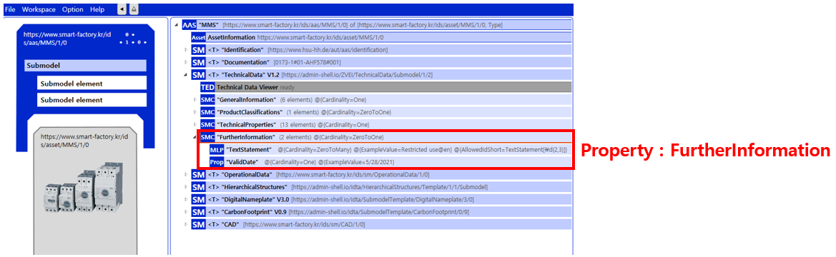

그림 TechnicalData - FurtherInformation(SMC)

표 FurtherInformation SubmodelCollection 개요

|  |  |  |  |  |  |
| --- | --- | --- | --- | --- | --- |
| **SMC01** | **SMC02** | **idShort** | | **SemanticID** | **설명** |
| FurtherInformation | - | MLP | TextStatement | https://admin-shell.io/ZVEI/TechnicalData/TextStatement/1/1 | Statement by the manufacturer in text form, e.g. scope of validity of the statements, scopes of application, conditions of operation.  제조업체의 텍스트 형식의 설명, 예를 들어 진술의 유효 범위, 적용 범위, 작동 조건 |
| - | Prop | ValidDate | https://admin-shell.io/ZVEI/TechnicalData/ValidDate/1/1 | Denotes a date on which the data specified in the Submodel was valid from for the associated asset.  관련 자산에 대해 서브모델에 명시된 데이터가 유효한 날짜 |

**라. HierarchicalStructures submodel의 하위 SubmodelCollection, Property는 다음과 같이 구성된다.**

|  |
| --- |
| 그림 HierarchicalStructures submodel 개요 |

표 HierarchicalStructures submodel 개요

|  |  |  |  |
| --- | --- | --- | --- |
| **idShort** | | **SemanticID** | **설명** |
| ENT | EntryNode | https://admin-shell.io/idta/HierarchicalStructures/EntryNode/1/0 | Base entry point for the Entity tree in this Submodel, this must be a Self-managed Entity reflecting the Assets administrated in the AAS this Submodel is part of.  이 서브모델에서 엔터티 트리의 기본 진입점, AAS의 일부인 이 서브모델에서 관리되는 자산을 반영하는 자체 관리 엔터티여야 함 |
| Prop | ArcheType | https://admin-shell.io/idta/HierarchicalStructures/ArcheType/1/0 | ArcheType of the Submodel, there are three allowed enumeration entries: 1. “Full”, 2. “OneDown” and 3. “OneUp”. 서브모델의 기본 형태로, 1. "Full", 2. "OneDown", 3. "OneUp". 중 1 |

○ EntryNode Entity는 다음과 같이 구성된다.

표 EntryNode Entity 개요

|  |  |  |  |  |
| --- | --- | --- | --- | --- |
| **ENT** | **idShort** | | **SemanticID** | **설명** |
| EntryNode | ENT | Node | https://admin-shell.io/idta/HierarchicalStructures/Node/1/0 | The Entity Node can be a co-managed or self-managed entity representing an asset in the hierarchical structure  엔터티 노드는 계층 구조에서 자산을 나타내는 공동 관리 또는 자체 관리 엔터티 |
| Rel | SameAs | https://admin-shell.io/idta/HierarchicalStructures/SameAs/1/0 | Reference between two Entities in the same Submodel or across Submodels  동일한 서브모델 내 또는 서브모델 간의 두 엔터티 간 참조 |
| Rel | IsPartOf | https://admin-shell.io/idta/HierarchicalStructures/IsPartOf/1/0 | Modelling of logical connections between components and sub-components. Either this or "HasPart" must be used, not both  구성 요소와 하위 구성 요소 간의 논리적 연결 모델링. "HasPart" 또는 이를 사용해야 하며, 둘 다 사용할 수 없음 |
| Rel | HasPart | https://admin-shell.io/idta/HierarchicalStructures/HasPart/1/0 | Modelling of logical connections between components and sub-components. Either this or "IsPartOf" must be used, not both  구성 요소와 하위 구성 요소 간의 논리적 연결 모델링. "IsPartOf" 또는 이를 사용해야 하며, 둘 다 사용할 수 없음 |
| Prop | BulkCount | https://admin-shell.io/idta/HierarchicalStructures/BulkCount/1/0 | To be used if bulk components are referenced, e.g., a 10x M4x30 screw.  대량 구성 요소가 참조되는 경우에 사용, 예: 10개의 M4x30 나사 |

**마. DigitalNameplate submodel의 하위 SubmodelCollection, Property는 다음과 같이 구성된다.**

|  |
| --- |
| 그림 DigitalNameplate submodel 개요 |
|  |

표 DigitalNameplate submodel 개요

|  |  |  |  |  |  |
| --- | --- | --- | --- | --- | --- |
| **SMC01** | **SMC02** | **idShort** | | **SemanticID** | **설명** |
| - | - | Prop | URIOfTheProduct | 0173-1#02-AAY811#001 | address on the world wide web (Uniform Resource Locator) of the product documents  제품 문서의 월드 와이드 웹 주소 (Uniform Resource Locator) |
| MLP | ManufacturerName | 0173-1#02-AAO677#002 | Legally valid designation of the natural or judicial body which is directly responsible for the design, production, packaging and labeling of a product in respect to its being brought into the market.  제품을 설계, 생산, 포장 및 라벨링하여 시장에 출시하는 데 직접적으로 책임이 있는 자연인 또는 법인에 대한 법적으로 유효한 명칭 |
| MLP | ManufacturerProductDesignation | 0173-1#02-AAW338#001 | Product designation as given by the manufacturer. Short description of the product, product group or function (short text) in common language.  일반적인 언어로 제공된 제조업체가 제공한 제품 명칭. 제품, 제품군 또는 기능에 대한 간단한 설명(짧은 텍스트) |
| SMC | AddressInformation | https://admin-shell.io/zvei/nameplate/1/0/ContactInformations/AddressInformation | Note: this set of information is defined by SMT drop-in "Address Information"  이 정보 세트는 SMT 드롭인 "주소 정보"로 정의됩니다. |
| MLP | ManufacturerProductRoot | 0173-1#02-AAU732#001 | Top level of a 3 level manufacturer specific product hierarchy  제조업체 고유 제품 계층 구조의 최상위 레벨. |
| MLP | ManufacturerProductFamily | 0173-1#02-AAU731#001 | 2nd level of a 3 level manufacturer specific product hierarchy  제조업체 고유 제품 계층 구조의 2번째 레벨 |
| Prop | ManufacturerProductType | 0173-1#02-AAO057#002 | Characteristic to differentiate between different products of a product family or special variants  제품 계열 또는 특정 변형 간의 차별화를 나타내는 특성 |
| Prop | OrderCodeOfManufacturer | 0173-1#02-AAO227#002 | By manufactures issued unique combination of numbers and letters used to identify the device for ordering  제조업체가 발행한 주문을 위한 장치 식별에 사용되는 고유한 숫자 및 문자 조합 |
| Prop | ProductArticleNumberOfManufacturer | 0173-1#02-AAO676#003 | unique product identifier of the manufacturer  제조업체의 고유 제품 식별자 |
| Prop | SerialNumber | 0173-1#02-AAM556#002 | unique combination of numbers and letters used to identify the device once it has been manufactured  제조된 후 장치를 식별하는 데 사용되는 고유한 숫자 및 문자 조합 |
| Prop | YearOfConstruction | 0173-1#02-AAP906#001 | Year as completion date of object  완료 연도 |
| Prop | DateOfManufacture | 0173-1#02-AAR972#002 | Date from which the production and / or development process is completed or from which a service is provided completely  생산 및/또는 개발 프로세스가 완료되었거나 서비스가 완전히 제공된 날짜 |
| Prop | HardwareVersion | 0173-1#02-AAN270#002 | Version of the hardware supplied with the device  장치와 함께 제공되는 하드웨어 버전 |
| Prop | FirmwareVersion | 0173-1#02-AAM985#002 | Version of the firmware supplied with the device  장치와 함께 제공되는 펌웨어 버전 |
| Prop | SoftwareVersion | 0173-1#02-AAM737#002 | Version of the software used by the device  장치와 함께 제공되는 소프트웨어 버전 |
| Prop | CountryOfOrigin | 0173-1#02-AAO259#004 | Country where the product was manufactured  제품이 제조된 국가 |
| Prop | UniqueFacilityIdentifier | https://admin-shell.io/idta/nameplate/3/0/UniqueFacilityIdentifier | unique string of characters for the identification of locations or buildings involved in a product’s value chain or used by actors involved in a product’s value chain  제품 value chain에 관련된 위치 또는 건물을 식별하기 위한 고유한 문자열 또는 제품 value chain에 관련된 행위자가 사용하는 문자열 |
| File | CompanyLogo | https://admin-shell.io/zvei/nameplate/2/0/Nameplate/CompanyLogo | A graphic mark used to represent a company, an organisation or a product  제품, 단체, 회사를 나타내는 마크 |
| Markings(#00) | - | Prop | MarkingName | https://admin-shell.io/zvei/nameplate/2/0/  Nameplate/Markings/Marking/MarkingName | The name or title of the marking  표시의 이름이나 제목 |
| Prop | DesignationOfCertificateOrApproval | 0112/2///61987#ABH783#001 | alphanumeric character sequence identifying a certificate or approval  증명서나 승인서를 식별하는 영숫자 문자열 |
| Prop | IssueDate | https://admin-shell.io/zvei/nameplate/2/0/Nameplate/Markings/Marking/IssueDate | Date, at which the specified certificate is issued  발급된 인증서의 날짜 |
| Prop | ExpiryDate | https://admin-shell.io/zvei/nameplate/2/0/Nameplate/Markings/Marking/ExpiryDate | Date, at which the specified certificate expires  지정된 인증서가 만료되는 날짜 |
| File | MarkingFile | https://admin-shell.io/zvei/nameplate/2/0/  Nameplate/Markings/Marking/MarkingFile | The file that contains the marking image or information  표시 이미지나 정보가 들어있는 파일 |
| Prop | MarkingAdditionalText | https://admin-shell.io/zvei/nameplate/2/0/  Nameplate/Markings/Marking/MarkingAdditionalText | Any additional text or information associated with the marking  표시와 관련된 추가적인 텍스트나 정보 |
| AssetSpecificProperties | - | Prop | ArbitraryProperty | https://admin-shell.io/SMT/General/ArbitraryProp | Note: Every property can be used.  Note: The idShort is arbitrary  Note: The use of a displayName is recommended.  참고: 모든 속성을 사용할 수 있음.  참고: idShort는 임의적임  참고: displayName을 사용하는 것이 좋음. |
| MLP | ArbitraryMLP | https://admin-shell.io/SMT/General/ArbitraryMLP | Note: Every multilanguage property can be used.  Note: The idShort is arbitrary  Note: The use of a displayName is recommended.  참고: 모든 다국어 속성을 사용할 수 있음.  참고: idShort는 임의적임  참고: displayName을 사용하는 것이 좋음. |
| File | ArbitraryFile | https://admin-shell.io/SMT/General/ArbitraryFile | Note: Every file can be used.  The idShort is arbitrary  Note: The use of a displayName is recommended.  참고: 모든 파일을 사용할 수 있음.  idShort는 임의적임  참고: displayName을 사용하는 것이 좋음. |
| GuidelineSpecificProperties(#00) | Prop | GuidelineForConformityDeclaration | 0173-1#02-AAO856#002 | guideline, stipulation or legislation used for determining conformity  적합성 결정에 사용되는 지침, 규정 또는 법규 |
| Prop | ArbitraryProperty | https://admin-shell.io/SMT/General/ArbitraryProp | Note: Every property can be used.  Note: The idShort is arbitrary  Note: The use of a displayName is recommended.  참고: 모든 속성을 사용할 수 있음.  참고: idShort는 임의적임  참고: displayName을 사용하는 것이 좋음. |
| File | ArbitraryFile | https://admin-shell.io/SMT/General/ArbitraryFile | Note: Every file can be used.  The idShort is arbitrary  Note: The use of a displayName is recommended. |
| MLP | ArbitraryMLP | https://admin-shell.io/SMT/General/ArbitraryMLP | Note: Every multilanguage property can be used.  Note: The idShort is arbitrary  Note: The use of a displayName is recommended.  참고: 모든 다국어 속성을 사용할 수 있음.  참고: idShort는 임의적임  참고: displayName을 사용하는 것이 좋음. |

**바. CarbonFootprint V0.9 submodel의 하위 SubmodelCollection, Property는 다음과 같이 구성된다.**

|  |
| --- |
| 그림 CarbonFootprint V0.9 submodel 개요 |

표 CarbonFootprint V0.9 submodel 개요

|  |  |  |  |  |  |
| --- | --- | --- | --- | --- | --- |
| **SMC01** | **SMC02** | **idShort** | | **SemanticID** | **설명** |
| ProductCarbonFootprint | - | Prop | PCFCalculationMethod | 0173-1#02-ABG854#002 | Standard, method for determining the greenhouse gas emissions of a product  제품의 온실가스 배출량을 결정하기 위한 표준 및 방법 |
| Prop | PCFCO2eq | 0173-1#02-ABG855#001 | Sum of all greenhouse gas emissions of a product according to the quantification requirements of the standard  표준의 정량화 요구 사항에 따라 제품의 모든 온실가스 배출량 합계 |
| Prop | PCFReferenceValueForCalculation | 0173-1#02-ABG856#001 | Quantity unit of the product to which the PCF information on the CO2 footprint refers  CO2 발자국에 대한 PCF 정보가 참조하는 제품의 수량 단위 |
| Prop | PCFQuantityOfMeasureForCalculation | 0173-1#02-ABG857#001 | Quantity of the product to which the PCF information on the CO2 footprint refers  CO2 발자국에 대한 PCF 정보가 참조하는 제품의 수량 |
| Prop | PCFLifeCyclePhase | 0173-1#02-ABG858#001 | Life cycle stages of the product according to the quantification requirements of the standard to which the PCF carbon footprint statement refers  PCF 탄소 발자국 명세서가 참조하는 표준의 정량화 요구 사항에 따른 제품의 생애 주기 단계 |
| File | ExplanatoryStatement | https://admin-shell.io/idta/CarbonFootprint/ExplanatoryStatement/1/0 | Explanation which is needed or given so that a footprint  communication can be properly understood by a purchaser, potential  purchaser or user of the product  구매자, 잠재 구매자 또는 제품 사용자에게 발자국 정보가 올바르게 이해될 수 있도록 필요한 설명 |
| PCFGoodsAddressHandover | Prop | Street | 0173-1#02-ABH956#001 | Street indication of the place of transfer of goods  화물이송장소의 도로표시 |
| Prop | HouseNumber | 0173-1#02-ABH957#001 | Number for identification or differentiation of individual houses of a street  도로의 개별 주택을 식별하거나 구분하기 위한 번호 |
| Prop | ZipCode | 0173-1#02-ABH958#001 | Zip code of the goods transfer address  상품 배송 주소의 우편번호 |
| Prop | CityTown | 0173-1#02-ABH959#001 | Indication of the city or town of the transfer of goods  물품이송 도시 또는 마을 표시 |
| Prop | Country | 0173-1#02-AAO259#005 | Country where the product is transmitted  제품이 전송되는 국가 |
| - | Prop | PublicationDate | https://admin-shell.io/idta/CarbonFootprint/PublicationDate/1/0 | Time at which something was first published or made available  처음으로 게시되거나 제공된 시간 |
| Prop | ExpirationDate | https://admin-shell.io/idta/CarbonFootprint/ExpirationnDate/1/0 | Time at which something should no longer be used effectively because it may lose its validity, quality or safety  유효성, 품질 또는 안전을 잃을 수 있어 더 이상 사용해서는 안 되는 시간 |
| TransportCarbonFootprint | - | Prop | TCFCalculationMethod | 0173-1#02-ABG859#002 | Standard, method for determining the greenhouse gas emissions for the transport of a product  제품 운송에 대한 온실가스 배출량을 결정하기 위한 표준 및 방법. |
| Prop | TCFCO2eq | 0173-1#02-ABG860#001 | Sum of all greenhouse gas emissions from vehicle operation  차량 운행에서 발생하는 모든 온실가스 배출량 합계 |
| Prop | TCFReferenceValueForCalculation | 0173-1#02-ABG861#002 | Amount of product to which the TCF carbon footprint statement relates  TCF 탄소 발자국 명세서와 관련된 제품의 양 |
| Prop | TCFQuantityOfMeasureForCalculation | 0173-1#02-ABG862#001 | Quantity of the product to which the TCF information on the CO2 footprint refers  CO2 발자국에 대한 TCF 정보가 참조하는 제품의 수량 |
| Prop | TCFProcessesForGreenhouseGasEmissionInATransportService | 0173-1#02-ABG863#002 | Processes in a transport service to determine the sum of all direct or indirect greenhouse gas emissions from fuel supply and vehicle operation  연료 공급과 차량 운행에서 발생하는 모든 직접 또는 간접 온실가스 배출량 합계를 결정하기 위한 운송 서비스 내 프로세스 |
| File | ExplanatoryStatement | https://admin-shell.io/idta/CarbonFootprint/ExplanatoryStatement/1/0 | Explanation which is needed or given so that a footprint communication can be properly understood by a purchaser, potential purchaser or user of the product  구매자, 잠재 구매자 또는 제품 사용자가 발자국 정보를 올바르게 이해할 수 있도록 필요한 설명 |
| TCFGoodsTransportAddressTakeover | Prop | Street | 0173-1#02-ABH956#001 | Street indication of the place of transfer of goods  화물이송장소의 도로표시 |
| Prop | HouseNumber | 0173-1#02-ABH957#001 | Number for identification or differentiation of individual houses of a street  도로의 개별 주택을 식별하거나 구분하기 위한 번호 |
| Prop | ZipCode | 0173-1#02-ABH958#001 | Zip code of the goods transfer address  상품 전송 주소의 우편번호 |
| Prop | CityTown | 0173-1#02-ABH959#001 | Indication of the city or town of the transfer of goods  물품이송 도시 또는 마을 표시 |
| Prop | Country | 0173-1#02-AAO259#005 | Country where the product is transmitted  제품이 전송되는 국가 |
| TCFGoodsTransportAddressHandover | Prop | Street | 0173-1#02-ABH956#001 | Street indication of the place of transfer of goods  화물이송장소의 도로표시 |
| Prop | HouseNumber | 0173-1#02-ABH957#001 | Number for identification or differentiation of individual houses of a street  도로의 개별 주택을 식별하거나 구분하기 위한 번호 |
| Prop | ZipCode | 0173-1#02-ABH958#001 | Zip code of the goods transfer address  상품 전송 주소의 우편번호 |
| Prop | CityTown | 0173-1#02-ABH959#001 | Indication of the city or town of the transfer of goods  물품이송 도시 또는 마을 표시 |
| Prop | Country | 0173-1#02-AAO259#005 | Country where the product is transmitted  제품이 전송되는 국가 |
| - | Prop | PublicationDate | https://admin-shell.io/idta/CarbonFootprint/PublicationDate/1/0 | Time at which something was first published or made available  처음으로 게시되거나 제공된 시간 |
| Prop | ExpirationDate | https://admin-shell.io/idta/CarbonFootprint/ExpirationnDate/1/0 | Time at which something should no longer be used effectively because it may lose its validity, quality or safety  유효성, 품질 또는 안전을 잃을 수 있어 더 이상 사용해서는 안 되는 시간 |

**아. CAD submodel의 하위 SubmodelCollection, Property는 다음과 같이 구성된다.**

|  |
| --- |
| 그림 CAD submodel 개요 |
|  |

표 CAD submodel 개요

|  |  |  |  |  |
| --- | --- | --- | --- | --- |
| **SMC01** | **idShort** | | **SemanticID** | **설명** |
| MCAD | File | File | https://www.smart-factory.kr/ids/cd/File/1/0 | CAD file describing the entire path  CAD 파일 |
| Prop | FileName | https://www.smart-factory.kr/ids/cd/FileName/1/0 | Name of CAD File. Include extensions 확장자를 포함한 CAD 파일 이름 |
| Prop | FileSize | https://www.smart-factory.kr/ids/cd/FileSize/1/0 | Size of CAD File. (bytes, KB, MB ...) CAD 파일 용량 |
| Prop | FileNumber | https://www.smart-factory.kr/ids/cd/FileNumber/1/0 | The number of CAD File(s)  CAD 파일 번호 |
| ECAD | File | File | https://www.smart-factory.kr/ids/cd/File/1/0 | CAD file describing the entire path  CAD 파일 |
| Prop | FileName | https://www.smart-factory.kr/ids/cd/FileName/1/0 | Name of CAD File. Include extensions 확장자를 포함한 CAD 파일 이름 |
| Prop | FileSize | https://www.smart-factory.kr/ids/cd/FileSize/1/0 | Size of CAD File. (bytes, KB, MB ...) CAD 파일 용량 |
| Prop | FileNumber | https://www.smart-factory.kr/ids/cd/FileNumber/1/0 | The number of CAD File(s)  CAD 파일 번호 |

자. OperationalData submodel의 하위 SubmodelCollection, Property는 다음과 같이 구성된다.

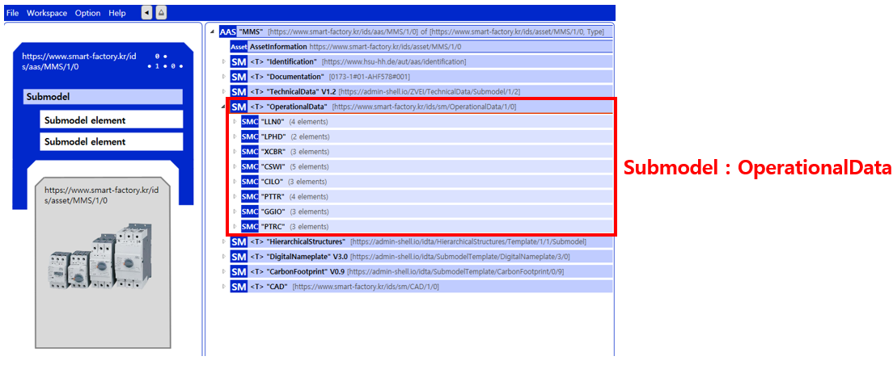

그림 OperationalData 개요

표 OperationalData submodel 개요

|  |  |  |  |
| --- | --- | --- | --- |
| **SMC 01** | **SMC 02** | **SMC 03** | **AAS Property** |
| Logical Node  논리적 노드 | Functional Constraint  기능적 제약 | Data Object  데이터 객체 | Data Attribute  데이터 속성 |

최상단 SMC 기준으로 표로 작성하였으며, Semantic ID 필드는 다음 규칙으로 정의되어 있어 해당 필드는 생략하였다.

규칙) https://www.smart-factory.kr/ids/cd/**IEC61850 CDC 필드값**/**idShort 필드값**/1/0

예시) LLN0 StVal Property : <https://www.smart-factory.kr/ids/cd/ENC/StVal/1/0>

표 LLN0 SMC

|  |  |  |  |  |  |  |
| --- | --- | --- | --- | --- | --- | --- |
| **SMC01** | **SMC02** | **SMC03** | **idShort** | | **IEC61850 CDC** | **설명** |
| LLN0 |  |  |  |  |  | Logical device LN 논리장치 논리노드 |
|  | ST |  |  |  |  | Data attribute shall represent status information 상태정보. 데이터 속성은 상태 정보를 나타냄 |
|  |  | Mod |  |  | ENC(BehaviourModeKind) | (controllable) Operating mode of the logical device that may be changed by operator. (제어 가능) 운영자가 변경할 수 있는 논리장치의 동작 모드 |
|  |  |  | Prop | StVal |  | Status value of the controllable data object.  제어 가능한 데이터 객체의 상태 값 |
|  |  |  | Prop | Q |  | Quality of the value in 'stVal'. 'stVal' 값의 품질 |
|  |  |  | Prop | T |  | Timestamp of the last change of the value in any of 'stVal' or 'q'.  'q' 또는 'stVal'의 어떠한 값이 최종 변경된 타임스탬프 |
|  |  | Beh |  |  | ENS(BehaviourModeKind) | Read-only value, describing the behaviour of the logical device. 논리장치의 동작을 설명하는 읽기 전용 값 |
|  |  |  | Prop | StVal |  | Value of the data. 데이터의 값 |
|  |  |  | Prop | Q |  | Quality of the value in 'stVal'. "stVal" 값의 품질 |
|  |  |  | Prop | T |  | Timestamp of the last change or update event of 'stVal' or the last change of value in 'q'.  'q'에서 값의 마지막 변경 또는 'stVal'의 업데이트 이벤트 또는 마지막 변경 시간의 타임스탬프 |
|  |  | Health |  |  | ENS(HealthKind) | Reflects the state of the logical device related hardware and software.  논리장치 관련 하드웨어와 소프트웨어의 상태를 반영 |
|  |  |  | Prop | StVal |  | Value of the data. 데이터의 값 |
|  |  |  | Prop | Q |  | Quality of the value in 'stVal'. "stVal" 값의 품질 |
|  |  |  | Prop | T |  | Timestamp of the last change or update event of 'stVal' or the last change of value in 'q'.  'q'에서 값의 마지막 변경 또는 'stVal'의 업데이트 이벤트 또는 마지막 변경 시간의 타임스탬프 |
|  |  | Loc |  |  | SPS | If true, the control behaviour is allowed at this level.  true인 경우 이 레벨에서 제어 동작이 허용 |
|  |  |  | Prop | StVal |  | Value of the data. 데이터의 값 |
|  |  |  | Prop | Q |  | Quality of the value in 'stVal'. "stVal" 값의 품질 |
|  |  |  | Prop | T |  | Timestamp of the last change of the value in any of 'stVal' or 'q'.  'stVal' 또는 ''q'에서 값을 마지막으로 변경한 타임스탬프 |
|  | CF |  |  |  |  | Data attribute shall represent configuration information. 데이터 속성은 구성 정보를 나타냄 |
|  |  | Mod |  |  | ENC(BehaviourModeKind) | (controllable) Operating mode of the logical device that may be changed by operator. (제어 가능) 운영자가 변경할 수 있는 논리장치의 동작 모드 |
|  |  |  | Prop | CtlModel |  | Control model of IEC 61850-7-2 that reflects the behaviour of the data.  데이터의 동작을 반영하는 IEC 61850-7-2의 제어 모델입니다. |
|  | DC |  |  |  |  | Data attribute shall represent description (intended for humans) information. 데이터 속성은 설명(사람을 대상으로 한) 정보를 나타냄 |
|  |  | NamPlt |  |  | LPL | Name plate of the logical device. 논리장치의 명판 |
|  |  |  | Prop | Vendor |  | Name of the vendor. 제조사의 이름 |
|  |  |  | Prop | SwRev |  | Software revision. 소트트웨어 개정 |
|  |  |  | Prop | D |  | Textual description of the data. In case it is used within the CDC LPL, the description refers to the logical node. 데이터의 텍스트 설명. CDC LPL내에서 사용되는 경우 설명은 논리노드를 나타낸다. |
|  |  |  | Prop | ConfigRev |  | Uniquely identifies the configuration of a logical device instance.  논리장치 인스턴스의 구성을 고유하게 식별한다. |
|  | EX |  |  |  |  | Data attribute shall represent an application name space. 확장된 정의(애플리케이션 이름공간). 데이터 속성은 애플리케이션 공간을 나타냄 |
|  |  | NamPlt |  |  | LPL | Name plate of the logical device. 논리장치의 명판 |
|  |  |  | Prop | IdNs |  | Logical device name space 논리장치의 이름공간 |

표 LPHD SMC

|  |  |  |  |  |  |  |
| --- | --- | --- | --- | --- | --- | --- |
| **SMC01** | **SMC02** | **SMC03** | **idShort** | | **IEC61850 CDC** | **설명** |
| LPHD |  |  |  |  |  | Physical device LN 물리장치 논리노드 |
|  | DC |  |  |  |  | Data attribute shall represent description (intended for humans) information. 데이터 속성은 설명(사람을 대상으로 한) 정보를 나타냄 |
|  |  | PhyNam |  |  | DPL | Physical device name plate. 물리장치 명판 |
|  |  |  | Prop | Vendor |  | Name of the vendor. 제조사 이름 |
|  |  |  | Prop | Model |  | Vendor specific product name. 제조사 별 제품 명 |
|  | ST |  |  |  |  | Data attribute shall represent status information 상태정보. 데이터 속성은 상태 정보를 나타냄 |
|  |  | PhyHealth |  |  | ENS(HealthKind) | Reflects the state of the physical device related hardware and software.  물리장치 관련 하드웨어와 소프트웨어의 상태를 반영 |
|  |  |  | Prop | StVal |  | Value of the data. 데이터의 값 |
|  |  |  | Prop | Q |  | Quality of the value in 'stVal'. "stVal" 값의 품질 |
|  |  |  | Prop | T |  | Timestamp of the last change or update event of 'stVal' or the last change of value in 'q'.  'q'에서 값의 마지막 변경 또는 'stVal'의 업데이트 이벤트 또는 마지막 변경 시간의 타임스탬프 |
|  |  | Proxy |  |  | SPS | If true, the physical device is a proxy true인 경우 물리장치는 프록시 |
|  |  |  | Prop | StVal |  | Value of the data. 데이터의 값 |
|  |  |  | Prop | Q |  | Quality of the value in 'stVal'. "stVal" 값의 품질 |
|  |  |  | Prop | T |  | Timestamp of the last change of the value in any of 'stVal' or 'q'.  'stVal' 또는 ''q'에서 값을 마지막으로 변경한 타임스탬프 |

표 XCBR SMC

|  |  |  |  |  |  |  |
| --- | --- | --- | --- | --- | --- | --- |
| **SMC01** | **SMC02** | **SMC03** | **idShort** | | **IEC61850 CDC** | **설명** |
| XCBR |  |  |  |  |  | Circuit breaker LN 차단기 논리노드 |
|  | ST |  |  |  |  | Data attribute shall represent status information 상태정보. 데이터 속성은 상태 정보를 나타냄 |
|  |  | Mod |  |  | ENC(BehaviourModeKind) | (controllable) Operating mode of the logical device that may be changed by operator. (제어 가능) 운영자가 변경할 수 있는 논리장치의 동작 모드 |
|  |  |  | Prop | StVal |  | Status value of the controllable data object.  제어 가능한 데이터 객체의 상태 값 |
|  |  |  | Prop | Q |  | Quality of the value in 'stVal'. 'stVal' 값의 품질 |
|  |  |  | Prop | T |  | Timestamp of the last change of the value in any of 'stVal' or 'q'.  'q' 또는 'stVal'의 어떠한 값이 최종 변경된 타임스탬프 |
|  |  | Beh |  |  | ENS | Read-only value, describing the behaviour of the logical device. 논리장치의 동작을 설명하는 읽기 전용 값 |
|  |  |  | Prop | StVal |  | Value of the data. 데이터의 값 |
|  |  |  | Prop | Q |  | Quality of the value in 'stVal'. "stVal" 값의 품질 |
|  |  |  | Prop | T |  | Timestamp of the last change or update event of 'stVal' or the last change of value in 'q'.  'q'에서 값의 마지막 변경 또는 'stVal'의 업데이트 이벤트 또는 마지막 변경 시간의 타임스탬프 |
|  |  | Health |  |  | ENS(HealthKind) | Reflects the state of the logical device related hardware and software.  논리장치 관련 하드웨어와 소프트웨어의 상태를 반영 |
|  |  |  | Prop | StVal |  | Value of the data. 데이터의 값 |
|  |  |  | Prop | Q |  | Quality of the value in 'stVal'. "stVal" 값의 품질 |
|  |  |  | Prop | T |  | Timestamp of the last change or update event of 'stVal' or the last change of value in 'q'.  'q'에서 값의 마지막 변경 또는 'stVal'의 업데이트 이벤트 또는 마지막 변경 시간의 타임스탬프 |
|  |  | Loc |  |  | SPS | If true, the control behaviour is allowed at this level.  true인 경우 이 레벨에서 제어 동작이 허용 |
|  |  |  | Prop | StVal |  | Value of the data. 데이터의 값 |
|  |  |  | Prop | Q |  | Quality of the value in 'stVal'. "stVal" 값의 품질 |
|  |  |  | Prop | T |  | Timestamp of the last change of the value in any of 'stVal' or 'q'.  'stVal' 또는 ''q'에서 값을 마지막으로 변경한 타임스탬프 |
|  |  | OpCnt |  |  | INS | Count of operations; not resettable from remote, but may be reset from local.  동작횟수. 원격에서는 리셋할 수 없지만 로컬에서 리셋 가능 |
|  |  |  | Prop | StVal |  | Value of the data. 데이터의 값 |
|  |  |  | Prop | Q |  | Quality of the value in 'stVal'. "stVal" 값의 품질 |
|  |  |  | Prop | T |  | Timestamp of the last change or update event of 'stVal' or the last change of value in 'q'.  'q'에서 값의 마지막 변경 또는 'stVal'의 업데이트 이벤트 또는 마지막 변경 시간의 타임스탬프 |
|  |  | Pos |  |  | DPC | (controllable) Circuit breaker/switch position.  (제어 가능) 차단계/개폐기 위치 |
|  |  |  | Prop | StVal |  | Status value of the controllable data object.  제어 가능한 데이터 객체의 상태 값 |
|  |  |  | Prop | Q |  | Quality of the value in 'stVal'. 'stVal' 값의 품질 |
|  |  |  | Prop | T |  | Timestamp of the last change of the value in any of 'stVal' or 'q'.  'stVal' 또는 'q'에서 어떠한 값을 마지막으로 변경한 타임스탬프 |
|  |  | BlkOpn |  |  | SPC | (controllable) If true, 'open' action has been blocked (제어 가능) true인 경우 'open' 동작이 차단 |
|  |  |  | Prop | StVal |  | Status value of the controllable data object.  제어 가능한 데이터 객체의 상태 값 |
|  |  |  | Prop | Q |  | Quality of the value in 'stVal'. "stVal" 값의 품질 |
|  |  |  | Prop | T |  | Timestamp of the last change of the value in any of 'stVal' or 'q'.  'stVal' 또는 ''q'에서 값을 마지막으로 변경한 타임스탬프 |
|  |  | BlkCls |  |  | SPC | (controllable) If true, 'close' action has been blocked (제어 가능) true인 경우 'close' 동작이 차단 |
|  |  |  | Prop | StVal |  | Status value of the controllable data object.  제어 가능한 데이터 객체의 상태 값 |
|  |  |  | Prop | Q |  | Quality of the value in 'stVal'. "stVal" 값의 품질 |
|  |  |  | Prop | T |  | Timestamp of the last change of the value in any of 'stVal' or 'q'.  'stVal' 또는 ''q'에서 값을 마지막으로 변경한 타임스탬프 |
|  |  | CBOpCap |  |  | ENS(BreakerOpCapabilityKind) | Physical capability of the circuit breaker to operate, which reflects the available energy in the drive.  구동부에서 사용 가능한 에너지를 반영하는 회로 차단기의 물리적인 동작 능력 |
|  |  |  | Prop | StVal |  | Value of the data. 데이터의 값 |
|  |  |  | Prop | Q |  | Quality of the value in 'stVal'. "stVal" 값의 품질 |
|  |  |  | Prop | T |  | Timestamp of the last change or update event of 'stVal' or the last change of value in 'q'.  'q'에서 값의 마지막 변경 또는 'stVal'의 업데이트 이벤트 또는 마지막 변경 시간의 타임스탬프 |
|  | CF |  |  |  |  | Data attribute shall represent configuration information. 데이터 속성은 구성 정보를 나타냄 |
|  |  | Mod |  |  | ENC(BehaviourModeKind) | (controllable) Operating mode of the logical device that may be changed by operator. (제어 가능) 운영자가 변경할 수 있는 논리장치의 동작 모드 |
|  |  |  | Prop | CtlModel |  | Control model of IEC 61850-7-2 that reflects the behaviour of the data.  데이터의 동작을 반영하는 IEC 61850-7-2의 제어 모델입니다. |
|  |  | Pos |  |  | DPC | (controllable) Circuit breaker/switch position.  (제어 가능) 차단계/개폐기 위치 |
|  |  |  | Prop | CtlModel |  | Control model of IEC 61850-7-2 that reflects the behaviour of the data. 데이터의 동작을 반영하는 IEC 61850-7-2의 제어 모델입니다. |
|  |  | BlkOpn |  |  | SPC | (controllable) If true, 'open' action has been blocked (제어 가능) true인 경우 'open' 동작이 차단 |
|  |  |  | Prop | CtlModel |  | Control model of IEC 61850-7-2 that reflects the behaviour of the data. 데이터의 동작을 반영하는 IEC 61850-7-2의 제어 모델입니다. |
|  |  | BlkCls |  |  | SPC | (controllable) If true, 'close' action has been blocked (제어 가능) true인 경우 'close' 동작이 차단 |
|  |  |  | Prop | CtlModel |  | Control model of IEC 61850-7-2 that reflects the behaviour of the data. 데이터의 동작을 반영하는 IEC 61850-7-2의 제어 모델입니다. |
|  | DC |  |  |  |  | Data attribute shall represent description (intended for humans) information. 데이터 속성은 설명(사람을 대상으로 한) 정보를 나타냄 |
|  |  | NamPlt |  |  | LPL | Name plate of the logical device. 논리장치의 명판 |
|  |  |  | Prop | Vendor |  | Name of the vendor. 제조사의 이름 |
|  |  |  | Prop | SwRev |  | Software revision. 소트트웨어 개정 |
|  |  |  | Prop | D |  | Textual description of the data. In case it is used within the CDC LPL, the description refers to the logical node. 데이터의 텍스트 설명. CDC LPL내에서 사용되는 경우 설명은 논리노드를 나타낸다. |
|  |  |  | Prop | ConfigRev |  | Uniquely identifies the configuration of a logical device instance.  논리장치 인스턴스의 구성을 고유하게 식별한다. |

표 CSWI SMC

|  |  |  |  |  |  |  |  |  |
| --- | --- | --- | --- | --- | --- | --- | --- | --- |
| **SMC01** | **SMC02** | **SMC03** | **SMC04** | **SMC05** | **idShort** | | **IEC61850 CDC** | **설명** |
| CSWI |  |  |  |  |  |  |  | Switch controller LN 개폐기 논리노드 |
|  | ST |  |  |  |  |  |  | Data attribute shall represent status information 상태정보. 데이터 속성은 상태 정보를 나타냄 |
|  |  | Mod |  |  |  |  | ENC(BehaviourModeKind) | (controllable) Operating mode of the logical device that may be changed by operator. (제어 가능) 운영자가 변경할 수 있는 논리장치의 동작 모드 |
|  |  |  |  |  | Prop | StVal |  | Status value of the controllable data object.  제어 가능한 데이터 객체의 상태 값 |
|  |  |  |  |  | Prop | Q |  | Quality of the value in 'stVal'. 'stVal' 값의 품질 |
|  |  |  |  |  | Prop | T |  | Timestamp of the last change of the value in any of 'stVal' or 'q'.  'q' 또는 'stVal'의 어떠한 값이 최종 변경된 타임스탬프 |
|  |  | Beh |  |  |  |  | ENS | Read-only value, describing the behaviour of the logical device. 논리장치의 동작을 설명하는 읽기 전용 값 |
|  |  |  |  |  | Prop | StVal |  | Value of the data. 데이터의 값 |
|  |  |  |  |  | Prop | Q |  | Quality of the value in 'stVal'. "stVal" 값의 품질 |
|  |  |  |  |  | Prop | T |  | Timestamp of the last change or update event of 'stVal' or the last change of value in 'q'.  'q'에서 값의 마지막 변경 또는 'stVal'의 업데이트 이벤트 또는 마지막 변경 시간의 타임스탬프 |
|  |  | Health |  |  |  |  | ENS(HealthKind) | Reflects the state of the logical device related hardware and software.  논리장치 관련 하드웨어와 소프트웨어의 상태를 반영 |
|  |  |  |  |  | Prop | StVal |  | Value of the data. 데이터의 값 |
|  |  |  |  |  | Prop | Q |  | Quality of the value in 'stVal'. "stVal" 값의 품질 |
|  |  |  |  |  | Prop | T |  | Timestamp of the last change or update event of 'stVal' or the last change of value in 'q'.  'q'에서 값의 마지막 변경 또는 'stVal'의 업데이트 이벤트 또는 마지막 변경 시간의 타임스탬프 |
|  |  | Pos |  |  |  |  | DPC | (controllable) Circuit breaker/switch position.  (제어 가능) 차단계/개폐기 위치 |
|  |  |  |  |  | Prop | StVal |  | Status value of the controllable data object.  제어 가능한 데이터 객체의 상태 값 |
|  |  |  |  |  | Prop | Q |  | Quality of the value in 'stVal'. 'stVal' 값의 품질 |
|  |  |  |  |  | Prop | T |  | Timestamp of the last change of the value in any of 'stVal' or 'q'.  'stVal' 또는 'q'에서 어떠한 값을 마지막으로 변경한 타임스탬프 |
|  |  |  |  |  | Prop | StSeld |  | True means that the controllable data object is in the status "selected".  True는 제어 가능한 데어터 객체가 "선택됨" 상태임을 의미한다. |
|  | CF |  |  |  |  |  |  | Data attribute shall represent configuration information. 데이터 속성은 구성 정보를 나타냄 |
|  |  | Mod |  |  |  |  | ENC(BehaviourModeKind) | (controllable) Operating mode of the logical device that may be changed by operator. (제어 가능) 운영자가 변경할 수 있는 논리장치의 동작 모드 |
|  |  |  |  |  | Prop | CtlModel |  | Control model of IEC 61850-7-2 that reflects the behaviour of the data.  데이터의 동작을 반영하는 IEC 61850-7-2의 제어 모델입니다. |
|  |  | Pos |  |  |  |  | DPC | (controllable) Circuit breaker/switch position.  (제어 가능) 차단계/개폐기 위치 |
|  |  |  |  |  | Prop | CtlModel |  | Control model of IEC 61850-7-2 that reflects the behaviour of the data. 데이터의 동작을 반영하는 IEC 61850-7-2의 제어 모델입니다. |
|  |  |  |  |  | Prop | SboTimeout |  | Timeout [ms] between a 'select' and an 'operate' command according to the control model of IEC 61850-7-2 IEC 61805-7-2의 제어 모델에 따른 'select'와 'operate' 명령 사이의 시간 초과[ms] |
|  |  |  |  |  | Prop | SboClass |  | (default=operate-once) Specifies the SBO-class according to the control model of IEC 61850-7-2 that corresponds to the behaviour of the controllable data object.  (default = operate-once) 제어 가능한 데이터 객체의 동작에 해당하는 IEC 61805-7-2의 제어 모델에 따라 SBO 클래스를 지정한다. |
|  |  |  |  |  | Prop | OperTimeout |  | Timeout [ms] used to supervise an operation according the control model defined in IEC 61850-7-2. IEC 61805-7-2에 정의된 제어 모델에 따라 작동을 감독하는데 사용되는 시간 초과[ms] |
|  | DC |  |  |  |  |  |  | Data attribute shall represent description (intended for humans) information. 데이터 속성은 설명(사람을 대상으로 한) 정보를 나타냄 |
|  |  | NamPlt |  |  |  |  | LPL | Name plate of the logical device. 논리장치의 명판 |
|  |  |  |  |  | Prop | Vendor |  | Name of the vendor. 제조사의 이름 |
|  |  |  |  |  | Prop | SwRev |  | Software revision. 소트트웨어 개정 |
|  |  |  |  |  | Prop | D |  | Textual description of the data. In case it is used within the CDC LPL, the description refers to the logical node. 데이터의 텍스트 설명. CDC LPL내에서 사용되는 경우 설명은 논리노드를 나타낸다. |
|  |  |  |  |  | Prop | ConfigRev |  | Uniquely identifies the configuration of a logical device instance.  논리장치 인스턴스의 구성을 고유하게 식별한다. |
|  | CO |  |  |  |  |  |  | CONTROL class model 제어 서비스 파라미터 |
|  |  | Mod |  |  |  |  | ENC(BehaviourModeKind) | (controllable) Operating mode of the logical device that may be changed by operator. (제어 가능) 운영자가 변경할 수 있는 논리장치의 동작 모드 |
|  |  |  | Oper |  |  |  |  | Is used to send a command, e.g. to change the position of a switch on the peripheral device. 제어 동작을 실행하는데 사용 |
|  |  |  |  |  | Prop | CtlVal |  | Determines the control activity. All service primitives belonging to one control sequence shall carry the same control value. 제어활동을 결정하는 서비스 파라미터 하나의 제어 시퀀스에 속하는 모든 서비스 프리미티브는 동일한 제어 값을 가져야 한다. |
|  |  |  |  | Orgin |  |  |  | Originator of the control service. All service primitives belonging to one control sequence shall be identified by the same origin.  제어 서비스의 배포자. 제어 시퀀스에 속하는 모든 서비스 프리미티브는 동일한 orgin으로 식별되어야 한다. |
|  |  |  |  |  | Prop | OrCat |  | The originator category specifies the category of the originator.  누가/무엇이 동작 제어를 일으켰는지 나타낸다. |
|  |  |  |  |  | Prop | Orldent |  | The originator identification shows the identification of the peer sending the object (request or answer) 제어 작업자의 배표자 식별 |
|  |  |  |  |  | Prop | CtlNum |  | Control sequence number of the control service. 제어 서비스의 제어 순서 번호 |
|  |  |  |  |  | Prop | TS |  | Control timestamp, i.e., the time when the client issues the service control request 제어 타임 스탬프, 즉 클라이언트가 서비스 제어 요청을 발행하는 시간. |
|  |  |  |  |  | Prop | Test |  | If true, the client sends a control service for test purpose.  true인 경우 클라언트가 테스트 목적으로 제어 서비스를 보낸다. |
|  |  |  |  |  | Prop | Check |  | Kind of checks a control object shall perform before issuing the control operation if common data class is DPC CDC가 DPC인 경우 제어 작업을 수행하기 전에 제어 객체가 수행해야 하는 점검 타입 |
|  |  | Pos |  |  |  |  | DPC | (controllable) Circuit breaker/switch position.  (제어 가능) 차단계/개폐기 위치 |
|  |  |  |  |  |  | SBO |  | Select before operate 선택 후 제어 |
|  |  |  | SBOw |  |  |  |  | SBO control with enhanced seurity 보안이 강화된 선택 후 제어 |
|  |  |  |  |  | Prop | CtlVal |  | Determines the control activity. All service primitives belonging to one control sequence shall carry the same control value. 제어활동을 결정하는 서비스 파라미터 하나의 제어 시퀀스에 속하는 모든 서비스 프리미티브는 동일한 제어 값을 가져야 한다. |
|  |  |  |  | Orgin |  |  |  | Originator of the control service. All service primitives belonging to one control sequence shall be identified by the same origin.  제어 서비스의 배포자. 제어 시퀀스에 속하는 모든 서비스 프리미티브는 동일한 orgin으로 식별되어야 한다. |
|  |  |  |  |  | Prop | OrCat |  | The originator category specifies the category of the originator.  누가/무엇이 동작 제어를 일으켰는지 나타낸다. |
|  |  |  |  |  | Prop | Orldent |  | The originator identification shows the identification of the peer sending the object (request or answer) 제어 작업자의 배표자 식별 |
|  |  |  |  |  | Prop | CtlNum |  | Control sequence number of the control service. 제어 서비스의 제어 순서 번호 |
|  |  |  |  |  | Prop | TS |  | Control timestamp, i.e., the time when the client issues the service control request 제어 타임 스탬프, 즉 클라이언트가 서비스 제어 요청을 발행하는 시간. |
|  |  |  |  |  | Prop | Test |  | If true, the client sends a control service for test purpose.  true인 경우 클라언트가 테스트 목적으로 제어 서비스를 보낸다. |
|  |  |  |  |  | Prop | Check |  | Kind of checks a control object shall perform before issuing the control operation if common data class is DPC CDC가 DPC인 경우 제어 작업을 수행하기 전에 제어 객체가 수행해야 하는 점검 타입 |
|  |  |  | Oper |  |  |  |  | Is used to send a command, e.g. to change the position of a switch on the peripheral device. 제어 동작을 실행하는데 사용 |
|  |  |  |  |  | Prop | CtlVal |  | Determines the control activity. All service primitives belonging to one control sequence shall carry the same control value. 제어활동을 결정하는 서비스 파라미터 하나의 제어 시퀀스에 속하는 모든 서비스 프리미티브는 동일한 제어 값을 가져야 한다. |
|  |  |  |  | Orgin |  |  |  | Originator of the control service. All service primitives belonging to one control sequence shall be identified by the same origin.  제어 서비스의 배포자. 제어 시퀀스에 속하는 모든 서비스 프리미티브는 동일한 orgin으로 식별되어야 한다. |
|  |  |  |  |  | Prop | OrCat |  | The originator category specifies the category of the originator.  누가/무엇이 동작 제어를 일으켰는지 나타낸다. |
|  |  |  |  |  | Prop | Orldent |  | The originator identification shows the identification of the peer sending the object (request or answer) 제어 작업자의 배표자 식별 |
|  |  |  |  |  | Prop | CtlNum |  | Control sequence number of the control service. 제어 서비스의 제어 순서 번호 |
|  |  |  |  |  | Prop | TS |  | Control timestamp, i.e., the time when the client issues the service control request 제어 타임 스탬프, 즉 클라이언트가 서비스 제어 요청을 발행하는 시간. |
|  |  |  |  |  | Prop | Test |  | If true, the client sends a control service for test purpose.  true인 경우 클라언트가 테스트 목적으로 제어 서비스를 보낸다. |
|  |  |  |  |  | Prop | Check |  | Kind of checks a control object shall perform before issuing the control operation if common data class is DPC CDC가 DPC인 경우 제어 작업을 수행하기 전에 제어 객체가 수행해야 하는 점검 타입 |
|  |  |  | Cancel |  |  |  |  | Is used to terminate a command before it is executed. 제어 동작을 중지하는데 사용 |
|  |  |  |  |  |  | CtlVal |  | Determines the control activity. All service primitives belonging to one control sequence shall carry the same control value. 제어활동을 결정하는 서비스 파라미터 하나의 제어 시퀀스에 속하는 모든 서비스 프리미티브는 동일한 제어 값을 가져야 한다. |
|  |  |  |  | Orgin |  |  |  | Originator of the control service. All service primitives belonging to one control sequence shall be identified by the same origin.  제어 서비스의 배포자. 제어 시퀀스에 속하는 모든 서비스 프리미티브는 동일한 orgin으로 식별되어야 한다. |
|  |  |  |  |  | Prop | OrCat |  | The originator category specifies the category of the originator.  누가/무엇이 동작 제어를 일으켰는지 나타낸다. |
|  |  |  |  |  | Prop | Orldent |  | The originator identification shows the identification of the peer sending the object (request or answer) 제어 작업자의 배표자 식별 |
|  |  |  |  |  | Prop | CtlNum |  | Control sequence number of the control service. 제어 서비스의 제어 순서 번호 |
|  |  |  |  |  | Prop | TS |  | Control timestamp, i.e., the time when the client issues the service control request 제어 타임 스탬프, 즉 클라이언트가 서비스 제어 요청을 발행하는 시간. |
|  |  |  |  |  | Prop | Test |  | If true, the client sends a control service for test purpose.  true인 경우 클라언트가 테스트 목적으로 제어 서비스를 보낸다. |
|  | OR |  |  |  |  |  |  | Data attribute shall represent the result of an Operate request at the data object receiving the Operate request, even if the execution of the Operate is blocked. 수신된 동작. 데이터 속성을 Operate 실행이 차단된 경우에도 Operate 요청을 수신한 데이터 객체에서 Operate 요청 결과를 나타낸다. |
|  |  | Pos |  |  |  |  | DPC | (controllable) Circuit breaker/switch position.  (제어 가능) 차단계/개폐기 위치 |
|  |  |  |  |  | Prop | OpOK |  | True indicates that an operate command for a controllable data object has been evaluated and accepted.  true는 제어 가능한 데이터 객체에 대한 작동 명령이 평가 및 수락되었음을 나타낸다. |
|  |  |  |  |  | Prop | TOpOk |  | The timestamp when 'opOk' becomes true, i.e., the timestamp when an output of a control object would be activated following an evaluated and accepted command.  'opOk'가 true일때의 타임스탬프, 즉 제어 객체의 출력이 평가되고 승인된 명령에 따라 활성화될 때의 타임스탬프 |

표 CILO SMC

|  |  |  |  |  |  |  |
| --- | --- | --- | --- | --- | --- | --- |
| **SMC01** | **SMC02** | **SMC03** | **idShort** | | **IEC61850 CDC** | **설명** |
| CILO |  |  |  |  |  | Interlocking LN 인터로킹 논리노드 |
|  | ST |  |  |  |  | Data attribute shall represent status information 상태정보. 데이터 속성은 상태 정보를 나타냄 |
|  |  | Mod |  |  | ENC(BehaviourModeKind) | (controllable) Operating mode of the logical device that may be changed by operator. (제어 가능) 운영자가 변경할 수 있는 논리장치의 동작 모드 |
|  |  |  | Prop | StVal |  | Status value of the controllable data object.  제어 가능한 데이터 객체의 상태 값 |
|  |  |  | Prop | Q |  | Quality of the value in 'stVal'. 'stVal' 값의 품질 |
|  |  |  | Prop | T |  | Timestamp of the last change of the value in any of 'stVal' or 'q'.  'q' 또는 'stVal'의 어떠한 값이 최종 변경된 타임스탬프 |
|  |  | Beh |  |  | ENS | Read-only value, describing the behaviour of the logical device. 논리장치의 동작을 설명하는 읽기 전용 값 |
|  |  |  | Prop | StVal |  | Value of the data. 데이터의 값 |
|  |  |  | Prop | Q |  | Quality of the value in 'stVal'. "stVal" 값의 품질 |
|  |  |  | Prop | T |  | Timestamp of the last change or update event of 'stVal' or the last change of value in 'q'.  'q'에서 값의 마지막 변경 또는 'stVal'의 업데이트 이벤트 또는 마지막 변경 시간의 타임스탬프 |
|  |  | Health |  |  | ENS(HealthKind) | Reflects the state of the logical device related hardware and software.  논리장치 관련 하드웨어와 소프트웨어의 상태를 반영 |
|  |  |  | Prop | StVal |  | Value of the data. 데이터의 값 |
|  |  |  | Prop | Q |  | Quality of the value in 'stVal'. "stVal" 값의 품질 |
|  |  |  | Prop | T |  | Timestamp of the last change or update event of 'stVal' or the last change of value in 'q'.  'q'에서 값의 마지막 변경 또는 'stVal'의 업데이트 이벤트 또는 마지막 변경 시간의 타임스탬프 |
|  |  | EnaOpn |  |  | SPS | If true, switching equipment is allowed to be opened, otherwise it is forbidden for opening. true인 경우 개폐장치를 개방할 수 있고 그렇지 않으면 개방할 수 없음 |
|  |  |  | Prop | StVal |  | Value of the data. 데이터의 값 |
|  |  |  | Prop | Q |  | Quality of the value in 'stVal'. "stVal" 값의 품질 |
|  |  |  | Prop | T |  | Timestamp of the last change of the value in any of 'stVal' or 'q'.  'stVal' 또는 ''q'에서 값을 마지막으로 변경한 타임스탬프 |
|  |  | EnaCls |  |  | SPS | If true, switching equipment is allowed to be closed, otherwise it is forbidden for closing.  true인 경우 개폐장치를 투입할 수 있고 그렇지 않으면 투입할 수 없음 |
|  |  |  | Prop | StVal |  | Value of the data. 데이터의 값 |
|  |  |  | Prop | Q |  | Quality of the value in 'stVal'. "stVal" 값의 품질 |
|  |  |  | Prop | T |  | Timestamp of the last change of the value in any of 'stVal' or 'q'.  'stVal' 또는 ''q'에서 값을 마지막으로 변경한 타임스탬프 |
|  | CF |  |  |  |  | Data attribute shall represent configuration information. 데이터 속성은 구성 정보를 나타냄 |
|  |  | Mod |  |  | ENC(BehaviourModeKind) | (controllable) Operating mode of the logical device that may be changed by operator. (제어 가능) 운영자가 변경할 수 있는 논리장치의 동작 모드 |
|  |  |  | Prop | CtlModel |  | Control model of IEC 61850-7-2 that reflects the behaviour of the data.  데이터의 동작을 반영하는 IEC 61850-7-2의 제어 모델입니다. |
|  | DC |  |  |  |  | Data attribute shall represent description (intended for humans) information. 데이터 속성은 설명(사람을 대상으로 한) 정보를 나타냄 |
|  |  | NamPlt |  |  | LPL | Name plate of the logical device. 논리장치의 명판 |
|  |  |  | Prop | Vendor |  | Name of the vendor. 제조사의 이름 |
|  |  |  | Prop | SwRev |  | Software revision. 소트트웨어 개정 |
|  |  |  | Prop | D |  | Textual description of the data. In case it is used within the CDC LPL, the description refers to the logical node. 데이터의 텍스트 설명. CDC LPL내에서 사용되는 경우 설명은 논리노드를 나타낸다. |
|  |  |  | Prop | ConfigRev |  | Uniquely identifies the configuration of a logical device instance.  논리장치 인스턴스의 구성을 고유하게 식별한다. |

표 PTTR SMC

|  |  |  |  |  |  |  |  |
| --- | --- | --- | --- | --- | --- | --- | --- |
| **SMC01** | **SMC02** | **SMC03** | **SMC04** | **idShort** | | **IEC61850 CDC** | **설명** |
| PTTR |  |  |  |  |  |  | Thermal Overload LN 저주파수(Underfrequency) 논리노드 |
|  | ST |  |  |  |  |  | Data attribute shall represent status information 상태정보. 데이터 속성은 상태 정보를 나타냄 |
|  |  | Mod |  |  |  | ENC(BehaviourModeKind) | (controllable) Operating mode of the logical device that may be changed by operator. (제어 가능) 운영자가 변경할 수 있는 논리장치의 동작 모드 |
|  |  |  |  | Prop | StVal |  | Status value of the controllable data object.  제어 가능한 데이터 객체의 상태 값 |
|  |  |  |  | Prop | Q |  | Quality of the value in 'stVal'. 'stVal' 값의 품질 |
|  |  |  |  | Prop | T |  | Timestamp of the last change of the value in any of 'stVal' or 'q'.  'q' 또는 'stVal'의 어떠한 값이 최종 변경된 타임스탬프 |
|  |  | Beh |  |  |  | ENS(BehaviourModeKind) | Read-only value, describing the behaviour of the logical device. 논리장치의 동작을 설명하는 읽기 전용 값 |
|  |  |  |  | Prop | StVal |  | Value of the data. 데이터의 값 |
|  |  |  |  | Prop | Q |  | Quality of the value in 'stVal'. "stVal" 값의 품질 |
|  |  |  |  | Prop | T |  | Timestamp of the last change or update event of 'stVal' or the last change of value in 'q'.  'q'에서 값의 마지막 변경 또는 'stVal'의 업데이트 이벤트 또는 마지막 변경 시간의 타임스탬프 |
|  |  | Health |  |  |  | ENS(HealthKind) | Reflects the state of the logical device related hardware and software.  논리장치 관련 하드웨어와 소프트웨어의 상태를 반영 |
|  |  |  |  | Prop | StVal |  | Value of the data. 데이터의 값 |
|  |  |  |  | Prop | Q |  | Quality of the value in 'stVal'. "stVal" 값의 품질 |
|  |  |  |  | Prop | T |  | Timestamp of the last change or update event of 'stVal' or the last change of value in 'q'.  'q'에서 값의 마지막 변경 또는 'stVal'의 업데이트 이벤트 또는 마지막 변경 시간의 타임스탬프 |
|  |  | Str |  |  |  | ACD | If its ‘general’=true, a fault has been detected and its direction may be available in its ‘dirGeneral'. general'= true 이면 고장이 검출되었으며 해당 방향은 'dirGeneral'에 서 확인 가능 |
|  |  |  |  | Prop | General |  | General indication of a protection activation (e.g. by the fault). 보호 활성화의 일반적인 표시(예로 고장). |
|  |  |  |  | Prop | DirGeneral |  | General direction of the fault. 고장의 일반적인 방향 |
|  |  |  |  | Prop | Q |  | Quality of the values in 'general', 'dirGeneral', 'phsA', 'dirPhsA', 'phsB', 'dirPhsB', 'phsC', 'dirPhsC', 'neut', 'dirNeut'. general', 'dirGeneral', 'phsA', 'dirPhsA', 'phsB', 'dirPhsB', 'phsC', 'dirPhsC', 'neut', 'dirNeut' 값의품질이다. |
|  |  |  |  | Prop | T |  | Timestamp of the last change of the value in any of 'general', 'dirGeneral', 'phsA', 'dirPhsA', 'phsB', 'dirPhsB', 'phsC', 'dirPhsC', 'neut', 'dirNeut' or 'q'. ‘q’ 또는 'general', 'dirGeneral', 'phsA', 'dirPhsA', 'phsB', 'dirPhsB', 'phsC', 'dirPhsC', 'neut', 'dirNeut'의 어떠 값의 최종 변경 타임스탬프 |
|  |  | Op |  |  |  | ACT | If its ‘general’=true, the function decided to trip due to phase angle or rotor condition. The trip itself is issued by PTRC. general'= true 이면 기능이 동작하기로 결정. 트립 자체는 PTRC 에서 발행 |
|  |  |  |  | Prop | General |  | General indication of a command operation or of a protection activation (e.g. by the fault). 명령 작업 또는 보호 활성화의일반적인 표시(예로 고장). |
|  |  |  |  | Prop | Q |  | Quality of the values in 'general', 'phsA', 'phsB', 'phsC', 'neut'. general', 'phsA', 'phsB', 'phsC', 'neut' 값의 품질이다. |
|  |  |  |  | Prop | T |  | Timestamp of the last change of the value in any of 'general', 'phsA', 'phsB', 'phsC', 'neut' or 'q'. general', 'phsA', 'phsB', 'phsC', 'neut'또는 'q'에서 값의 마지막변경 타임스탬프 |
|  |  | AlmThm |  |  |  | SPS | If true, the thermal alarm trigger status is active.  true인 경우 열동 알람 트리거 상태가 활성화된다. |
|  |  |  |  | Prop | StVal |  | Value of the data. 데이터의 값 |
|  |  |  |  | Prop | Q |  | Quality of the value in 'stVal'. "stVal" 값의 품질 |
|  |  |  |  | Prop | T |  | Timestamp of the last change of the value in any of 'stVal' or 'q'.  'stVal' 또는 ''q'에서 값을 마지막으로 변경한 타임스탬프 |
|  | CF |  |  |  |  |  | Data attribute shall represent configuration information. 데이터 속성은 구성 정보를 나타냄 |
|  |  | Mod |  |  |  | ENC(BehaviourModeKind) | (controllable) Operating mode of the logical device that may be changed by operator. (제어 가능) 운영자가 변경할 수 있는 논리장치의 동작 모드 |
|  |  |  |  | Prop | CtlModel |  | Control model of IEC 61850-7-2 that reflects the behaviour of the data.  데이터의 동작을 반영하는 IEC 61850-7-2의 제어 모델입니다. |
|  |  | StrVal |  |  |  | ASG | Frequency or frequency rate change setting; if this level is exceeded, 'Str.general' becomes true.  주파수 또는 주파수 비율 변경 설정. 이 레벨을 초과하면 'Str.general'이 true 가 됨 |
|  |  |  | Units |  |  |  | Unit for 'setMag', 'minVal', 'maxVal', 'stepSize'. setMag', 'minVal', 'maxVal', 'stepSize'의 단위 |
|  |  |  |  | Prop | SIUnit |  | SI unit of measure. 측정의 SI 단위 |
|  |  |  | SVC |  |  |  | Configuration for scaled value representation ('setMag', 'minVal', 'maxVal', 'stepSize'). 스케일 값 표현을 위한 구성('setMag', 'minVal', 'maxVal', 'stepSize') |
|  |  |  |  | Prop | ScaleFactor |  | Scaling factor for integer representation of analogue value. 아날로그 값의 정수 표현을 위한 스케일링 계수. |
|  |  |  |  | Prop | Offset |  | Offset for integer representation of analogue value. 아날로그 값의 정수 표현을 위한 오프셋. |
|  | DC |  |  |  |  |  | Data attribute shall represent description (intended for humans) information. 데이터 속성은 설명(사람을 대상으로 한) 정보를 나타냄 |
|  |  | NamPlt |  |  |  | LPL | Name plate of the logical device. 논리장치의 명판 |
|  |  |  |  | Prop | Vendor |  | Name of the vendor. 제조사의 이름 |
|  |  |  |  | Prop | SwRev |  | Software revision. 소트트웨어 개정 |
|  |  |  |  | Prop | D |  | Textual description of the data. In case it is used within the CDC LPL, the description refers to the logical node. 데이터의 텍스트 설명. CDC LPL내에서 사용되는 경우 설명은 논리노드를 나타낸다. |
|  |  |  |  | Prop | ConfigRev |  | Uniquely identifies the configuration of a logical device instance.  논리장치 인스턴스의 구성을 고유하게 식별한다. |
|  | SG |  |  |  |  |  | Data attribute shall represent the current active value of a setting member of a setting. See SETTING GROUP CONTROL BLOCK model. 데이터 속성은 설정의 설정 맵버의 현재 활성값을 나나탠다. SETTING GROUP CONTROL BLOCK모델을 참조 |
|  |  | StrVal |  |  |  | ASG | Frequency or frequency rate change setting; if this level is exceeded, 'Str.general' becomes true.  주파수 또는 주파수 비율 변경 설정. 이 레벨을 초과하면 'Str.general'이 true 가 됨 |
|  |  |  | SetMag |  |  |  | The value of the analogue setting. 아날로그 설정의 값 |
|  |  |  |  | Prop | I |  | Integer representation of the measured value. 측정 값의 integer 표현 |

표 GGIO SMC

|  |  |  |  |  |  |  |
| --- | --- | --- | --- | --- | --- | --- |
| **SMC01** | **SMC02** | **SMC03** | **idShort** | | **IEC61850 CDC** | **설명** |
| GGIO |  |  |  |  |  | Generic process I/O LN 일반 처리 I/O 논리노드 |
|  | ST |  |  |  |  | Data attribute shall represent status information 상태정보. 데이터 속성은 상태 정보를 나타냄 |
|  |  | Mod |  |  | ENC(BehaviourModeKind) | (controllable) Operating mode of the logical device that may be changed by operator. (제어 가능) 운영자가 변경할 수 있는 논리장치의 동작 모드 |
|  |  |  | Prop | StVal |  | Status value of the controllable data object.  제어 가능한 데이터 객체의 상태 값 |
|  |  |  | Prop | Q |  | Quality of the value in 'stVal'. 'stVal' 값의 품질 |
|  |  |  | Prop | T |  | Timestamp of the last change of the value in any of 'stVal' or 'q'.  'q' 또는 'stVal'의 어떠한 값이 최종 변경된 타임스탬프 |
|  |  | Beh |  |  | ENS(BehaviourModeKind) | Read-only value, describing the behaviour of the logical device. 논리장치의 동작을 설명하는 읽기 전용 값 |
|  |  |  | Prop | StVal |  | Value of the data. 데이터의 값 |
|  |  |  | Prop | Q |  | Quality of the value in 'stVal'. "stVal" 값의 품질 |
|  |  |  | Prop | T |  | Timestamp of the last change or update event of 'stVal' or the last change of value in 'q'.  'q'에서 값의 마지막 변경 또는 'stVal'의 업데이트 이벤트 또는 마지막 변경 시간의 타임스탬프 |
|  |  | Health |  |  | ENS(HealthKind) | Reflects the state of the logical device related hardware and software.  논리장치 관련 하드웨어와 소프트웨어의 상태를 반영 |
|  |  |  | Prop | StVal |  | Value of the data. 데이터의 값 |
|  |  |  | Prop | Q |  | Quality of the value in 'stVal'. "stVal" 값의 품질 |
|  |  |  | Prop | T |  | Timestamp of the last change or update event of 'stVal' or the last change of value in 'q'.  'q'에서 값의 마지막 변경 또는 'stVal'의 업데이트 이벤트 또는 마지막 변경 시간의 타임스탬프 |
|  |  | DPCSO |  |  | DPC | (controllable) Generic double point controllable status output n. (제어 가능) 일반 이중점 제어 가능 상태 출력 n. |
|  |  |  | Prop | StVal |  | Status value of the controllable data object. 제어 가능한 데이터 객체의 상태 값 |
|  |  |  | Prop | Q |  | Quality of the value in 'stVal'. "stVal" 값의 품질 |
|  |  |  | Prop | T |  | Timestamp of the last change of the value in any of 'stVal' or 'q'. stVal' 또는 'q'에서 어떠한 값을 마지막으로 변경한 타임스탬프 |
|  |  | Ind |  |  | SPS | If true, indication n is present. true 인 경우 지시 n 이 존재한다. |
|  |  |  | Prop | StVal |  | Value of the data. 데이터의 값 |
|  |  |  | Prop | Q |  | Quality of the value in 'stVal'. "stVal" 값의 품질 |
|  |  |  | Prop | T |  | Timestamp of the last change of the value in any of 'stVal' or 'q'. stVal' 또는 'q'에서 어떠한 값을 마지막으로 변경한 타임스탬프 |
|  | CF |  |  |  |  | Data attribute shall represent configuration information. 데이터 속성은 구성 정보를 나타냄 |
|  |  | Mod |  |  | ENC(BehaviourModeKind) | (controllable) Operating mode of the logical device that may be changed by operator. (제어 가능) 운영자가 변경할 수 있는 논리장치의 동작 모드 |
|  |  |  | Prop | CtlModel |  | Control model of IEC 61850-7-2 that reflects the behaviour of the data.  데이터의 동작을 반영하는 IEC 61850-7-2의 제어 모델입니다. |
|  |  | DPCSO |  |  | DPC | (controllable) Generic double point controllable status output n. (제어 가능) 일반 이중점 제어 가능 상태 출력 n. |
|  |  |  | Prop | CtlModel |  | Control model of IEC 61850-7-2 that reflects the behaviour of the data.  데이터의 동작을 반영하는 IEC 61850-7-2의 제어 모델입니다. |
|  | DC |  |  |  |  | Data attribute shall represent description (intended for humans) information. 데이터 속성은 설명(사람을 대상으로 한) 정보를 나타냄 |
|  |  | NamPlt |  |  | LPL | Name plate of the logical device. 논리장치의 명판 |
|  |  |  | Prop | Vendor |  | Name of the vendor. 제조사의 이름 |
|  |  |  | Prop | SwRev |  | Software revision. 소트트웨어 개정 |
|  |  |  | Prop | D |  | Textual description of the data. In case it is used within the CDC LPL, the description refers to the logical node. 데이터의 텍스트 설명. CDC LPL내에서 사용되는 경우 설명은 논리노드를 나타낸다. |
|  |  |  | Prop | ConfigRev |  | Uniquely identifies the configuration of a logical device instance.  논리장치 인스턴스의 구성을 고유하게 식별한다. |

표 PTRC SMC

|  |  |  |  |  |  |  |
| --- | --- | --- | --- | --- | --- | --- |
| **SMC01** | **SMC02** | **SMC03** | **idShort** | | **IEC61850 CDC** | **설명** |
| PTRC |  |  |  |  |  | Protection trip conditionning LN 보호 트립 조건 논리노드 |
|  | ST |  |  |  |  | Data attribute shall represent status information 상태정보. 데이터 속성은 상태 정보를 나타냄 |
|  |  | Mod |  |  | ENC(BehaviourModeKind) | (controllable) Operating mode of the logical device that may be changed by operator. (제어 가능) 운영자가 변경할 수 있는 논리장치의 동작 모드 |
|  |  |  | Prop | StVal |  | Status value of the controllable data object.  제어 가능한 데이터 객체의 상태 값 |
|  |  |  | Prop | Q |  | Quality of the value in 'stVal'. 'stVal' 값의 품질 |
|  |  |  | Prop | T |  | Timestamp of the last change of the value in any of 'stVal' or 'q'.  'q' 또는 'stVal'의 어떠한 값이 최종 변경된 타임스탬프 |
|  |  | Beh |  |  | ENS(BehaviourModeKind) | Read-only value, describing the behaviour of the logical device. 논리장치의 동작을 설명하는 읽기 전용 값 |
|  |  |  | Prop | StVal |  | Value of the data. 데이터의 값 |
|  |  |  | Prop | Q |  | Quality of the value in 'stVal'. "stVal" 값의 품질 |
|  |  |  | Prop | T |  | Timestamp of the last change or update event of 'stVal' or the last change of value in 'q'.  'q'에서 값의 마지막 변경 또는 'stVal'의 업데이트 이벤트 또는 마지막 변경 시간의 타임스탬프 |
|  |  | Health |  |  | ENS(HealthKind) | Reflects the state of the logical device related hardware and software.  논리장치 관련 하드웨어와 소프트웨어의 상태를 반영 |
|  |  |  | Prop | StVal |  | Value of the data. 데이터의 값 |
|  |  |  | Prop | Q |  | Quality of the value in 'stVal'. "stVal" 값의 품질 |
|  |  |  | Prop | T |  | Timestamp of the last change or update event of 'stVal' or the last change of value in 'q'.  'q'에서 값의 마지막 변경 또는 'stVal'의 업데이트 이벤트 또는 마지막 변경 시간의 타임스탬프 |
|  |  | Tr |  |  | ACT | If its ‘general’=true, the function has issued a trip. general'= true이면 기능이 트립을 출력할 것이다. |
|  |  |  | Prop | General |  | General indication of a command operation or of a protection activation (e.g. by the fault). 명령 작업 또는 보호 활성화의 일반적인 표시(예로 고장). |
|  |  |  | Prop | Q |  | Quality of the values in 'general', 'phsA', 'phsB', 'phsC', 'neut'. general', 'phsA', 'phsB', 'phsC', 'neut' 값의 품질이다. |
|  |  |  | Prop | T |  | Timestamp of the last change of the value in any of 'general', 'phsA', 'phsB', 'phsC', 'neut' or 'q'.  general', 'phsA', 'phsB', 'phsC', 'neut'또는 'q'에서 값의 마지막 변경 타임스탬프 |
|  | CF |  |  |  |  | Data attribute shall represent configuration information. 데이터 속성은 구성 정보를 나타냄 |
|  |  | Mod |  |  | ENC(BehaviourModeKind) | (controllable) Operating mode of the logical device that may be changed by operator. (제어 가능) 운영자가 변경할 수 있는 논리장치의 동작 모드 |
|  |  |  | Prop | CtlModel |  | Control model of IEC 61850-7-2 that reflects the behaviour of the data.  데이터의 동작을 반영하는 IEC 61850-7-2의 제어 모델입니다. |
|  | DC |  |  |  |  | Data attribute shall represent description (intended for humans) information. 데이터 속성은 설명(사람을 대상으로 한) 정보를 나타냄 |
|  |  | NamPlt |  |  | LPL | Name plate of the logical device. 논리장치의 명판 |
|  |  |  | Prop | Vendor |  | Name of the vendor. 제조사의 이름 |
|  |  |  | Prop | SwRev |  | Software revision. 소트트웨어 개정 |
|  |  |  | Prop | D |  | Textual description of the data. In case it is used within the CDC LPL, the description refers to the logical node. 데이터의 텍스트 설명. CDC LPL내에서 사용되는 경우 설명은 논리노드를 나타낸다. |
|  |  |  | Prop | ConfigRev |  | Uniquely identifies the configuration of a logical device instance.  논리장치 인스턴스의 구성을 고유하게 식별한다. |

|  |
| --- |
| IV. AAS 참조모델 활용 방법 |

## 1. 참조모델 활용

○ 참조모델을 활용할 때에는 아래의 사항들을 참조하는 것을 권장한다.  
- 참조모델의 submodel은 가급적 수정하지 않고, 필요에 따라 별도의 submodel을 추가한다.  
- 필요한 property를 추가하고 해당 semantic 정보를 입력한다.

## 2. 신규 AAS 작성 및 수정

**가. AASX PackageExplorer 다운로드**

○ AAS를 작성하기 위한 일반적인 방법으로는 AASX PackageExplorer를 사용하는 것이 일반적이다.

○ AASX PackageExplorer는 아래의 링크를 통해 아래 그림의 프로그램 중 본인의 목적에 맞는 파일을 다운받아 압축을 푼 뒤 AasxPackageExplorer.exe 파일을 실행하면 아래 두 번째 그림과 같이 AASX PackageExplorer의 기본 화면이 나타난다.  
<https://github.com/admin-shell-io/aasx-package-explorer/releases>



그림 AASX PackageExplorer 다운로드 경로



그림 AASX Package Explorer 파일 실행 초기화면

**나. Edit 모드**

○ AAS 생성, Submodel 생성 등의 기능을 수행하기 위해서 아래 첫 번째 그림과 같이 ‘Eidt’모드를 활성화시킨다. 이를 위해 아래 두 번째 그림과 같이, 상단의 작업창에서 [Workspace] - [Edit]모드를 클릭한다.



그림 활성화된 Edit 모드



그림 Edit 모드 활성화 단계

**다. AAS 생성**

○ AAS를 생성하기 위해 앞서 Edit모드를 활성화시킨 상단의 Edit 모드 화면을 기준으로, [AdministrationShells] - [Add AAS]를 클릭하면 아래 첫 번째 AAS 생성 그림과 같은 화면이 나타난다. 아래 두 번째 AAS 정보 그림에서 오른쪽에 ‘Element’에서는 AAS 정보를 입력할 수 있다.



그림 AAS 생성



그림 AAS 정보

**라. SubmodelTemplate을 이용한 Submodel 추가**

○ 먼저, File-Open Auxiliary AAS 버튼을 통해 IDTA의 Nameplate Submodel을 추가하는 것을 예시로 설명한다. 아래 첫 번째 그림의 IDTA 홈페이지(https://industrialdigitaltwin.org/en)의 Content Hub에 게시된 SubmodelTemplate을 찾는다. 아래 두 번째 그림과 같이 찾은 SubmodelTemplate의 깃허브 주소로 이동하여, AASX 파일을 다운받아 File - Open Auxiliary AAS 버튼을 누르고, 다운받은 AASX 파일을 선택한다.

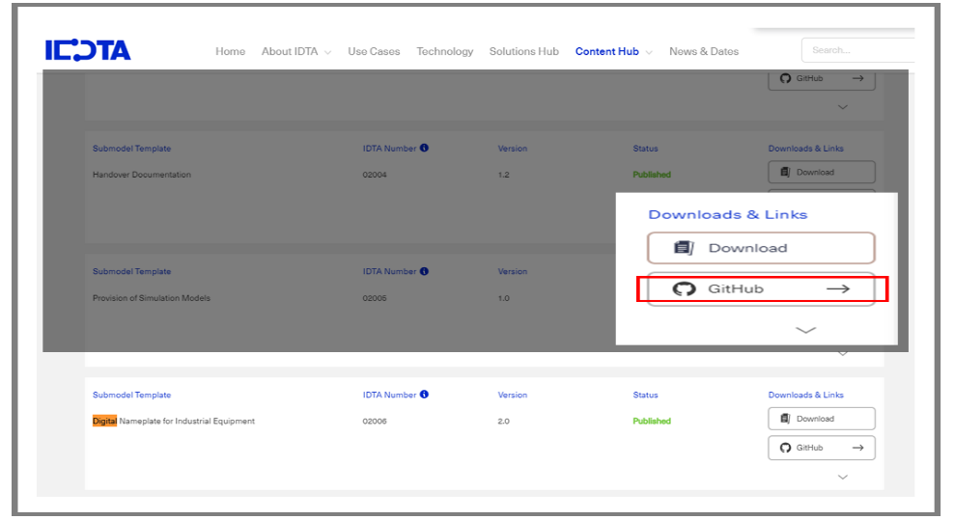

그림 IDTA SubmodelTemplate 다운로드



그림 IDTA SubmodelTemplate 파일 열기

○ 아래 그림의 상단 화면과 같이 AAS를 눌러 우측 Element-Copy from existing Submodel-Copy recursive를 누른다. 새로 표시된 창에서 추가한 AAS 모델 하위에 있는 Submodel을 선택한 후 Select 버튼을 눌러 불러온다. 아래 그림의 하단 화면의 좌측에서 불러온 Submodel을 누른 뒤 우측 Element 영역에서 Property를 추가하거나 값을 수정할 수 있다. 하위 Property를 선택하면 일부 값만 선택하여 변경할 수 있다. 변경 확인 버튼은 Take over changes 버튼을 클릭하여 반영을 완료한다.



그림 Template 이용 Submodel 생성

○ 아래 첫 번째 그림은 같은 방법으로 추가한 4종의 서브모델 리스트이며, 아래 두 번째 그림은 추가한 CarbonFootprint, TechnicalData, HierarchicalStructures, DigitalNameplate 세부내용이다.



그림 동일한 방법으로 추가한 4종의 Submodel



그림 추가한 Submodel 세부내용

**마. Submodel 및 SubmodelCollection 생성**

○ 참조모델에 정의되지 않은 내용은 개별적으로 작성하여야 한다. 개별 Submodel 및 SubmodelCollection을 생성하기 위해 아래 그림과 같이 이전에 생성된 AAS를 클릭한 후, 우측의 ‘Element’에서 [Create new Submodel of kind Template] 또는 [Create new Submodel of kind Instance]를 클릭한다.



그림 Submodel 생성

○ 생성된 Submodel을 클릭한 뒤 아래 그림과 같이 우측의 ‘Element’에서 [Add collection]을 클릭하여 SubmodelCollection을 생성한다.



그림 SubmodelCollection 생성

○ 아래 그림의 오른쪽 ‘Element’에서는 SubmodelCollection 정보를 입력할 수 있다.



그림 SubmodelCollection 정보

**바. Property 생성**

○ 아래 그림과 같이 Submodel 또는 SubmodelCollection을 클릭한 뒤, 우측의 ‘Element’에서 [Add Property]를 클릭하여 신규 Property를 생성한다.



그림 Property 생성

## 3. AAS 모델(템플릿)을 실제 제품별 AAS 인스턴스로 전환

**가. AssetInformation 수정**

○ Edit 모드에서 아래 그림과 같이 AssetInformation을 선택 시 표시되는 오른쪽 Element 메뉴의 kind 값을 Instance로 선택한다.

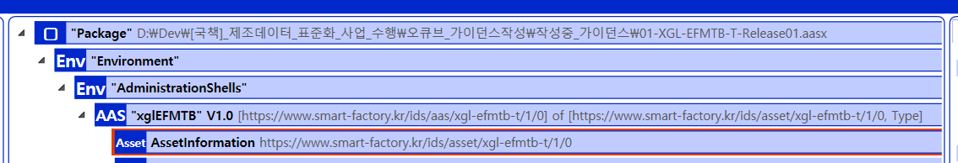

그림 AssetInformation 선택

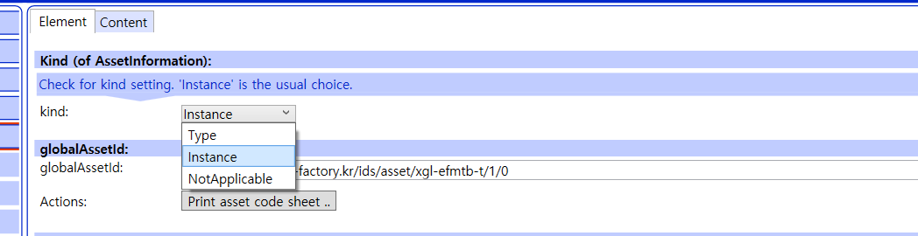

그림 AssetInformation의 kind 변경

○ 실제 제품의 고유한 global id(IRI 형태)를 부여하여, 이 값을 아래의 그림과 같이 AssetInformation의 globalAssetId 부분에 입력한다.

일반적으로 자산(Asset)이 인스턴스화되면, 개별 인스턴스마다 고유한 식별정보가 부여된다. 이는 제품의 유형 및 제품 생산 기업의 내부 지침에 따라 다양한 형식으로 부여될 것이며, Asset Information 의 Global Asset Id에는 개별 제품을 구분하고 식별할 수 있는 이러한 고유 식별정보가 부여되어야 한다. 또한, 모든 Asset Administration Shell은 자산이 생산된 시점부터, 자산에 부여된 global asset id를 사용하여 대상 자산을 구분하므로, 이 식별자는 제품의 폐기시까지 변경 없이 유지되어야 한다.

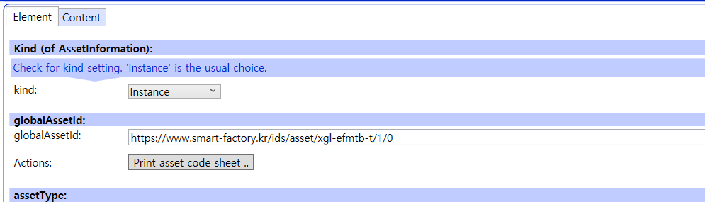

그림 AssetInformation의 globalAssetId 입력

○ 마지막으로, 아래 그림과 같이 AssetInformation의 assetType을 Instance로 입력한다.

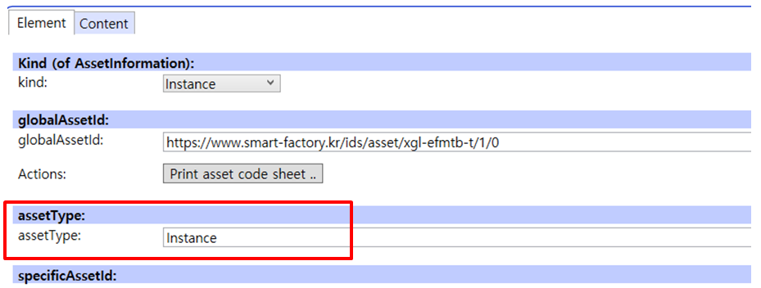

그림 AssetInformation의 assetType 선택

**나. Submodel수정**

○ Edit 모드에서 아래 그림의 서브모델의 Kind (of model) 메뉴의 Instance를 선택한다.

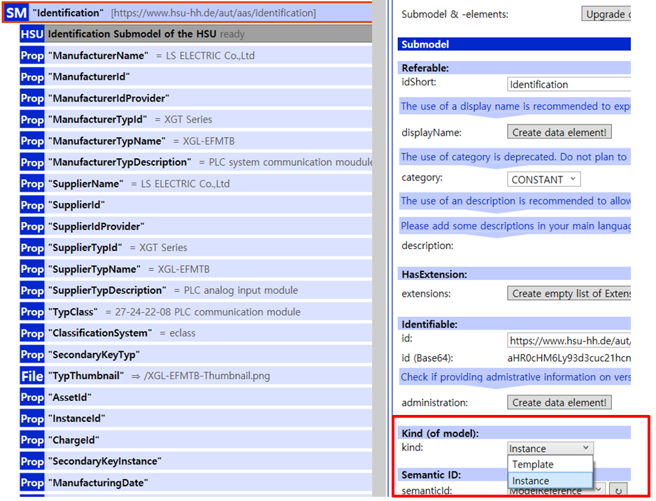

그림 Submodel 인스턴스

**다. Property 수정**

○ 서브모델에 있는 Property중에서, 개별 제품마다 변경되는 값들을 입력한다. 예를 들어 SerialNumber / DateOfManufacture / FirmwareVersion등과 같은 제품별 값들을 입력한다.

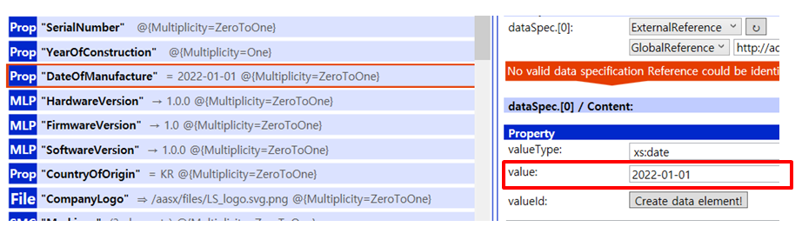

그림 Property 인스턴스

**라. AAS 모델을 인스턴스 변환 결과**

○ 아래 그림은 인스턴스 변환 결과를 비교한 화면이다. AssetInformation과 Indentificatoin 서브모델에서의 인스턴스 전과 후의 결과이다. 개별 제품별로 달라지는 이러한 프로퍼티들은, 모델에 적용된 서브모델의 종류나 프로퍼티의 구성에 따라 달라질 수 있으며, 이 가이드 문서에서는 가장 대표적인 프로퍼티를 대상으로 변경이 필요한 부분을 기술하였다.

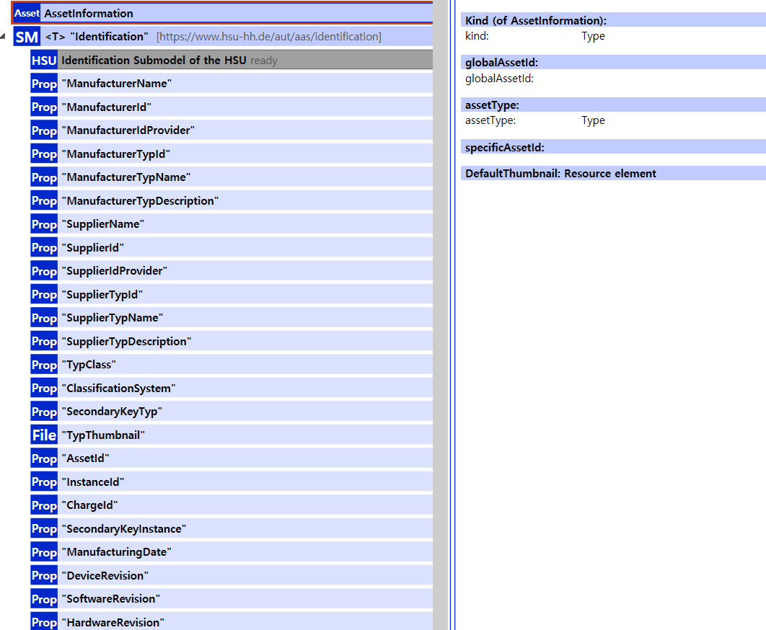

그림 AAS 인스턴스 전 화면

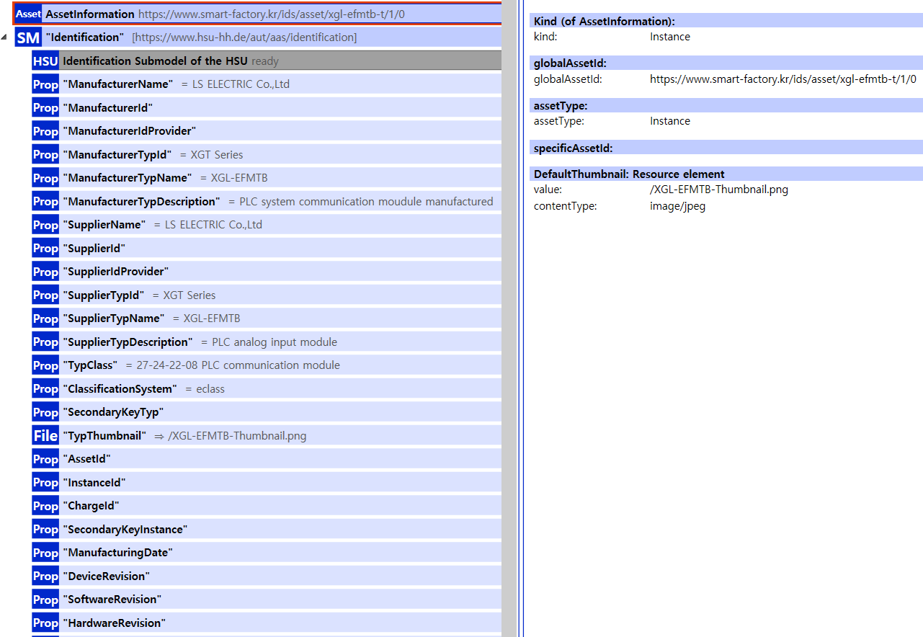

그림 AAS 인스턴스 후 화면